OSNOVNA ŠKOLA ANTUN MIHANOVIĆ NOVA KAPELA BATRINA STJEPANA RADIĆA 156, BATRINA
35410 NOVA KAPELA

ŠKOLSKI KURIKULUM
ŠKOLSKE GODINE 2026./2027.

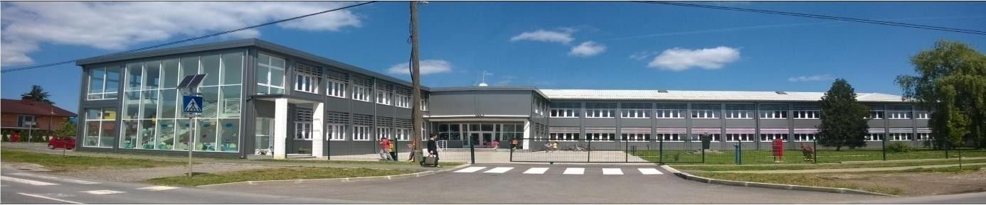

Batrina, 30. rujna 2026. godine

Sadržaj
KURIKULUM 9
NACIONALNI OKVIRNI KURIKULUM 9
ŠKOLSKI KURIKULUM 11
STRATEGIJA RAZVOJA OŠ „ANTUN MIHANOVIĆ“ NOVA KAPELA, BATRINA 12
RAZVOJNI PLAN ŠKOLE 13
PODRUČJA ŠKOLSKOG KURIKULUMA 15
1. IZBORNA NASTAVA 16
1.1. Njemački jezik 17
1.2. Informatika 18
1.3. Vjeronauk 19
2. DODATNA NASTAVA 20
2.1. Razredna nastava (dodatna) 20
2.1.1. Matematika 21
2.1.2. Engleski jezik 22
2.2. Predmetna nastava (dodatna) 23
2.2.1. Hrvatski jezik 24
2.2.2. Engleski jezik 25
2.2.3. Matematika 26
2.2.4. Geografija 27
2.2.5. Povijest 28
2.2.6. Fizika 29
3. DOPUNSKA NASTAVA 30
3.1. Razredna nastava (dopunska) 30
3.1.1. Matematika 31
3.1.2. Hrvatski jezik 32
3.1.3. Engleski jezik 33
3.2. Predmetna nastava (dopunska) 34
3.2.1. Hrvatski jezik 35
3.2.2. Engleski jezik 36
3.2.3. Matematika 37
3.2.4. Biologija/Kemija 38
3.2.5. Geografija 39
3.2.6. Povijest 40
3.2.7. Fizika 41
4. IZVANNASTAVNE AKTIVNOSTI 42
4.1. Razredna nastava 42
4.1.1. Pokreni mozak 43
4.1.2. Čitači 44
4.1.3. Mali zbor 45
4.1.4. Domaćinstvo 46
4.1.5. Mali kreativci 47
4.1.6. Mali matematički detektivi 48
4.1.7. RESCUR 49
4.1.8. Likovna skupina 50
4.1.9. Mješovita skupina 51
4.1.10. Mali čuvari sičanske riči 52
4.1.11. Origami 53
4.1.12. English club 54
4.1.13. Digital English club 55
4.1.14. Deutschklub 56
4.1.15. Liturgijska skupina 57
4.1.16. Ribolovci - mali 58
4.1.17. Škola plivanja 59
4.2. Predmetna nastava 61
4.2.1. Recitatorska skupina 62
4.2.2. Mali planinski čuvari 63
4.2.3. Sigurna vožnja biciklom 64
4.2.4. Domovinski rat 65
4.2.5. Povjesničari 66
4.2.6. Građani budućnosti 67
4.2.7. Od biljke do bočice 68
4.2.8. Eko-vrtlari 69
4.2.9. Kreativna radionica Perlica 70
4.2.10. Veliki zbor 71
4.2.11. Etnomuzikolozi 72
4.2.12. Likovna radionica 73
4.2.13. Tajni svijet zvukova 74
4.2.14. Mali nogomet 76
4.2.15. Rukomet 77
4.2.16. Gimnastika 78
4.2.17. Maketari i modelari 79
4.2.18. Tehničari 80
4.2.19. Informatičari 81
4.2.20. 3D modeliranje 82
4.2.21. Tech team 83
4.2.22. Crveni križ 84
4.2.23. Projekti i pjesmice na engleskom jeziku 85
4.2.24. Vjeronaučna skupina 86
4.2.25. Mali hodočasnici 87
4.2.26. Košarka 88
4.2.27. Ribolovci - veliki 89
4.2.28. Dramska družina 90
5. IZVANUČIONIČKA I TERENSKA NASTAVA 91
5.1. Razredna nastava 91
5.1.1. Priroda se mijenja 94
5.1.2. Promet 95
5.1.3. Čistoća okoliša 96
5.1.4. Putujemo vlakom 97
5.1.5. Upoznajmo svoje mjesto 98
5.1.6. Moj zavičaj 99
5.1.7. Jesen u zavičaju 100
5.1.8. Zima u zavičaju 101
5.1.9. Proljeće u zavičaju 102
5.1.10. Prometni znakovi 103
5.1.11. Strane svijeta 104
5.1.12. Izgled zavičaja 105
5.1.13. Vode u zavičaju 106
5.1.14. Godišnja doba u okolišu škole 107
5.1.15. Plan mjesta 108
5.1.16. Učenici u prometu 109
5.1.17. Životna zajednica travnjaka 110
5.1.18. Prirodno-zemljopisni uvjeti nizinskih i brežuljkastih krajeva 111
5.1.19. Jesenski izlet u okolicu škole 112
5.1.20. Posjet projekciji filma u Cinestaru Slavonski Brod 113
5.1.21. Škola plivanja 114
5.1.22. Jednodnevni izlet u Pleternicu vlakom 115
5.1.23. Jednodnevni izlet u Zagreb 116
5.1.24. Posjet knjižnici u Novoj Gradiški 117
5.2. Predmetna nastava 118
5.2.1. Sveta misa za početak školske godine 119
5.2.2. Jesenski izlet u Veselu šumu 120
5.2.3. Obilazak kulturnih i povijesnih znamenitosti Nove Kapele 121
5.2.4. Jednodnevni izlet u Graz 122
5.2.5. Posjet Gradskoj knjižnici Nova Gradiška 123
5.2.6. Književno-zabavni kviz o životu i djelu Dragutina Tadijanovića 124
5.2.7. Posjet učenika osmih razreda Lipiku, Pakracu i Okučanima 125
5.2.8. Posjet učenika HNK-u Osijeku 126
5.2.9. Posjet kinu Urania u Osijeku ili kinu u Pleternici 127
5.2.10. Posjet učenika osmih razreda Vukovaru 128
5.2.11. Posjet Državnom natjecanju učenika strukovnih škola Worldskills Croatia 129
5.2.12. Hrvatsko zagorje – jednodnevni izlet 130
5.2.13. Zagreb – jednodnevni izlet 131
5.2.14. Posjet učenika srednjim školama u Slavonskom Brodu 132
5.2.15. Posjet učenika srednjim školama u Požegi 133
5.2.16. Posjet učenika srednjim školama u Novoj Gradiški 134
5.2.17. Posjet učenika lokalnim poduzećima 135
5.2.18. Ljetovanje u Starom Gradu na Hvaru 136
5.2.19. Posjet sportskoj utakmici 137
6. KULTURNO-JAVNA DJELATNOST ŠKOLE 138
6.1. Sveti Nikola 139
6.2. Advent u Novoj Kapeli 141
6.3. Kazališna predstava 143
6.4. Maškare 144
6.5. Književni susret 146
6.6. Noć knjige 147
6.7. Dan škole 148
6.8. Tradicionalna Školska biciklijada 149
6.9. Svečana završna priredba 150
7. AKTIVNOSTI I OBLJETNICE KROZ ŠKOLSKU GODINU 151
7.1. Pozdrav jeseni 153
7.2. Europski dan jezika 154
7.3. Svjetski dan srca 155
7.4. Međunarodni dan starijih osoba 156
7.5. Europski tjedan programiranja 157
7.6. Dani kruha i zahvalnosti za plodove zemlje 158
7.7. Festival prava djece 159
7.8. Dan jabuka 160
7.9. Mjesec hrvatske knjige 161
7.10. Međunarodni dan štednje 162
7.11. Dan sjećanja na Vukovar 163
7.12. Mjesec borbe protiv ovisnosti 164
7.13. Međunarodni dan volontera 165
7.14. Medni dan 166
7.15. Međunarodni dan planina 167
7.16. Božićna čajanka 168
7.17. Pozdrav zimi 169
7.18. Holokaust 170
7.19. Međunarodni dan žena i djevojaka u znanosti 171
7.20. Dan sigurnijeg interneta 172
7.21. Međunarodni dan čitanja naglas 173
7.22. Dan ružičastih majica i Mjesec prevencije nasilja 174
7.23. Mjesec hrvatskog jezika 175
7.24. Svjetski dan broja Pi 176
7.25. Svjetski dan voda 177
7.26. Pozdrav proljeću 178
7.27. Svjetski dan pjesništva 179
7.28. Međunarodni dan dječje knjige 180
7.29. Međunarodni dan društvenih igara 181
7.30. Dan planeta Zemlje 182
7.31. Noć knjige 183
7.32. Dani medijske pismenosti 184
7.33. Međunarodni dan tjelesne aktivnosti 185
7.34. Međunarodni dan Crvenog križa 186
7.35. Majčin dan 187
7.36. Svjetski dan pisanja pisama 188
7.37. Međunarodni dan obitelji 189
7.38. Svjetski dan sporta 190
7.39. Svjetski dan zaštite okoliša 191
8. ŠKOLSKI PROJEKTI 192
8.1. 100. dan škole 194
8.2. Spelling Bee 195
8.3. Marijini obroci 196
8.4. Natjecanje Dabar 197
8.5. Ples pisanja 198
8.6. Učim kako učiti 199
8.7. Biciklijada Vukovar 200
8.8. Matematički ulični festival 202
8.9. Klokan bez granica 203
8.10. Festival matematike Staro Petrovo Selo 204
8.11. Natjecanje u rješavanju sudoku zadataka 205
8.12. Večer matematike 206
8.13. eTwinning projekt 207
8.14. Čajanka s tetom Julijom 208
8.15. Stvaramo legićima 209
8.16. HRVanje 210
8.17. Priča koja putuje 211
8.18. Čitateljski izazovi 212
8.19. SVOJA – Osnaživanje djevojčica i djevojaka u odnosu na rodne i druge stereotipe na internetu i društvenim mrežama 213
8.20. Tulum s(l)ova 214
8.21. Čitanjem do zvijezda 215
8.22. Kino u razredu 217
8.23. Čikolov 218
8.24. Papirić ubaci i stablo spasi 219
9. Školski programi 220
9.1. Školski preventivni program 220
9.2. Program cjeloživotnog učenja i darovitosti 232
9.3. Program profesionalnog informiranja i usmjeravanja 233
9.4. Program rada Volonterskog kluba 234
ABECEDA PREVENCIJE 236
KURIKULUM UČENIČKE ZADRUGE „PERLICA“ 238
ŠKOLSKO SPORTSKO DRUŠTVO „POLET“ 239
ESTETSKO UREĐENJE ŠKOLE 240
PROGRAM SMANJENJA RIZIKA OD KATASTROFA – SROK 242
IZVANNASTAVNE AKTIVNOSTI KAO PRIPREMA ZA PROGRAM CJELODNEVNE ŠKOLE 243

Temeljem članka 28. stavak 7. Zakona o odgoju i obrazovanju u osnovnoj i srednjoj školi (Narodne novine broj 87/08, 86/09, 92/10, 105/10, 90/11, 5/12, 16/12, 86/12, 126/12, 94/13, 152/14, 7/17, 68/18, 98/19, 64/20, 151/22, 156/23) i 12. članka Statuta Škole, a na prijedlog Učiteljskog vijeća, Školski odbor OŠ “Antun Mihanović” Nova Kapela, Batrina na sjednici održanoj 30. rujna 2026. godine donosi Školski kurikulum.

Školski kurikulum
za školsku godinu 2026./2027.

Osnovni podatci o OŠ „Antun Mihanović“, Nova Kapela, Batrina

Adresa: Stjepana Radića 156, Batrina Broj i naziv pošte: 35410 Nova Kapela Broj telefona: 035/384-018
Broj telefaksa: 035/384-018

E-mail: adresa: ured@os-amihanovic-batrina.skole.hr Web: www.os-amihanovic-batrina.skole.hr

Osnovna škola „Antun Mihanović“, Nova Kapela, Batrina osnovana je 7. veljače 1771.g. u suradnji s novokapelačkim župnikom Tomom Grgurevićem.
27. srpnja 1963.g. svečano je otvorena nova zgrada današnje matične škole.
Osnovnu školu „Zlata Dupko" tada su činili : matična škola 1.-8. razreda s 591 učenikom i 9 područnih odjela s 485 učenika - ukupno 1 076 učenika u 34 razredna odjela.
1992.g. dolazi do promjene naziva škole u Osnovna škola „Antun Mihanović" Nova Kapela, Batrina.
3. studenog 2011.g. položen je kamen temeljac za početak radova na dogradnji i obnovi škole. Škola ima 314 učenika i 7 područnih škola, a ovim projektom stvaraju se bolji uvjeti rada, jer se sa novih

615 kvadratnih metara prostora dobiva 5 učionica s kabinetima, školsku knjižnicu, blagovaonicu, kuhinju, sanitarni čvor na katu. U novouređenoj školi nastava je započela 9. rujna 2013.godine.
Osnovna škola „Antun Mihanović“, Nova Kapela , Batrina uključena je u nekoliko aktivnosti i projekata u cilju unapređivanja odgojno-obrazovnog rada. Učitelji i stručni suradnici kroz stručna usavršavanja i provođenje projekata unapređuju kvalitetu rada škole, ali ponajprije su orijentirani na projekte i aktivnosti u cilju prevencije ovisnosti i nasilja u školi, poticanja čitalačkih navika, kao i pomoć učenicima s teškoćama u učenju i ponašanju.

KURIKULUM

Kurikul podrazumijeva opsežno planiranje, ustrojstvo i provjeravanje procesa rada i djelovanja s obzirom na odgovarajuće detaljne ciljeve, sadržajne elemente, ustrojstvo i kontrolu postignuća prema globalno postavljenim ciljevima i prema pretpostavkama za odvijanje procesa.

NACIONALNI OKVIRNI KURIKULUM

Temeljni je dokument koji na nacionalnoj razini donosi vrijednosti, opće ciljeve i načela odgoja i obrazovanja, koncepciju učenja i poučavanja, određuje odgojno-obrazovna postignuća na određenim stupnjevima učenikova razvoja, odnosno postignuća za određene odgojno-obrazovne cikluse i odgojno-obrazovna područja, utvrđuje načine i kriterije vrjednovanja i ocjenjivanja.

Riječ je o razvojnom dokumentu otvorenom za promjene i poboljšanja ovisno o potrebama i razvojnim težnjama na području odgoja i obrazovanja, a promjene će se temeljiti na rezultatima istraživanja i rezultatima vrjednovanja.
Nacionalni okvirni kurikulum osobitu pažnju daje sljedećim vrijednostima: znanju, solidarnosti, identitetu i odgovornosti.

Načela koja čine uporište za izradbu i realizaciju nacionalnog okvirnog kurikuluma jesu:
- Visoka kvaliteta odgoja i obrazovanja za sve
- Jednakost obrazovnih prilika za sve
- Obveznost općeg obrazovanja
- Uključenost svih učenika u odgojno-obrazovni proces
- Poštivanje ljudskih prava, te prava djece

- Kompetentnost i profesionalna etika
- Demokratičnost
- Autonomija škole
- Pedagoški i školski pluralizam
- Europska dimenzija obrazovanja

Odgojno-obrazovni ciljevi:
- osigurati sustavan način poučavanja učenika, poticati i unaprijeđivati njihov intelektualni, tjelesni, estetski, društveni, moralni i duhovni razvoj u skladu s njihovim sposobnostima i sklonostima
- razvijati u učenicima svijest o očuvanju materijalne i duhovne povijesno-kulturne baštine Republike Hrvatske i nacionalnog identiteta
- odgajati i obrazovati učenike u skladu s općim kulturnim i civilizacijskim vrijednostima, ljudskim pravima i pravima djece, osposobiti ih za življenje u multikulturalnom svijetu, za poštivanje različitosti i snošljivost, te za djelatno i odgovorno sudjelovanje u demokratskom razvoju društva
- osigurati učenicima stjecanje temeljnih(općeobrazovnih) i stručnih kompetencija, osposobiti ih za život i rad u promjenjivom društveno-kulturnom kontekstu prema zahtjevu tržišnog gospodarstva, suvremenih informacijsko-komunikacijskih tehnologija i znanstvenih spoznaja i dostignuća
- osposobiti učenike za cjeloživotno učenje

Nacionalni okvirni kurikulum temelj je za izradbu svih ostalih kurikularnih dokumenata, pa tako i za izradbu školskog kurikula.
Treba naglasiti da je Školski kurikul Osnovne škole „Antun Mihanović“, Nova Kapela, Batrina izrađen na temelju Prijedloga nacionalnog okvirnog kurikuluma za predškolski odgoj i opće obvezno
obrazovanje u osnovnoj i srednjoj školi.

ŠKOLSKI KURIKULUM

Pod pojmom školskog kurikuluma podrazumijevamo sve sadržaje, procese i aktivnosti usmjerene na ostvarivanje ciljeva i zadataka obrazovanja kako bismo promovirali intelektualni, osobni, društveni i fizički razvoj učenika. On obuhvaća, osim službenih programa nastave i neformalne programe, te obilježja koja stvaraju školski imidž, kao što su kvalitetni odnosi, briga o jednakosti i suprotnosti, o vrednovanju primjera koji postavljaju kriterij škole i načine na koji je ta škola organizirana i vođena. Nastavni i poučavajući stilovi snažno utječu na kurikulum i u praksi ne mogu biti odvojeni od njega.
(Alistair Ross, DES)

Karakteristike školskog kurikuluma:
- težište obrazovnog procesa nije više sadržaj već cilj i rezultat obrazovanja
- razvoj sustava procjene i samoprocjene u obrazovanju
- usmjerenost prema kvaliteti rezultata
- usmjerenost na učenika i proces učenja
- samostalnost i razvoj škole
- stručnu samostalnost i odgovornost učitelja
- lokalna i šira podrška zajednice za učinkovit i kvalitetan obrazovni sustav

Školskim kurikulumom utvrđuje se:

- aktivnost, program i/ili projekt
- nositelj aktivnosti, programa i/ili projekta
- ciljevi aktivnosti, programa i/ili projekta
- namjena aktivnosti, programa i/ili projekta
- način realizacije aktivnosti, programa i/ili projekta
- vremenik aktivnosti, programa i/ili projekta
- okvirni troškovnik aktivnosti, programa i/ili projekta
- način praćenja aktivnosti, programa i/ili projekta

STRATEGIJA RAZVOJA OŠ „ANTUN MIHANOVIĆ“ NOVA KAPELA, BATRINA

- kod učenika poticati intelektualni, tjelesni, estetski, društveni, moralni i duhovni razvoj u skladu s njihovim sposobnostima i sklonostima,
- kod učenika razvijati svijest o očuvanju povijesno-kulturne baštine i nacionalnog identiteta,
- odgajanje i obrazovanje učenika u skladu s ljudskim pravima i pravima djece,
- osposobljavanje učenika za cjeloživotno učenje i življenje u multikulturalnom svijetu,
- odgajanje za poštivanje različitosti i toleranciju,
- učenje za odgovorno sudjelovanje u školi, društvu, obitelji, poslu.
- razvijanje stručnih kompetencija kod svih učenika sukladno njihovim sklonostima,
- osposobljavanje učenika za koristan rad u društvu,
- učiti kako učiti,
- razvijanje duhovno-moralnih vrijednosti kod učenika.

Glavna područja na kojima će se temeljiti strategija razvoja škole u sljedećoj školskoj godini:
- Podizanje digitalne zrelosti škole
- Unapređenje nastave
- Unapređenje rada s učenicima s poteškoćama
- Kontinuirana edukacija nastavnika i zaposlenika
- Proširivanje plana profesionalnog usmjeravanja učenika
- Uključenje u projekte koji jačaju učeničku inovativnost
- Opremanje školskih učionica i praktikuma
- Razvoj Učeničke zadruge
- Nastavak suradnje kao i suradnje s državnim, županijskim i općinskim institucijama te institucijama i udrugama civilnog društva

Provedba
Uključuje sve nastavnike i stručne suradnike te sva tijela koja djeluju u sklopu Škole, u skladu sa školskim dokumentima, planovima i programima, kompetencijama i stručnosti svakoga pojedinca.

Evaluacija
Evaluaciju provedbe vršit će Tim za kvalitetu Škole, a dobivene rezultate analizirat će Učiteljsko vijeće, Vijeće učenika, Vijeće roditelja i Školski odbor.

RAZVOJNI PLAN ŠKOLE

Prioritetno područje  unapređenja | Kvaliteta nastave i podrška učenicima | Suradnja, profesionalni razvoj i razvojno okruženje škole
Razvojni ciljevi | Unaprijediti kvalitetu i učinkovitost nastavnog procesa.  Povećati aktivnu uključenost učenika.  Razvijati projektno, istraživačko, problemsko i iskustveno učenje.  Sustavno pratiti napredak učenika i razvijati vještine učenja.  Pružati kontinuiranu podršku učenicima različitih potreba i poticati darovite učenike. | Razvijati školu kao zajednicu koja uči.  Unaprijediti zajedničko planiranje i međupredmetno povezivanje.  Poticati razmjenu iskustava i refleksiju o nastavnoj praksi.  Unaprijediti partnersku suradnju škole, roditelja i lokalne zajednice.  Razvijati volonterstvo i povezanost škole s lokalnim okruženjem.  Modernizirati radno i nastavno okruženje.
Metode i aktivnosti  ostvarivanja ciljeva | Primjena različitih suvremenih metoda i oblika rada.  Projektna, istraživačka i problemska nastava.  Integrirani dani i terenska nastava.  Veće uključivanje učenika u razgovor, raspravu i usmeno izražavanje.  Individualni razgovori s učenicima.  Radionice „Kako učiti“ i razvoj tehnika učenja.  Aktivnosti poticanja čitanja.  Praćenje i analiza izostanaka.  Praćenje i analiza rezultata nacionalnih ispita.  Kontinuirana dodatna nastava za darovite učenike. | Zajedničko planiranje i razmjena primjera dobre prakse.  Stručni timovi i stručne rasprave o učenicima.  Međupredmetno povezivanje nastavnih sadržaja.  Kolegijalno opažanje nastave.  Razmjena nastavnih materijala.  Kreativne radionice roditelja i učenika.  Suradnja s knjižnicom i programi poticanja čitanja.  Volonterske aktivnosti učenika.  Suradnja s lokalnom zajednicom.  Terenska nastava u lokalnoj zajednici.  Korištenje školskog vrta, plastenika i učionice na otvorenom.  Edukacije i aktivnosti stručnog usavršavanja.
Nužni resursi | Vrijeme učitelja i stručne službe.  Digitalna i nastavna oprema.  Stručna literatura i edukacije.  Nastavni materijali i sredstva za praktičan rad.  Knjižnični fond. | Vrijeme za stručnu suradnju.  Stručne edukacije.  Digitalni alati i zajednički prostor za materijale.  Prostori i materijali za radionice.  Financijska sredstva škole i projekata.  Suradnja s lokalnom zajednicom.  Oprema za praktičan i projektni rad.
Datum do kojeg će se  plan ostvariti | Do 31. 8. 2028. | Do 31. 8. 2028.
Osobe odgovorne za  provedbu aktivnosti | Učitelji.  Razrednici.  Stručna služba.  Školski knjižničar. | Ravnatelj.  Članovi UV-a.  Učitelji.  Stručna služba.  Školski knjižničar.  Tim za kvalitetu.
Mjerljivi pokazatelji za  ostvarivanje ciljeva | Broj projektnih, istraživačkih i integriranih aktivnosti.  Broj individualnih razgovora i radionica.  Praćenje izostanaka i napretka učenika.  Sudjelovanje i rezultati na natjecanjima.  Učeničke povratne informacije.  Uvid u pripreme i rezultate rada. | Broj zajednički planiranih aktivnosti i stručnih sastanaka.  Broj međupredmetnih projekata i kolegijalnih opažanja.  Broj aktivnosti s roditeljima i lokalnim ustanovama.  Broj volonterskih aktivnosti i aktivnosti poticanja čitanja.  Inventar i stanje opreme.  Broj aktivnosti realiziranih u vrtu, plasteniku i na otvorenom.  Rezultati evaluacije učitelja, roditelja i učenika.

PODRUČJA ŠKOLSKOG KURIKULUMA
- Izborna nastava
- Dodatna nastava
- Dopunska nastava
- Izvannastavne aktivnosti
- Kulturno-javna djelatnost škole
- Terenska i izvanučionička nastava
- Školski projekti
- Programi

IZBORNA NASTAVA
NAZIV NASTAVNOG  PREDMETA | RAZREDNI ODJELI | BROJ SKUPINA | NOSITELJI
Njemački jezik | 4.r.  5.r.  6.r.  7.r.  8.r. | 5 | Ružica Čaldarević
Informatika | PŠ Srednji Lipovac  PŠ Donji Lipovac  PŠ Bili Brig  PŠ Magić Mala  PŠ Siče  PŠ Seoce  PŠ Dragovci  1.r MŠ | 8 | Davor Peić
Informatika | 4.r. | 1 | Ivica Kušanić
Informatika | 3.r. | 1 | Matej Nekić
Informatika | 2.r  7.a i 7.b  8.a i 8.b | 5 | Karolina Klarić Crljenković
Vjeronauk | 1.r. MŠ  2.r. MŠ  3.r. MŠ  4.r. MŠ  5.a  7.a  7.b  8.a  8.b | 9 | Mirko Čičak
Vjeronauk | 5.b  6.a  6.b  PŠ Bili Brig  PŠ Magić Mala  Siče  PŠ Dragovci  PŠ Seoce  PŠ Srednji Lipovac  PŠ Donji Lipovac | 11 | Tomislav Dujić

Njemački jezik
Nositelj aktivnosti, programa i/ili projekta | - Ružica Čaldarević, učiteljica njemačkog jezika
Ciljevi aktivnosti, programa i/ili projekta | - usvojiti osnovne elemente školskoga gradiva i osposobiti učenika za osnovnu govornu i pisanu komunikaciju u svakodnevnim situacijama  - osvijestiti učenike o važnosti učenja stranog jezika, njegovati njegove vrijednosti i specifičnosti  - razviti komunikaciju na stranom jeziku putem aktivne uporabe u svakodnevnim situacijama  - osposobljavanje i motivacija učenika za daljnje učenje stranog jezika  - upoznati učenike s društvenokulturnim sadržajima  - pomoći učenicima u svladavanju predmetnih sadržaja i prevladati teškoće u učenju  - pripremiti učenike za samostalno učenje kao temelj cjeloživotnog učenja
Namjena aktivnosti, programa i/ili projekta | - postupno razvijanje vještina slušanja i čitanja s razumijevanjem, te govornih i pisanih komunikacijskih vještina od 4. do 8. razreda
Način realizacije aktivnosti, programa i/ili projekta | - pisani i usmeni zadaci  - obrada kraćih tekstova  - obrada pjesmica  - gledanje filmova  - projekti i plakati
Vremenik aktivnosti, programa i/ili projekta | - tijekom školske godine, 70 sati  - 2 sata tjedno
Okvirni troškovnik aktivnosti, programa i/ili projekta | - Potrošni materijal (pribor za rad, papir za kopiranje nastavnih listića, hamer papir za izradu plakata)
Način praćenja aktivnosti, programa i/ili projekta | - prema pravilniku o načinu praćenja i ocjenjivanja  - opisno praćenje i sumativno ocjenjivanje učenika  - u aktivnoj uporabi njemačkog jezika na nastavi  - pano-učenički radovi  - sudjelovanje na natjecanjima  - sudjelovanje u projektima

Informatika
Nositelj aktivnosti,  programa i/ili projekta | - Davor Peić, Ivica Kušanić, Matej Nekić, Karolina Klarić Crljenković
Ciljevi aktivnosti, programa i/ili projekta | - Učenici će steći znanja iz osnova informatike, steći vještine korištenja programskih alata za obradu teksta, crtanje, tablične kalkulacije, baze podataka, programiranje, prezentacije te kreiranje web-stranica.
Namjena aktivnosti,  programa i/ili projekta | - 1.-4.  - 7.-8.
Način realizacije aktivnosti, programa i/ili projekta | - Postupci koji će biti provođeni: Frontalni rad s učenicima  Rad u paru na rješavanju postavljenih zadataka Samostalni rad  - Vrijeme provođenja: 2 šk. sata tjedno tijekom cijele školske godine  - Mjesto provođenja: informatička učionica, učionice RN
Vremenik aktivnosti, programa i/ili projekta | - tijekom školske godine, 70 sati  - 2 sata tjedno
Okvirni troškovnik aktivnosti, programa i/ili  projekta | - Nabavka novih računala i opreme (prema mogućnostima)
Način praćenja aktivnosti, programa i/ili projekta | - pisano i usmeno vrednovanje  - komponente:  - - usvojenost sadržaja  - - primjena znanja  - - radne vještine  - - odgojni učinci rada

Vjeronauk

Nositelj aktivnosti, programa i/ili  projekta | - Tomislav Dujić, Mirko Čičak
Ciljevi aktivnosti, programa i/ili projekta | - Sustavno i što cjelovitije upoznavanje katoličke vjere u svim njezinim vidovima (učenju, slavljenju i življenju).  - Izgraditi zrelu ljudsku i vjerničku osobnost te odgovornu savjest u odnosu prema sebi, drugima, društvu i svijetu općenito.
Namjena aktivnosti, programa i/ili projekta | - Uspostaviti odnos povjerenja prema drugima, prihvaćati razlike među ljudima, razvijati duh zajedništva, služenja i prijateljstva.  - Povezivanje Božje objave i tradicije Crkve sa životnim iskustvom učenika.  - Program je namijenjen svim učenicima 1.-8. razreda.
Način realizacije aktivnosti, programa i/ili projekta | - usmeno i pismeno izražavanje, likovno izražavanje i pjevanje  - molitveno i meditativno izražavanje  - posjet župnoj crkvi jedan puta u tijeku nastavne godine za učenike od 3. do 8. razreda
Vremenik aktivnosti, programa i/ili  projekta | - tijekom školske godine, 70 sati  - 2 sata tjedno
Okvirni troškovnik aktivnosti, programa  i/ili projekta | - Potrošni materijal za rad učenika (oko 100,00 eura)
Način praćenja aktivnosti, programa i/ili  projekta | - Pisano praćenje i brojčano ocjenjivanje učenika.  - Ovaj izborni program je sastavni dio općeg uspjeha učenika i jedan od čimbenika izgradnje pozitivnih vrijednosti kod djece i mladeži.

DODATNA NASTAVA

Razredna nastava (dodatna)
NAZIV NASTAVNOG PREDMETA | RAZREDNI ODJELI | BROJ SKUPINA | NOSITELJI
Matematika | 1.r MŠ | 1 | Andrijano Matić
Matematika | 2.r MŠ | 1 | Lidija Matić
Matematika | 3.r MŠ | 1 | Zorica Čurčić
Matematika | 1., 2. i 4. DL | 1 | Ema Raguž
Matematika | 2. i 3. MM | 1 | Dijana Betlach Sokić
Matematika | 1. i 4.r PŠ MM | 1 | Mirjana Radičević
Matematika | 1. i 2.r PŠ SČ | 1 | Maja Marjanović
Matematika | 4.r PŠ SC | 1 | Sandra Leš
Matematika | 2., 3. i 4.r PŠ DG | 1 | Marijana Stanić
Engleski jezik | 2., 3. i 4.r PŠ DG | 1 | Marijana Zirdum

Matematika
Nositelj aktivnosti, programa i/ili projekta | - Prethodno navedeni učitelji RN
Ciljevi aktivnosti, programa i/ili projekta | - Motivirati učenike za traženje različitih načina rješavanja zadataka  - Razvijati sposobnosti logičkog razmišljanja, zaključivanja, brzog i lakog matematičkog mišljenja, divergentnog načina razmišljanja
Namjena aktivnosti, programa i/ili projekta | - Rad s učenicima koji pokazuju pojačani interes za rješavanje matematičkih zadataka  - Upoznavanje matematike kao korisnog i nužnog dijela znanosti, tehnologije i kulture
Način realizacije aktivnosti, programa i/ili projekta | - Samostalno rješavanje zadataka za dodatnu nastavu.  - Obrazlaganje, analiziranje načina rješavanja zadataka
Vremenik aktivnosti, programa i/ili projekta | - tijekom školske godine  - 1 sat tjedno  - 1.-4. razred
Okvirni troškovnik  aktivnosti, programa i/ili projekta | - Nema troškova
Način praćenja aktivnosti, programa i/ili projekta | - Usmena i pisana provjera  - Rezultati će se koristiti u cilju povećavanja kvalitete nastavnog rada uz daljnje poticanje razvoja darovitih učenika u skladu s interesima i sposobnostima

Engleski jezik
Nositelj aktivnosti, programa i/ili projekta | - Marijana Zirdum
Ciljevi aktivnosti, programa i/ili projekta | - Motivirati učenike za čitanje  - Razvijati sposobnosti čitanja s razumijevanjem, zaključivanja, brzog razmišljanja, divergentnog načina razmišljanja
Namjena aktivnosti, programa i/ili projekta | - Rad s učenicima koji pokazuju pojačani interes za engleski jezik  - Upoznavanje jezika kao korisnog i nužnog dijela znanosti, tehnologije i kulture
Način realizacije aktivnosti, programa i/ili projekta | - Samostalno rješavanje zadataka za dodatnu nastavu.  - Obrazlaganje, analiziranje načina rješavanja zadataka
Vremenik aktivnosti, programa i/ili projekta | - tijekom školske godine  - 1 sat tjedno
Okvirni troškovnik  aktivnosti, programa i/ili projekta | - Nema troškova
Način praćenja aktivnosti, programa i/ili projekta | - Usmena i pisana provjera  - Rezultati će se koristiti u cilju povećavanja kvalitete nastavnog rada uz daljnje poticanje razvoja darovitih učenika u skladu s interesima i sposobnostima

Predmetna nastava (dodatna)
NAZIV NASTAVNOG  PREDMETA | RAZREDNI ODJELI | BROJ SKUPINA | NOSITELJI
Hrvatski jezik | 7.a  7.b | 1 | Ines Vincetić
Hrvatski jezik | 8.a  8.b | 1 | Maja Mulc
Engleski jezik | 7.a  7.b  8.a  8.b | 1 | Alda Tiro
Matematika | 5.a  5.b  6.a  6.b  7.a  7.b  8.a  8.b | 1 | Matej Nekić
Geografija | 5.-8. | 1 | Maja Đorđev Valenta
Povijest | 7.-8. | 1 | Suzana Mihalic Grgić
Fizika | 8. | 1 | Tomislav Bartolović

Hrvatski jezik
Nositelj aktivnosti, programa i/ili projekta | - Maja Mulc  - Ines Vincetić
Ciljevi aktivnosti, programa i/ili projekta | - upotpuniti znanje hrvatskoga jezika dodatnim sadržajima  - razvijati leksička, fonetička, gramatička, sintaktička i književna znanja  - priprema za natjecanje  - motivirati učenike i osposobiti ih za cjeloživotno učenje  - aktivirati stvaralačku maštu učenika i poticati učenike na stvaralačko pisanje i izražavanje kroz medije (film)  - primjenom stečenih znanja samostalno pisati novinske vrste (intervju, vijest, reportažu)
Namjena aktivnosti, programa i/ili projekta | - zadovoljiti potrebu učenika za novim spoznajama,  poticanje razvoja intelektualnih sposobnosti te priprema za sudjelovanje na natjecanju  - proširivanje i usvajanje činjenica o hrvatskom jeziku, književnosti i o filmskoj umjetnosti  - naučiti učenike pravopisnim i pravogovornim zakonitostima hrvatskog standardnog jezika  - ovladati hrvatskim standardnim jezikom na dodatnoj razini osnovnoškolskog obrazovanja.
Način realizacije aktivnosti, programa i/ili projekta | - dodatni zadatci, individualizirani pristup  - rješavanje zadataka sa školskih, županijskih i državnih natjecanja  - problemsko proučavanje  - izrada panoa i plakata  - izrada didaktičkih materijala (igrice i kvizovi)
Vremenik aktivnosti, programa i/ili projekta | - tijekom školske godine  - 1 sat tjedno  - 5.-8. razred
Okvirni troškovnik aktivnosti, programa i/ili projekta | - 10,00 eura (papiri za rješavanje zadataka, izradu plakata i nastavnih listića, filmska vrpca )
Način praćenja  aktivnosti, programa i/ili projekta | - sudjelovanje na literarnim natječajima  - Sudjelovanje na natjecanju u organizaciji AZOO

Engleski jezik
Nositelj aktivnosti, programa i/ili projekta | - Alda Tiro
Ciljevi aktivnosti, programa i/ili projekta | - Potaknuti interes za učenje engleskog jezika, usavršiti znanja stečena na redovitoj nastavi, upoznati kulturna bogatstva drugih naroda
Namjena aktivnosti, programa i/ili projekta | - Aktivnosti su namijenjene učenicima sedmih i osmih razreda koji su na višoj razini usvojenosti znanja iz redovitog programa u nastavi engleskog jezika
Način realizacije aktivnosti, programa i/ili projekta | - Učenici će slušati, gledati i čitati na engleskom jeziku te kritički raspravljati o sadržajima usavršavajući verbalno i pisano izražavanje na engleskom jeziku. Sadržaji će biti usmjereni na multikulturalnost, razumijevanje običaja,  kulture i načina života ljudi širom svijeta s ciljem promicanja tolerancije, humanih vrednota i želje za znanjem.
Vremenik aktivnosti, programa i/ili projekta | - tijekom školske godine  - 1 sat tjedno
Okvirni troškovnik  aktivnosti, programa i/ili projekta | - 3,00 eura po učeniku (materijali za rad – papir, listići, kolaž, boje)
Način praćenja aktivnosti,  programa i/ili projekta | - Plakati, školsko natjecanje, prezentacije, opisno praćenje napretka učenika.

Matematika
Nositelj aktivnosti, programa i/ili  projekta | - Matej Nekić
Ciljevi aktivnosti, programa i/ili  projekta | - Proširiti znanja i razvijati vještine kod učenika koji pokazuju izrazito znanje i interes za predmet
Namjena aktivnosti, programa i/ili projekta | - Rad s učenicima koji pokazuju pojačani interes za rješavanje matematičkih zadataka  - Upoznavanje matematike kao korisnog i nužnog dijela znanosti, tehnologije i kulture
Način realizacije aktivnosti, programa  i/ili projekta | - Rad u manjim grupama i individualni rad  - Obrazlaganje i analiziranje načina rješavanja zadataka
Vremenik aktivnosti,  programa i/ili  projekta | - 1 sat tjedno tijekom školske godine
Okvirni troškovnik aktivnosti, programa  i/ili projekta | - 5,00 eura (potrošni materijal, nastavni listići i drugi didaktički materijali)
Način praćenja aktivnosti,  programa i/ili  projekta | - Praćenje rada učenika u različitim aktivnostima  - Uspjeh na natjecanju  - Vrednovanje posebnih postignuća i zalaganje učenika  - Pripremiti učenike za matematička natjecanja

Geografija
Nositelj aktivnosti,  programa i/ili projekta | - Maja Đorđev Valenta
Ciljevi aktivnosti, programa i/ili projekta | - proširivanje znanja stečenih u redovnoj nastavi geografije Europe i geografije Hrvatske  - poticati učenike na samostalno učenje iz drugih izvora
Namjena aktivnosti,  programa i/ili projekta | - razvoj kompetencija koje su vezane za nastavu geografije i pripreme za školsko i županijsko natjecanje
Način realizacije aktivnosti, programa i/ili projekta | - Program (35 sati tjedno):  - nastava u učionici geografije  - frontalni i praktični rad
Vremenik aktivnosti, programa i/ili projekta | - tijekom školske godine  - 1 sat tjedno  - 5.-8. razred
Okvirni troškovnik  aktivnosti, programa i/ili projekta | - 10,00 eura po učeniku (potrošni materijal za rad učenika)
Način praćenja aktivnosti, programa i/ili projekta | - pano-učenički radovi  - sudjelovanje na natjecanjima  - praćenje rada i napretka učenika kroz školska i županijska natjecanja

Povijest
Nositelj aktivnosti,  programa i/ili projekta | - Suzana Mihalic Grgić
Ciljevi aktivnosti, programa i/ili projekta | - Omogućiti nadarenim učenicima da prodube svoja znanja i razviju sposobnosti i vještine iz područja povijesti  - Razvijati i poticati interes za proučavanje prošlosti  - Pripremanje za natjecanje učenika
Namjena aktivnosti,  programa i/ili projekta | - razvoj kompetencija koje su vezane za nastavu povijesti i pripreme za školsko i županijsko natjecanje
Način realizacije aktivnosti,  programa i/ili projekta | - Posjet crkvama,zavičajnim lokalitetima (tursko groblje Gornji Lipovac, lokalitet Ravnjaš-ostaci iz kamenog doba)
Vremenik aktivnosti, programa i/ili projekta | - tijekom školske godine  - 1 sat tjedno  - 5.-8. razred
Okvirni troškovnik aktivnosti, programa i/ili  projekta | - Potrošni materijal za rad učenika 30 eura
Način praćenja aktivnosti, programa i/ili projekta | - Samovrednovanje učenika  - Opisno praćenje  - Učenici će moći napraviti svoje radove, istraživanja koja će prezentirati na školskim izložbama i panoima

Fizika
Nositelj aktivnosti, programa i/ili  projekta | - Tomislav Bartolović
Ciljevi aktivnosti, programa i/ili  projekta | - Istraživanje fizikalnih pojava obavljanjem pokusa,  interpretiranje dobivenih rezultata, planiranje mjerenja i načina obrade rezultata, predviđanje rezultata mjerenja, navođenje fizikalnih zakonitosti koje se provjeravaju mjerenjem, davanje primjera iz tehnologije za obrađenu fizikalnu zakonitosti, objašnjavanje rezultata mjerenja,  primijeniti fizikalnu zakonitost kod rješavanja problema
Namjena aktivnosti, programa i/ili projekta | - Dodatni rad na problemima uvedenim na redovnoj nastavi, upoznavanje učenika sa metodama znanstvenog istraživanja, upoznavanje učenika s fizikalnim pristupom rješavanju  problema, objašnjavanje nejasnih djelova gradiva s redovne nastave, povezati naučeno gradivo s primjenama u  tehnologiji
Način realizacije aktivnosti, programa  i/ili projekta | - Izvođenje pokaznih vježbi i provjera uvedenih zakonitosti, rješavanje zadataka
Vremenik aktivnosti,  programa i/ili  projekta | - Cijela nastavna godina, 1 put tjedno, 35 puta godišnje
Okvirni troškovnik aktivnosti, programa  i/ili projekta | - Bilježnica, kopiranje materijala, materijali za pokuse
Način praćenja aktivnosti, programa i/ili  projekta | - Praćenje i opisno ocjenjivanje učenika

DOPUNSKA NASTAVA

Razredna nastava (dopunska)
NAZIV NASTAVNOG PREDMETA | RAZREDNI ODJELI | BROJ SKUPINA | NOSITELJI
Hrvatski jezik/ Matematika | 1.r MŠ | 1 | Andrijano Matić
Hrvatski jezik/ Matematika | 2.r MŠ | 1 | Lidija Matić
Hrvatski jezik/ Matematika | 3.r MŠ | 1 | Zorica Čurčić
Hrvatski jezik/ Matematika | 4.r MŠ | 1 | Maja Čivić
Hrvatski jezik/ Matematika | 1. i 2.r PŠ SL | 2 | Anka Maričević
Hrvatski jezik/ Matematika | 1., 2. i 4.r PŠ DL | 1 | Ema Raguž
Hrvatski jezik/ Matematika | 2., 3. i 4.r PŠ BB | 2 | Lidija Ugarković
Hrvatski jezik/ Matematika | 2. i 3.r PŠ MM | 1 | Dijana Betlach Sokić
Hrvatski jezik/ Matematika | 1. i 4.r PŠ MM | 1 | Mirjana Radičević
Hrvatski jezik/ Matematika | 1. i 2.r PŠ SČ | 1 | Maja Marjanović
Hrvatski jezik/ Matematika | 4.r PŠ SC | 1 | Božana Tomašić
Hrvatski jezik/ Matematika | 2., 3. i 4.r PŠ DG | 1 | Marijana Stanić
Engleski jezik | 4.r MŠ | 1 | Marijana Zirdum

Matematika
Nositelj aktivnosti, programa i/ili projekta | - Prethodno navedeni učitelji RN
Ciljevi aktivnosti, programa i/ili projekta | - Osposobiti učenike za svladavanje postavljenih ciljeva i dostignuća u redovnoj nastavi  - Pomoć u učenju i uspješnom svladavanju nastavnih sadržaja  - Nadoknaditi i utvrditi znanje
Namjena aktivnosti, programa i/ili projekta | - Učenicima 1.-4. razreda  - Omogućiti učenicima lakše svladavanje nastavnog sadržaja uz individualizirani pristup  - Dodatno objasniti i uvježbati dijelove gradiva  - Pomoć u učenju i uspješnom svladavanju nastavnih sadržaja
Način realizacije aktivnosti,  programa i/ili projekta | - Individualno svladavanje gradiva koje nije usvojeno u redovitoj nastavi
Vremenik aktivnosti, programa i/ili projekta | - tijekom školske godine  - 1 sat tjedno  - 1.-4. razred
Okvirni troškovnik  aktivnosti, programa i/ili projekta | - Nema
Način praćenja aktivnosti, programa i/ili projekta | - Opisno praćenje učenika  - Poboljšano usvajanje gradiva iz matematike

Hrvatski jezik
Nositelj aktivnosti, programa i/ili projekta | - Prethodno navedeni učitelji RN
Ciljevi aktivnosti, programa i/ili projekta | - Osposobiti učenike za svladavanje postavljenih ciljeva i dostignuća u redovnoj nastavi  - Pomoć u učenju i uspješnom svladavanju nastavnih sadržaja  - Nadoknaditi i utvrditi znanje
Namjena aktivnosti, programa i/ili projekta | - Omogućiti učenicima lakše svladavanje nastavnog sadržaja uz individualizirani pristup  - Dodatno objasniti i uvježbati dijelove gradiva  - Pomoć u učenju i uspješnom svladavanju nastavnih sadržaja
Način realizacije aktivnosti,  programa i/ili projekta | - Individualno svladavanje gradiva koje nije usvojeno u redovitoj nastavi
Vremenik aktivnosti, programa i/ili projekta | - tijekom školske godine  - 1 sat tjedno  - 1.-4. razred
Okvirni troškovnik aktivnosti, programa i/ili  projekta | - Nema
Način praćenja aktivnosti, programa i/ili projekta | - Opisno praćenje učenika  - Poboljšano usvajanje gradiva hrvatskog jezika

Engleski jezik
Nositelj aktivnosti, programa i/ili projekta | - Marijana Zirdum
Ciljevi aktivnosti, programa i/ili projekta | - Osposobiti učenike za svladavanje postavljenih ciljeva i dostignuća u redovnoj nastavi  - Pomoć u učenju i uspješnom svladavanju nastavnih sadržaja  - Nadoknaditi i utvrditi znanje
Namjena aktivnosti, programa i/ili projekta | - Omogućiti učenicima lakše svladavanje nastavnog sadržaja uz individualizirani pristup  - Dodatno objasniti i uvježbati dijelove gradiva  - Pomoć u učenju i uspješnom svladavanju nastavnih sadržaja
Način realizacije aktivnosti,  programa i/ili projekta | - Individualno svladavanje gradiva koje nije usvojeno u redovitoj nastavi
Vremenik aktivnosti, programa i/ili projekta | - tijekom školske godine  - 1 sat tjedno  - 4. razred
Okvirni troškovnik aktivnosti, programa i/ili  projekta | - Nema
Način praćenja aktivnosti, programa i/ili projekta | - Opisno praćenje učenika  - Poboljšano usvajanje gradiva engleskog jezika

Predmetna nastava (dopunska)
NAZIV NASTAVNOG  PREDMETA | RAZREDNI ODJELI | BROJ SKUPINA | NOSITELJI
Hrvatski jezik | 6.a  6.b  8.a  8.b | 1 | Maja Mulc
Hrvatski jezik | 5.a  5.b  7.a  7.b | 1 | Ines Vincetić
Engleski jezik | 6.a  6.b  7.a  7.b  8.a  8.b | 1 | Alda Tiro
Matematika | 6.a  6.b  8.a  8.b | 1 | Kristina Nikičić
Matematika | 5.a  5.b  7.a  7.b | 1 | Matej Nekić
Biologija / Kemija | 7.-8. | 1 | Josipa Tomičić
Geografija | 5.-8. | 1 | Maja Đorđev Valenta
Povijest | 5.-8. | 1 | Suzana Mihalic Grgić
Fizika | 7.-8. | 1 | Tomislav Bartolović

Hrvatski jezik
Nositelj aktivnosti, programa i/ili projekta | - Maja Mulc  - Ines Vincetić
Ciljevi aktivnosti, programa i/ili projekta | - prepoznati učenike koji teže svladavaju nastavne sadržaje iz hrvatskog jezika predviđene nastavnim planom i programom  - poticanje radnih navika, a time i lakše usvajanje nastavnog gradiva  - omogućiti učenicima lakše svladavanje nastavnog sadržaja uz individualni pristup
Namjena aktivnosti, programa i/ili projekta | - prilagođavanje nastave individualnim potrebama učenika  - dodatno objasniti i uvježbati dijelove gradiva s učenicima koji sporije usvajaju nastavno gradivo hrvatskog jezika zbog određenih teškoća u učenju
Način realizacije aktivnosti, programa i/ili projekta | - svaki učenik će uz individualnu pomoć učitelja rješavati i uvježbavati gradivo i onaj tip zadatka koji nije uspješno savladao na redovnom satu
Vremenik aktivnosti, programa i/ili projekta | - tijekom školske godine  - 1 sat tjedno
Okvirni troškovnik aktivnosti, programa i/ili projekta | - 5,00 eura (potrošni materijal, nastavni listići i drugi didaktički materijali)
Način praćenja aktivnosti, programa i/ili projekta | - sustavno praćenje uspješnosti usvajanja nastavnih sadržaja i redovitosti dolaženja  - usmeno individualno praćenje, formativno vrednovanje, pisane i usmene provjere u redovnoj nastavi

Engleski jezik
Nositelj aktivnosti, programa i/ili projekta | - Alda Tiro
Ciljevi aktivnosti, programa i/ili projekta | - Potaknuti učenike na redovit rad i motivirati ih za usvajanje temeljnih znanja iz engleskog jezika.  - Pomoći učeniku u usvajanju sadržaja kako bi svladao osnove i pokrenuti ga kako bi redovito izvršavao obveze i imao bolje rezultate.
Namjena aktivnosti, programa i/ili projekta | - Poboljšati rezultate u učenju  - Učenici 5.-8. razreda
Način realizacije aktivnosti, programa i/ili projekta | - Nakon inicijalnog testiranja učenici će dopunjavati nedostatke u znanju kroz individualizirani rad na dopunskoj nastavi,  ovisno o području u kojem se uoče manjkavosti.
Vremenik aktivnosti, programa i/ili projekta | - tijekom školske godine  - 1 sat tjedno
Okvirni troškovnik aktivnosti, programa i/ili  projekta | - 4,00 eura po učeniku- troškovi didaktičkog materijala za rad
Način praćenja aktivnosti, programa i/ili projekta | - Opisno praćenje uz poboljšanje rezultata i ocjena u redovitoj nastavi.

Matematika
Nositelj aktivnosti, programa i/ili  projekta | - Matej Nekić  - Kristina Nikičić
Ciljevi aktivnosti, programa i/ili  projekta | - osposobljavanje učenika s teškoćama u učenju za lakše usvajanje matematičkih zadataka  - poticanje radnih navika, a time i lakše usvajanje nastavnog gradiva
Namjena aktivnosti, programa i/ili projekta | - pomoći učenicima koji nisu svladali gradivo u redovnoj nastavi  - prilagođavanje nastave individualnim potrebama učenika
Način realizacije aktivnosti, programa  i/ili projekta | - individualni pristup učenika jednostavnijim matematičkim zadacima
Vremenik aktivnosti,  programa i/ili  projekta | - 1 sat tjedno tijekom školske godine
Okvirni troškovnik aktivnosti, programa  i/ili projekta | - 5,00 eura (potrošni materijal, nastavni listići i drugi didaktički materijali)
Način praćenja aktivnosti,  programa i/ili  projekta | - praćenje rada nastavnim listićima i uključivanje praćenja u ocjenu  - poboljšavanje ocjena iz matematike

Biologija/Kemija
Nositelj aktivnosti, programa i/ili  projekta | - Josipa Tomičić
Ciljevi aktivnosti, programa i/ili  projekta | - pomoć u učenju i svladavanju nastavnog sadržaja iz biologije –  - nadoknada i utvrđivanje znanja radi lakšeg svladavanja nastavnog programa  - poticati učenike na redovito praćenje redovne i dopunske nastave
Namjena aktivnosti, programa i/ili projekta | - omogućavanje lakšeg usvajanja nastavnog sadržaja uz individualiziran pristup  - usvajanje osnovnih pojmova iz biologije
Način realizacije aktivnosti, programa  i/ili projekta | - individualan rad s učenicima koji imaju poteškoće u učenju i savladavanju nastavnog sadržaja
Vremenik aktivnosti,  programa i/ili  projekta | - 1 sat tjedno tijekom nastavne godine
Okvirni troškovnik aktivnosti, programa  i/ili projekta | - Oko 10 eura (potrošni materijal za printanje materijala)
Način praćenja aktivnosti,  programa i/ili  projekta | - opisno i individualno praćenje uspješnosti usvajanja planiranih sadržaja  - analizu uspjeha upotrijebiti kao uputu za poboljšanje u realizaciji plana i programa dopunske nastave

Geografija
Nositelj aktivnosti,  programa i/ili projekta | - Maja Đorđev Valenta
Ciljevi aktivnosti, programa i/ili projekta | - pomoć u učenju i svladavanju nastavnog sadržaja  - nadoknada i utvrđivanje znanja radi lakšeg svladavanja nastavnog programa  - poticati učenike na redovito praćenje redovne i dopunske nastave
Namjena aktivnosti, programa i/ili projekta | - omogućavanje lakšeg svladavanja nastavnog sadržaja uz individualni pristup  - usvajanje osnovnih pojmova iz geografije  - poticanje na rad
Način realizacije aktivnosti,  programa i/ili projekta | - individualan rad s učenicima koji imaju poteškoća u svladavanju nastavnih sadržaja
Vremenik aktivnosti, programa i/ili projekta | - tijekom školske godine  - 1 sat tjedno
Okvirni troškovnik aktivnosti, programa i/ili  projekta | - nema
Način praćenja aktivnosti, programa i/ili projekta | - opisno i individualno praćenje uspješnosti usvajanja planiranih sadržaja  - analizu uspjeha upotrijebiti kao uputu za poboljšanje u realizaciji plana i programa dopunske nastave

Povijest
Nositelj aktivnosti,  programa i/ili projekta | - Suzana Mihalic Grgić
Ciljevi aktivnosti, programa i/ili projekta | - pomoć u učenju i svladavanju nastavnog sadržaja  - nadoknada i utvrđivanje znanja radi lakšeg svladavanja nastavnog programa  - osposobiti učenike za rješavanje lakših problemskih zadataka  - poticati učenike na redovno praćenje redovne i dopunske nastave
Namjena aktivnosti, programa i/ili projekta | - omogućavanje lakšeg svladavanja nastavnog sadržaja uz individualni pristup  - usvajanje osnovnih pojmova iz povijesti  - poticanje na rad
Način realizacije aktivnosti, programa i/ili projekta | - kroz segmente redovne nastave koje učenik nije potpuno svladao svaki učenik rješava individualno zadatke  - individualan rad s učenicima koji imaju poteškoća u svladavanju nastavnih sadržaja
Vremenik aktivnosti,  programa i/ili projekta | - tijekom školske godine
Okvirni troškovnik aktivnosti, programa i/ili  projekta | 4,00 eura po učeniku- troškovi
Način praćenja aktivnosti, programa i/ili projekta | - opisno i individualno praćenje uspješnosti usvajanja planiranih sadržaja  - analizu uspjeha upotrijebiti kao uputu za poboljšanje u realizaciji plana i programa dopunske nastave

Fizika
Nositelj aktivnosti,  programa i/ili projekta | - Tomislav Bartolović
Ciljevi aktivnosti, programa i/ili projekta | - Pomoći učenicima u razvijanju samostalnosti prilikom rješavanja problema iz fizike, pomoći učenicima u razvoju radnih navika i načina razmišljanja, otkloniti matematičke poteškoće
Namjena aktivnosti,  programa i/ili projekta | - Poboljšavanje rezultata učenika
Način realizacije aktivnosti,  programa i/ili projekta | - Rješavanja zadataka uvedenih na redovnoj nastavi, dodatna objašnjenja fizikalnih koncepata
Vremenik aktivnosti,  programa i/ili projekta | - Cijela nastavna godina., 1 put tjedno, 35 puta godišnje
Okvirni troškovnik aktivnosti, programa i/ili  projekta | - Bilježnica, kopiranje materijala, materijali za pokuse
Način praćenja aktivnosti,  programa i/ili projekta | - Praćenje i opisno ocjenjivanje učenika

IZVANNASTAVNE AKTIVNOSTI

Razredna nastava
NAZIV IZVANNASTAVNE AKTIVNOSTI | RAZREDNI ODJELI | BROJ SKUPINA | NOSITELJI
Pokreni mozak | 2.r MŠ | 1 | Lidija  Matić
Čitači | 3.r MŠ | 1 | Zorica  Čurčić
Mali zbor  Domaćinstvo | 4.r MŠ | 2 | Maja  Čivić
Mali kreativci | 1. i 2.r PŠ SL | 1 | Anka  Maričević
Mali matematički detektivi | 1., 2. i 4.r PŠ DL | 1 | Ema  Raguž
RESCUR | 2., 3. i 4.r PŠ BB | 1 | Lidija  Ugarković
Mješovita skupina | 2. i 3.r PŠ MM | 1 | Dijana  Betlach Sokić
Likovna skupina | 1. i 4.r PŠ MM | 1 | Mirjana  Radičević
Mali čuvari sičanske riči | 1. i 2.r PŠ SČ | 1 | Maja  Marjanović
Mali kreativci | 4.r PŠ SC | 1 | Sandra  Leš
Origami | 2., 3. i 4.r PŠ DG | 1 | Marijana  Stanić
Digital English club | 3.r MŠ | 1 | Marijana  Zirdum
Liturgijska  skupina | 1.-8.r MŠ | 1 | Mirko  Čičak
Ribolovci - mali | 1.-4.r | 1 | Tomislav  Dujić
Deutschklub | 3.-8.r | 1 | Ružica  Čaldarević
Škola plivanja | 4.r | 1 | Ines Vincetić  Davor Peić  Suzana Mihalic Grgić

Pokreni mozak

Naziv aktivnosti,  programa i/ili  projekta | Pokreni mozak
Nositelj aktivnosti,  programa i/ili  projekta | Lidija Matić
Ciljevi aktivnosti,  programa i/ili  projekta | Kroz različite igre i ciljane vježbe razvijati kod učenika sposobnost koncentracije, pamćenja, logičkog zaključivanja i povezivanja te fine motorike.
Namjena aktivnosti,  programa i/ili projekta | Ublažiti posljedice djelovanja ekrana na dječji mozak i poboljšati njihovu sposobnost učenja i odgovaranja na izazove nastave
Način realizacije  aktivnosti, programa  i/ili projekta | Kroz sve nastavne predmete, za vrijeme rekreativnih stanki, u sklopu dodatnog rada i dopunske nastave
Vremenik aktivnosti,  programa i/ili  projekta | Tijekom cijele nastavne godine
Okvirni troškovnik  aktivnosti, programa  i/ili projekta | Troškovi vezani uz nabavku i izradu didaktičkih materijala
Način praćenja aktivnosti,  programa i/ili  projekta | Praćenje učeničkih aktivnosti, motiviranosti i napredovanja

Čitači
Nositelj aktivnosti,  programa i/ili projekta | - Zorica Čurčić
Ciljevi aktivnosti, programa i/ili projekta | - Poticati želju za čitanjem i razvijati čitalačke navike glasnim čitanjem tj. poticati razvoj čitalačke kulture; razvijati pozitivan odnos prema čitanju i dobru čitateljsku motivaciju; obogaćivanje rječnika, razvijanje vještine preciznog i točnog čitanja; glasnim čitanjem promovirati pismenost, razvoj jezika; pomoći malim čitateljima u razvijanju strategija čitanja, pozivajući ih na istraživanje radnje, vremena, mjesta i slijeda događaja, likova, glavne misli; izgrađivati vještinu predviđanja, zaključivanja, širenja rječnika, izdvajanja važnih misli iz mnoštva detalja, te tako temeljitije promišljati o svakom čitanju.
Namjena aktivnosti, programa i/ili projekta | - Na zabavan način (glasno čitanje slikovnica i priča, te razgovor o njima, dramatizacija pojedinih književnih djela, upoznavanje novih jezičnih igara) usvajati više znanja, razvijati čitateljske vještine i navike, te unaprijediti čitateljska postignuća; sudjelovati u radionici ˝moje stablo˝, aktivnosti ˝radoznali crv˝ i akciji˝daj jednu, uzmi jednu˝ (svjetski dan knjiga – sajam rabljenih knjiga).
Način realizacije aktivnosti, programa i/ili projekta | - Interpretativno čitanje tekstova prilagođenih uzrastu učenika; pozivati roditelje na satove čitanja; sudjelovati u radionicama, aktivnostima, igrama; izbor najdraže slikovnice, knjige i lika; dramatizacija teksta; suradnja sa školskom knjižničarkom.
Vremenik aktivnosti,  programa i/ili projekta | - 35 sati godišnje, 1 sat tjedno
Okvirni troškovnik aktivnosti, programa i/ili  projekta | - Papir za fotokopiranje, hamer papir, pribor za LK
Način praćenja aktivnosti, programa i/ili projekta | - Pratiti rad učenika te ih poticati na napredovanje u istoj ili sličnoj aktivnosti.

Mali zbor
Nositelj aktivnosti,  programa i/ili projekta | - Maja Čivić
Ciljevi aktivnosti, programa i/ili projekta | - osposobljavanje učenika da pjevanjem upoznaju i dožive glazbu i ples  - razvijanje pozitivnih osjećaja prema glazbi, plesu i kre- ativnosti  - poticanje i razvijanje glazbenih sposobnosti
Namjena aktivnosti, programa i/ili projekta | - druženje  - pjevanje  - nastupanje  - razvijanje glazbenog izražavanja  - poticanje zajedništva
Način realizacije aktivnosti,  programa i/ili projekta | - u skladu s godišnjim planom
Vremenik aktivnosti, programa i/ili projekta | - tijekom školske godine,35 sati  - 1 sat tjedno
Okvirni troškovnik aktivnosti, programa i/ili  projekta | - nema
Način praćenja aktivnosti,  programa i/ili projekta | - sudjelovanje na školskim priredbama

Domaćinstvo

Nositelj aktivnosti,  programa i/ili projekta | - Maja Čivić
Ciljevi aktivnosti, programa i/ili projekta | - Razvijati kod učenika praktične životne vještine, samostalnost, odgovornost i kulturu stanovanja te ih osposobljavati za sigurno i odgovorno sudjelovanje u svakodnevnim poslovima u domu.  - Učenici kroz praktične aktivnosti uče kako organizirati i održavati svoj životni prostor, pravilno koristiti pribor i kućanske uređaje, pripremiti jednostavne obroke, brinuti o odjeći i osobnim stvarima, odgovorno postupati s hranom i otpadom te primjenjivati osnovna pravila sigurnosti i higijene.
Namjena aktivnosti, programa i/ili projekta | - pokazati veću samostalnost u obavljanju jednostavnih kućanskih poslova  - primjenjivati osnovna pravila higijene i sigurnosti  - znati pripremiti jednostavan obrok uz primjeren nadzor  - odgovorno postupati s hranom, vodom, energijom i otpadom  - brinuti o svojim osobnim stvarima i prostoru  - surađivati s drugima u obavljanju zajedničkih zadataka  - razviti pozitivne radne navike i osjećaj odgovornosti  - steći osnovne praktične vještine korisne u svakodnevnom životu.
Način realizacije aktivnosti,  programa i/ili projekta | - u skladu s godišnjim planom
Vremenik aktivnosti, programa i/ili projekta | - tijekom školske godine,35 sati  - 1 sat tjedno
Okvirni troškovnik aktivnosti, programa i/ili  projekta | - 100 eura
Način praćenja aktivnosti,
programa i/ili projekta

Mali kreativci
Nositelj aktivnosti,  programa i/ili projekta | - Anka Maričević i Sandra Leš
Ciljevi aktivnosti, programa i/ili projekta | - *razvoj kritičkoga mišljenja i rješavanja problema na višim kognitivnim razinama  - *razvoj stvaralaštva, pri čemu do izražaja dolazi učenikova osobnost i kreativnost na znanstvenom, praktično-tehničkom, jezičnom i umjetničkom području  - oživjeti i osvijestiti učenikove osjetilne doživljaje  - poticati i razvijati maštovito igranje  - poticati darovite učenike i učenike s posebnim zanimanjem za proširivanje znanja iz prirodnih, jezičnih,glazbenih, sportskih, socijalnihi ostalih područja  - razvijanje različitih kompetencija i otkrivanje talenata za određena područja
Namjena aktivnosti, programa i/ili projekta | - aktivno stjecati znanja i razvijati vještine i stavove,  - učiti igrom, istraživanjem i otkrivanjem te se koristi prije stečenim znanjima i iskustvima učenja  - omogućiti svim učenicima da u što većoj mjeri ostvare potencijale i steknu kompetencije
Način realizacije aktivnosti, programa i/ili projekta | - učenje kroz igru  - učenje na stvarnim, životnim situacijama  - samostalno stvaranje i rješavanje problema tehničke prirode  - primjenjivati kreativnost u svakodnevnom životu
Vremenik aktivnosti,  programa i/ili projekta | - od rujna do lipnja godine
Okvirni troškovnik aktivnosti, programa i/ili  projekta | - 3 eura po učeniku
Način praćenja aktivnosti, programa i/ili projekta | - Stvaranje mapa, plakata, foto albuma  - Izložba radova, prezentacije

Mali matematički detektivi
Naziv aktivnosti | Mali matematički detektivi
Vrsta aktivnosti | Izvannastavna aktivnost
Dobna skupina | Učenici 1. – 4. razreda
Trajanje | 35 školskih sati godišnje
Ciljevi | Razvijati matematičku pismenost, logičko i kreativno mišljenje, sposobnost rješavanja problema te primjene matematičkih znanja u svakodnevnim situacijama.
Način realizacije | Učenici kroz igru, istraživanje i suradnički rad rješavaju mozgalice, logičke i problemske zadatke. Koriste tiskane i digitalne materijale te didaktička pomagala za vizualizaciju i razumijevanje matematičkih koncepata.
Ishodi | Učenik razvija sposobnost zaključivanja, uočavanja odnosa i obrazaca, primjenjuje različite strategije rješavanja problema, objašnjava postupak rješavanja te razvija ustrajnost, preciznost i samopouzdanje u radu s matematikom.
Metode i oblici rada | Istraživačko i problemsko učenje, igra, praktičan rad, suradničko učenje, individualni i skupni rad.
Kategorija aktivnosti | Razvoj kompetencija i vještina učenja; razvoj osobnih, socijalnih i interpersonalnih vještina; razvoj digitalnih i informatičkih kompetencija.
Doprinos horizontalnim načelima | Razvoj digitalnih vještina; poticanje ravnopravnosti i uključivosti; podrška učenicima u učenju i razvoju matematičkih kompetencija.
Način praćenja i vrednovanja | Praćenje aktivnosti i napretka učenika, analiza riješenih zadataka, učenički radovi, samovrednovanje i povratna informacija učitelja.
Očekivani rezultati | Učenici razvijaju pozitivan odnos prema matematici, veću sigurnost u rješavanju problema, logičko zaključivanje, kreativnost i sposobnost primjene matematičkih znanja u stvarnim situacijama.
Troškovnik | 2000 eura

RESCUR

Naziv aktivnosti,  programa i/ili  projekta | RESCUR: Na valovima
Nositelj aktivnosti,  programa i/ili  projekta | Lidija Ugarković
Ciljevi aktivnosti,  programa i/ili  projekta | • razviti i poboljšati socijalno i emocionalno učenje kod djece  • poticati pozitivno i prosocijalno ponašanje i zdrave odnose među djecom  • poticati mentalno zdravlje i dobrobit djece  • poboljšati akademsku angažiranost, motivaciju i učenje kod djece.
Namjena aktivnosti,  programa i/ili projekta | - Učenici od 2. do 4. razreda PŠ Bili Brig
Način realizacije  aktivnosti, programa  i/ili projekta | - tematske radionice s učenicima jedan puta tjedno u trajanju od 45min
Vremenik aktivnosti,  programa i/ili  projekta | - tijekom 2026./27. školske godine
Okvirni troškovnik  aktivnosti, programa  i/ili projekta | - nema troškova
Način praćenja aktivnosti,  programa i/ili  projekta | - evidencijski listići / Dnevnik rada  - anketni listići za učenike  - promatranje i bilješke voditelja  - radovi i zapisi učenika (portfolio)  - usmena povratna informacija na kraju svake radionice

Likovna skupina
Nositelj aktivnosti,  programa i/ili projekta | - Mirjana Radičević  - Likovna skupina
Ciljevi aktivnosti, programa i/ili projekta | - osposobljavanje učenika za likovno stvaralaštvo, da upoznaju i dožive umjetnost  - razvijanje pozitivnih osjećaja prema crtanju, bojanju i kre ativnosti  - poticanje i razvijanje likovnih sposobnosti
Namjena aktivnosti, programa i/ili projekta | - učenicima RN PŠ Magić Mala
Način realizacije aktivnosti,  programa i/ili projekta | - u skladu s godišnjim planom
Vremenik aktivnosti, programa i/ili projekta | - tijekom školske godine,35 sati  - 1 sat tjedno
Okvirni troškovnik aktivnosti, programa i/ili  projekta | - Troškovi za opremu (20 eura)
Način praćenja aktivnosti, programa i/ili projekta | - likovne izložbe  - web stranici škole

Mješovita skupina
PROGRAM
MJEŠOVITA SKUPINA
CILJEVI PROGRAMA
- stvaranje ugodnoga ozračja
- druženje, prihvaćanje i uvažavanje različitosti među učenicima
- osposobljavanje za kreativno izražavanje u različitom materijalu, razvijanje ekološke svijesti
- njegovanje potrebe za kretanjem i tjelesnom aktivnošću
- poticanje aktivnog sudjelovanja u svim aktivnostima
- razvijanje samopouzdanja i samostalnosti
- stvaranje radne okoline za što ugodniji boravak u njoj
NAMJENA PROGRAMA
- obilježiti blagdane i ostale važnije datume u godini
- popratiti prirodne pojave i život ljudi našega kraja
- njegovati ljubav prema pisanoj riječi
NOSITELJI PROGRAMA
Učiteljica razredne nastave u PŠ Magić Mala: Dijana Betlach Sokić
NAČIN REALIZACIJE PROGRAMA
Organizacija i sudjelovanje na razrednim priredbama, uzgoj cvijeća za učionicu, estetsko uređenje učionice i školskog dvorišta.
VREMENIK PROGRAMA
Jednom tjedno, tijekom školske godine
TROŠKOVNIK PROGRAMA
Potrošni materijal (oko 25 €)
NAČIN VREDNOVANJA I NAČIN KORIŠTENJA REZULTATA PROGRAMA
- panoi i plakati
- web stranica škole
- zadovoljstvo učenika, učitelja i roditelja
- redovito praćenje postignuća učenika
- analiza godišnjeg rada skupine

Mali čuvari sičanske riči

Nositelj aktivnosti, programa i/ili projekta | Maja Marjanović
Ciljevi aktivnosti, programa i/ili projekta | Očuvati, dokumentirati i predstavljati sičanski govor kao nematerijalnu kulturnu baštinu.  Razvijati svijest o važnosti očuvanja kulturne baštine, osobito nematerijalne baštine (govor, običaji, folklor).  Poticati učenike na aktivno sudjelovanje i očuvanje tradicije svog kraja.  Razvijati kreativnost i timski rad kod učenika.  Povezivati školu, obitelji i lokalnu zajednicu.
Namjena aktivnosti, programa i/ili projekta | Poticanje aktivnog korištenja sičanskog govora kao nematerijalne kulturne baštine.  Razvijanje socijalnih vještina (međusobno poštivanje i uvažavanje različitih dobnih skupina).  Ojačavanje osobne povezanosti s tradicijom svog kraja.
Način realizacije aktivnosti, programa i/ili projekta | Aktivnosti će se provoditi kroz radionice i terenske aktivnosti:  Prikupljanje riječi i stvaranje riznice riječi.  Uz pomoć digitalnih pomagala dokumentiranje izvornog govora i stvaranje digitalne riznice riječi.  Interaktivne radionice s lokalnim stanovnicima.  Učenje tradicionalnih napjeva i plesova.  Upoznavanje s lokalnim običajima i tradicijama, kroz priče i pjesme.  Razgovori o važnosti čuvanja baštine za buduće generacije.  Završna prezentacija.
Vremenik aktivnosti, programa i/ili projekta | Tijekom nastavne godine, jedan školske sat tjedno.
Okvirni troškovnik aktivnosti, programa i/ili projekta | Papir, karton, tablet s kamerom, vanjski mikrofon, prijenosni zvučnik, projektor, USB memorija, printer u boji, laminator i folije, papir u boji, mape, materijal za izradu kartica i plakata te sredstva za studijski posjet, u skladu s odobrenim projektnim sredstvima.
Način praćenja aktivnosti, programa i/ili projekta | Redovito praćenje napretka učenika kroz prikupljene baze riječi.  Izložbe, prezentacije i javni nastupi.

Origami
Nositelj aktivnosti,  programa i/ili projekta | - Marijana Stanić
Ciljevi aktivnosti, programa i/ili projekta | - poticanje kreativnosti  - razvijanje mašte učenika –  - razvijati finu motoriku ruku i spretnost u izradi  - razvijanje praktičnih vještina  - poticanje suradničke komunikacije  - poticanje samostalnog rada i poduzetničkih inicijativa
Namjena aktivnosti, programa i/ili projekta | - stjecanje novih vještina  - stvaranje pozitivnog odnosa prema radu  - usvajanje osnovnih odgojnih vrijednosti moralnih, radnih i estetskih  - formiranje uvjerenja i stavova
Način realizacije aktivnosti, programa i/ili projekta | - individualni rad  - rad u timu  - rad u skupini
Vremenik aktivnosti,  programa i/ili projekta | - od rujna do lipnja školske godine, jedan sat tjedno
Okvirni troškovnik aktivnosti, programa i/ili  projekta | - nabava potrebnih materijala za rad
Način praćenja aktivnosti, programa i/ili projekta | - Izložba radova, prezentacije  - opisno praćenje napredovanja svakog učenika  - vrednovanje i samoprocjena svakog učenika  - objavljivanje pojedinih aktivnosti na školskoj web stranici  - rezultate koristimo za povećanje motiviranosti učenika te stvaranje ugodnog radnog okruženja

English club
Naziv aktivnosti, programa i/ili projekta | - English club
Nositelj aktivnosti, programa i/ili projekta | - Josipa Buzar
Ciljevi aktivnosti, programa i/ili projekta | - proširiti gradivo predviđeno nastavnim planom i programom  - poticati interes za samostalnim govorenjem na engleskom jeziku i vlastitim projektima  - razvijati osnovne komunikacije i kreativne sposobnosti na području stranog jezika kroz igre, pjesmice, dramatizaciju, kvizove, pisane i usmene zadatke  - obilježiti značajne dane,senzibilizirati učenike na međukulturološke različitosti
Namjena aktivnosti, programa i/ili projekta | - motiviranje učenika za daljnje učenje engleskog jezika.
Način realizacije aktivnosti, programa i/ili projekta | - učenici individualno,u paru ili grupno prikupljaju informacije o raznim prigodnim temama koje se uz stručnog supervizora oblikuju i prezentiraju u obliku plakata, članaka koji se mogu objaviti na panoima škole
Vremenik aktivnosti, programa i/ili projekta | - tijekom školske godine  - 1 sat tjedno
Okvirni troškovnik aktivnosti, programa i/ili projekta | - troškovi fotokopiranja dodatnog materijala u boji, materijala za izradu plakata i postera
Način praćenja aktivnosti, programa i/ili projekta | - analiza uključenosti i aktivnosti učenika. Rad učenika se vrednuje pohvalama i njihovom osobnom afirmacijom  - uređenje učionice, školskog panoa

Digital English club

Naziv aktivnosti, programa i/ili projekta | - Digital English club
Nositelj aktivnosti, programa i/ili projekta | - Marijana Zirdum
Ciljevi aktivnosti, programa i/ili projekta | - razvijati vještine govorenja, slušanja, čitanja i pisanja na engleskom jeziku izvan redovnog nastavnog programa  - razvijati digitalne vještine i digitalnu pismenost učenika kroz praktičnu primjenu raznovrsnih i pristupačnih web alata  - upoznati učenike s tradicijom, kulturom i poviješću zemalja engleskog govornog područja te globalno važnim temama kroz obilježavanje značajnih datuma u godini  - senzibilizirati učenike na međukulturološke različitosti  - poticati timski rad, kritičko mišljenje i maštovitost pri izradi digitalnih uradaka
Namjena aktivnosti, programa i/ili projekta | - motiviranje učenika razredne nastave za daljnje učenje i kreativnu primjenu engleskog jezika te razvoj digitalnih vještina kroz rad u dostupnim digitalnim alatima
Način realizacije aktivnosti, programa i/ili projekta | - individualan rad, rad u paru  - rad na računalu/tabletu  - igre, pjesmice, priče, dramatizacije, kvizovi, projekti, pisani i usmeni zadatci  - obilježavanje važnijih datuma u godini
Vremenik aktivnosti, programa i/ili projekta | - tijekom školske godine  - 1 sat tjedno
Okvirni troškovnik aktivnosti, programa i/ili projekta | - Prijenosno računalo  - Tablet (4 kom), zaštitne maske za tablete (4 kom), slušalice s mikrofonom (4 kom)  - Prijenosni Bluetooth zvučnik  - Papir bijeli - 1 paket  - Papir u boji - 1 paket  - Hamer papir (10 komada)  Ukupno: 1730,00 €
Način praćenja aktivnosti, programa i/ili projekta | - analiza uključenosti, aktivnosti i zadovoljstva učenika  - objava učeničkih radova na školskoj stranici, virtualnoj ploči (Padlet) i na razrednom panou  - bilješke o radu

Deutschklub
Nositelj aktivnosti, programa i/ili projekta | - učiteljica njemačkog jezika Ružica Čaldarević
Ciljevi aktivnosti, programa i/ili projekta | 8.razred:  - razvijati učenikovu kreativnost i smisao za koordinaciju dramskog govora, izraza i pokreta. Razviti sposobnosti javnog izvođenja dramskog teksta i na stranom jeziku.  3.razred:  - zainteresirati učenike 3. razreda za učenje njemačkog jezika  - privući pažnju učenika kroz zanimljive igre, plakate, letke, panoe...  - upoznati učenike s elementima njemačke kulture  - probuditi svijest o važnosti učenja njemačkog jezika
Namjena aktivnosti, programa i/ili projekta | učenici 8. razreda  učenici 3. razreda
Način realizacije aktivnosti, programa i/ili projekta | 8.razred:  - Osposobiti učenika da stečeno znanje primjeni pri izvođenju kazališne točke; sudjelovanje učenika na međunarodnom kazališnom festivalu njemačkog jezika „Theaterspiele“ u Varaždinu.  3.razred:  - priprema plakata, letaka, radnih listića, igara  - uređivanje škole raznim poticajnim materijalima  - obilazak svih 3. razreda u matičnoj i područnim školama
Vremenik aktivnosti, programa i/ili projekta | tijekom školske godine  oko 20 nastavnih sati pripreme za Theaterspiele  oko 15 nastavnih sati rada na motivaciji s 3.razredom
Okvirni troškovnik aktivnosti, programa i/ili projekta | 8.razred: troškovi umnožavanja materijala i scenskih pomagala, troškovi kotizacije i prijevoz učenika  3.razred:  raznobojni papiri, hamer papiri, eventualno narudžba društvenih igara na njemačkom i njemačkih slikovnica
Način praćenja aktivnosti, programa i/ili projekta | Zadovoljstvo učenika  Zainteresiranost učenika za pohađanje nastave njemačkog jezika od 4. do 8. razreda  Web stranica škole

Liturgijska skupina
Naziv aktivnosti, programa i/ili  projekta | - Liturgijska skupina  - 1.-8.
Nositelj aktivnosti, programa i/ili  projekta | - Mirko Čičak
Ciljevi aktivnosti, programa i/ili  projekta | - Približiti učenike molitvi u otkrivanju Božje blizine u njihovom životu.  - Potaknuti djecu na aktivno sudjelovanje na svetoj misi.
Namjena aktivnosti,  programa i/ili projekta | - Više aktivirati vjeroučenike na bit kršćanske molitve kao svojevrsni i svakodnevni vjerničku dužnost prema Bogu.
Način realizacije aktivnosti, programa  i/ili projekta | - Raznovrsne molitve, meditacija, pjesme, psalmi, Sveto pismo…  - Pripreme za svetu misu  - Pravila ponašanja u crkvi  - Dužnosti i obaveze ministranata i ostalih poslužitelja
Vremenik aktivnosti,  programa i/ili  projekta | - Cjelogodišnji plan školske godine.
Okvirni troškovnik aktivnosti, programa  i/ili projekta | - Nema troškova.
Način praćenja aktivnosti, programa i/ili  projekta | - Bilješke i zadovoljstvo djece

Ribolovci - mali
Naziv aktivnosti, programa  i/ili projekta: | Ribolovci - mali
Nositelj aktivnosti,  programa i/ili projekta: | Tomislav Dujić
Ciljevi aktivnosti, programa i/ili projekta: | Učenje osnovnih stvari o ribolovu kao sportu. Stjecanje osnovnih vještina za bavljenje ribolovom. Razvijanje svijesti o očuvanju okoliša.
Namjena aktivnosti,  programa i/ili projekta: | Aktivnosti su namijenjene učenicima 1.-4. razreda
Način realizacije aktivnosti, programa i/ili projekta: | Proučavanje materijala i informacija o ribolovu. Upoznavanje ribolovnoga pribora.  Praktična provedba ribolova.
Vremenik aktivnosti,  programa i/ili projekta: | Tijekom školske godine.
Okvirni troškovnik  aktivnosti, programa i/ili projekta: | Nema troškova.
Način praćenja aktivnosti, programa i/ili projekta: | Pismene bilješke i usmeno.  Međusobno natjecanje polaznika. Zadovoljstvo sudionika.

Škola plivanja
Naziv izvannastavne aktivnosti
Škola plivanja – pratnja učenika 4. razreda
Nositelji aktivnosti
Učitelji predmetne nastave škole u suradnji s organizatorima programa i stručnim osobama zaduženima za provedbu obuke plivanja.
Ciljana skupina
Učenici 4. razreda osnovne škole, uz pratnju učitelja predmetne nastave.
Vrijeme provedbe
U prvom polugodištu, prema rasporedu i terminima koje odredi organizator Škole plivanja.
Mjesto provedbe
Bazenski kompleks na kojem se provodi program Škole plivanja.
Opći cilj
Omogućiti učenicima 4. razreda sigurno i organizirano sudjelovanje u programu Škole plivanja uz osiguravanje odgovarajuće pratnje, nadzora i pedagoške podrške učitelja.
Posebni ciljevi
- osigurati organiziranu pratnju učenika tijekom odlaska na bazen i povratka
- pružiti učenicima podršku tijekom sudjelovanja u programu
- poticati odgovorno ponašanje učenika i pridržavanje pravila sigurnosti
- razvijati samostalnost, odgovornost i disciplinu učenika
- poticati kulturu sigurnog ponašanja u vodi i oko vode
- pratiti potrebe i ponašanje učenika tijekom provedbe programa
- surađivati sa stručnim osobama koje provode obuku plivanja
- osigurati primjerenu komunikaciju između učenika, škole, stručnih osoba i organizatora programa.
Uloga učitelja predmetne nastave
Učitelji predmetne nastave uključeni u aktivnost ne provode obuku plivanja niti preuzimaju ulogu stručnih instruktora plivanja.
Njihova je uloga:
- pratnja učenika od škole do bazena i pri povratku
- briga o organizaciji i sigurnosti učenika tijekom putovanja
- pomoć učenicima pri organizaciji i snalaženju u prostoru bazena
- praćenje pridržavanja pravila ponašanja i uputa organizatora
- pružanje pedagoške i emocionalne podrške učenicima
- praćenje učenika tijekom aktivnosti u okviru svoje uloge pratnje i uputa organizatora
- pravodobno reagiranje u slučaju uočavanja poteškoća ili neprimjerenog ponašanja
- komunikacija sa stručnim osobama koje provode obuku
- pružanje potrebnih informacija razredniku i školi nakon provedbe aktivnosti.
Obuku plivanja provode isključivo stručne osobe ovlaštene i angažirane za provedbu programa Škole plivanja.
Sadržaj aktivnosti
Aktivnost obuhvaća:
- organizaciju i pripremu učenika za odlazak na bazen
- pratnju učenika tijekom putovanja
- upoznavanje učenika s pravilima ponašanja na bazenu u suradnji s organizatorima
- praćenje učenika tijekom provedbe programa Škole plivanja u skladu s organizacijom i pravilima bazena
- pružanje podrške učenicima tijekom trajanja programa
- poticanje odgovornog odnosa prema vlastitoj sigurnosti i sigurnosti drugih
- suradnju učitelja sa stručnim osobama koje provode obuku
- organizirani povratak učenika u školu.
Odgojno-obrazovni ishodi
Učenik:
- pridržava se pravila ponašanja tijekom odlaska na bazen i boravka na bazenu
- odgovorno se odnosi prema vlastitoj sigurnosti i sigurnosti drugih
- poštuje upute stručnih osoba i učitelja
- razvija odgovornost i samostalnost
- primjenjuje pravila kulturnog i primjerenog ponašanja u skupini
- razvija pozitivne navike povezane s tjelesnom aktivnošću i zdravim načinom života
- razvija svijest o važnosti sigurnog ponašanja u vodi i neposrednoj blizini vode.
Metode i oblici rada
- razgovor
- demonstracija i praktičan rad u organizaciji stručnih osoba
- individualni rad
- rad u skupini
- praćenje i usmjeravanje učenika
- poticanje učenika na samostalno i odgovorno ponašanje.
Međupredmetna povezanost
Aktivnost je povezana s međupredmetnim temama:
- Zdravlje
- Osobni i socijalni razvoj
- Građanski odgoj i obrazovanje
- Održivi razvoj
- Posebno se povezuje s odgojno-obrazovnim sadržajima Tjelesne i zdravstvene kulture.
Način vrednovanja
Aktivnost se ne vrednuje brojčanom ocjenom. Praćenje ostvarivanja ciljeva provodi se kroz:
- praćenje ponašanja i sudjelovanja učenika
- praćenje pridržavanja sigurnosnih pravila
- opažanje razvoja samostalnosti i odgovornosti učenika
- povratne informacije stručnih osoba koje provode obuku
- razgovor s učenicima nakon provedene aktivnosti.
Očekivani rezultati
Očekuje se da učenici:
- usvoje osnovna pravila sigurnog ponašanja na bazenu i u vodi
- razviju odgovornost prema sebi i drugima
- steknu odnosno unaprijede plivačke sposobnosti kroz stručnu obuku
- razviju pozitivan odnos prema tjelesnoj aktivnosti
- razviju samostalnost i sigurnost u novom okruženju.
Od učitelja se očekuje aktivno sudjelovanje u organizaciji, pratnji i pedagoškoj podršci učenicima te kvalitetna suradnja sa stručnim osobama koje provode obuku.
Napomena o provedbi
Učitelji predmetne nastave sudjeluju u programu isključivo u svojstvu pratnje i pedagoške podrške učenicima. Stručnu obuku plivanja, procjenu plivačkih sposobnosti i neposrednu poduku učenika provode za to osposobljene stručne osobe u skladu s programom i pravilima organizatora.
Suradnja
U provedbi aktivnosti ostvaruje se suradnja između škole, učitelja pratitelja, učenika, roditelja/skrbnika, organizatora programa i stručnih osoba koje provode obuku plivanja. Troškove snosi Općina Nova Kapela.

Predmetna nastava
NAZIV IZVANNASTAVNE AKTIVNOSTI | RAZREDNI ODJELI | BROJ SKUPINA | NOSITELJI
Likovna radionica | 5.-8. | 1 | Antonela  Matić
Tajni svijet zvukova | 5.-8. | 1 | Antonela  Matić
Veliki zbor | 5.-8. | 1 | Dubravka  Barišić Blažević
Etnomuzikolozi | 5.-8. | 1 | Dubravka  Barišić Blažević
Projekti i pjesmice na engleskom jeziku | 5.-8. | 1 | Alda  Tiro
Mali planinski čuvari | 5.-8. | 1 | Kristina  Nikičić
Crveni križ | 5.-8. | 1 | Josipa  Tomičić
Od biljke do bočice | 5.-8. | 1 | Maja  Đorđev Valenta
Kreativna radionica Perlica | 5.-8. | 1 | Maja  Đorđev Valenta
Eko-vrtlari | 5.-8. | 1 | Maja  Đorđev Valenta
Povjesničari | 5.-8. | 1 | Suzana  Mihalic Grgić
Građani budućnosti | 5.-8. | 1 | Suzana  Mihalic Grgić
Domovinski rat | 5.-8. | 1 | Suzana  Mihalic Grgić
Maketari i modelari | 5.-8. | 1 | Ivica  Kušanić
Tehničari | 5.-8. | 1 | Ivica  Kušanić
Informatičari | 7.-8. | 1 | Davor  Peić
3D modeliranje | 5.-8. | 1 | Davor  Peić
Tech team | 7.-8. | 1 | Karolina  Klarić Crljenković
Ribolovci - veliki | 5.-8. | 1 | Tomislav  Dujić
Mali hodočasnici | 5.-8. | 1 | Mirko  Čičak
Vjeronaučna skupina | 5.-8. | 1 | Mirko  Čičak
Košarka | 5.-8. | 1 | Mirko  Čičak
Mali nogomet | 5.-6. | 1 | Vedran  Robina
Mali nogomet | 7.-8. | 1 | Vedran  Robina
Rukomet | 5.-8. | 1 | Vedran  Robina
Gimnastika | 5.-8. | 1 | Vedran  Robina
Recitatorska skupina | 5.-8. | 1 | Ines  Vincetić
Dramska družina | 5.-8. | 1 | Dragana  Haramustek
Sigurna vožnja biciklom | 5.-8. | 1 | Matej  Nekić

Recitatorska skupina
Nositelj aktivnosti,  programa i/ili projekta | - Ines Vincetić
Ciljevi aktivnosti, programa i/ili projekta | - razvijati sposobnost i interes za različita područja stvaralaštva  - -cjelovito doživljavanje i spontano izražavanje osjećaja uporabom govora i pokreta,
Namjena aktivnosti, programa i/ili projekta | - Poticati interes i želju za čitanjem i glumom  - -stvoriti ugodnu i veselu atmosferu među učenicima  - -razvoj kreativnosti, timskog rada,
Način realizacije aktivnosti,  programa i/ili projekta | - Nastavnica HJ – voditeljica i učenici - članovi skupine
Vremenik aktivnosti,  programa i/ili projekta | - tijekom školske godine  •
Okvirni troškovnik  aktivnosti, programa i/ili projekta | •
Način praćenja aktivnosti,  programa i/ili projekta | - Samovrednovanje i kritički osvrt.  •

Mali planinski čuvari
Naziv aktivnosti, programa i/ili  projekta | Mali planinski čuvari
Nositelj aktivnosti, programa i/ili  projekta | Kristina Nikičić
Ciljevi aktivnosti, programa i/ili  projekta | Osnovna informiranost o planinarstvu i planinama. Osnovno poznavanje planinarske opreme za jednodnevne izlete. Stečene dobre navike o ponašanju u planini i u skupini planinara. Motiviranost za daljnje planinarsko djelovanje.
Namjena aktivnosti, programa i/ili projekta | Promoviranje planinarenja kao vida rekreacije. Upoznavanje i informiranje djece o osnovnim mjerama sigurnosti pri sudjelovanju na izletima, turama i pohodima u planine. Suradnja sa TZ Meridiana Slavonica. Upoznavanje okoline i gorja u kojima živimo. Stjecanje vještine orijentiranja u prirodi.  Upoznavanje sa timskom radom i suradnjom
Način realizacije aktivnosti, programa  i/ili projekta | Izleti u prirodu; 1 izlet mjesečno.
Vremenik aktivnosti,  programa i/ili  projekta | Tijekom cijele školske godine.
Okvirni troškovnik aktivnosti, programa  i/ili projekta | 2000 eura (planinarska oprema, potrošni materijal)
Način praćenja aktivnosti, programa i/ili  projekta | Web stranica škole.

Sigurna vožnja biciklom
Naziv aktivnosti,  programa i/ili  projekta | - Prometna skupina
Nositelj aktivnosti,  programa i/ili  projekta | - Matej Nekić
Ciljevi aktivnosti,  programa i/ili  projekta | - Podizanje razine prometne kulture.
Namjena aktivnosti,  programa i/ili projekta | - Rad s učenicima koji pokazuju pojačani interes za podizanje razine prometne kulture.
Način realizacije  aktivnosti, programa  i/ili projekta | - Rad u manjim grupama i individualni rad  - Sudjelovanje na natjecanju koje se provodi u sklopu Nacionalnog plana sigurnosti cestovnog prometa Republike Hrvatske za razdoblje od 2021. do 2030. godine u okviru preventivno edukativnih programa s ciljem poboljšanja ukupnog stanja sigurnosti cestovnog prometa i smanjenje broja stradavanja djece u prometu.
Vremenik aktivnosti,  programa i/ili  projekta | - 1 sat tjedno tijekom školske godine
Okvirni troškovnik  aktivnosti, programa  i/ili projekta | - 2000 eura (potrošni materijal, nastavni listići i drugi didaktički materijali)
Način praćenja aktivnosti,  programa i/ili  projekta | - Praćenje rada učenika u različitim aktivnostima  - Vrednovanje posebnih postignuća i zalaganje učenika  - Pripremiti učenike za natjecanje

Domovinski rat
Nositelj aktivnosti, programa i/ili  projekta | - Suzana Mihalic Grgić
Ciljevi aktivnosti, programa i/ili  projekta | - Razvijanje i njegovanje kod učenika osjećaja domoljublja i pripadnosti.
Namjena aktivnosti,  programa i/ili projekta | - učenici 5.-8. razreda
Način realizacije aktivnosti, programa  i/ili projekta | - sati povijesti u školskoj knjižnici i učionici povijesti – projekcije filma „Vukovar 1991.“ (5.-8. razredi),  - interpretacija pjesme A. Šoljana: Vukovarski arzuhal (knjižničarke- svaka u svojoj smjeni)  - čitanje ulomaka iz priča Siniše Glavaševića: Priče iz Vukovara  - izložba u glavnom holu nasuprot ulaznim vratima Vukovar u spomen  - bit će organizirana kao oltar; učenici će s razrednim učiteljima dolaziti u tišini, pokloniti se žrtvama te  - će predsjednik RO zapaliti veliku svijeću  - učenici 8. razreda će naslikati vukovarski toranj, izložba najuspješnijih radova će biti na glavnom holu na panoima  - prezentacija – Vukovaru u spomen (knjižničarke)- projekcija u školskoj knjižnici  - -18.11. - učenici će tijekom malih odmora i velikog odmora boraviti u učionici škole slušajući i  - gledajući video spotove i ulomke iz filma Vukovar 1991.  - - organizacija i realizacija projekta ″Posjet učenika osmih razreda Vukovaru″
Vremenik aktivnosti,  programa i/ili  projekta | - Tijekom školske godine
Okvirni troškovnik aktivnosti, programa  i/ili projekta | - Troškovi za svijeće oko 30 eura, hamer papir, papir u boji, flomasterI
Način praćenja aktivnosti, programa i/ili  projekta | - Likovni i literarni uraci učenika osmih razreda nakon obilježavanja Dana sjećanja na žrtve Vukovara na  - temu: Moje impresije o Vukovaru  - Izložba najuspješnijih učeničkih radova ispred knjižnice (na panoima)

Povjesničari
Nositelj aktivnosti,  programa i/ili projekta | - Suzana Mihalic Grgić
Ciljevi aktivnosti, programa i/ili projekta | - Približiti učenicima praktičan rad u nastavi povijesti  - Potaknuti učenike na samostalno istraživanje i kritičko promišljanje o povijesnim događajima i osobama
Namjena aktivnosti,  programa i/ili projekta | - Učenici od 5.-8. razreda
Način realizacije aktivnosti, programa i/ili projekta | - Praktičan rad  - Istraživanje  - 1 sat tjedno
Vremenik aktivnosti,  programa i/ili projekta | - Tijekom školske godine
Okvirni troškovnik aktivnosti, programa i/ili  projekta | - 20 eura za potrebe materijala za rad
Način praćenja aktivnosti,  programa i/ili projekta | - Zadovoljstvo učenika  - Bilješke u bilježnici za izvannastavne aktivnosti

Građani budućnosti
Naziv aktivnosti, programa i/ili  projekta | Građanski odgoj i obrazovanje
Nositelj aktivnosti, programa i/ili  projekta | Filip Benić
Ciljevi aktivnosti, programa i/ili  projekta | Upoznavanje s demokratskim i izbornim procesima  Važnost izlaska na izbore  Upoznavanje s izbornim zakonom  Upoznavanje s radom sabora i zastupnika
Namjena aktivnosti, programa i/ili projekta | Učenicima 8 – ih razreda
Način realizacije aktivnosti, programa  i/ili projekta | Radionice u trajanju od 20 školskih sati  Sudjelovanje na kvizu Državnog sabora pod nazivom “ Koliko poznaješ Hrvatski sabor ? “
Vremenik aktivnosti,  programa i/ili  projekta | Školska godina
Okvirni troškovnik aktivnosti, programa  i/ili projekta | Materijali za izradu plakata i drugih materijala, eventualni troškovi odlaska u posjet Hrvatskom saboru,  Drugi eventualni troškovi izrade materijala
Način praćenja aktivnosti, programa i/ili  projekta | Web stranice škole.

Od biljke do bočice

Naziv aktivnosti | Od biljke do bočice
Nositelj aktivnosti | Maja Đorđev Valenta
Ciljevi aktivnosti | Učenici će kroz praktičan rad upoznati lavandu od njezina uzgoja do dobivanja gotovog proizvoda. Razvijat će odgovornost prema biljkama i okolišu, praktične i istraživačke vještine te spoznati mogućnosti korištenja prirodnih resursa i izrade proizvoda.
Namjena aktivnosti | Omogućiti učenicima od 5. do 8. razreda stjecanje praktičnih, istraživačkih i životnih vještina kroz cjelokupan proces uzgoja lavande – od sadnje i njege biljke, preko berbe i obrade, do izrade i pakiranja gotovog proizvoda.Aktivnost potiče učenike na odgovoran odnos prema prirodi i okolišu, razvija svijest o važnosti održivog korištenja prirodnih resursa te povezuje teorijska znanja iz različitih nastavnih područja s praktičnim radom.
Način realizacije aktivnost | Nastava u vanjskom vrtu,briga o bilju, na gredici, u školskome dvorištu, na općinskoj tržnici.
Vremenik aktivnosti | Od rujna do lipnja
Okvirni troškovnik aktivnosti | Do 2 000 eura
Način praćenja aktivnosti | Uspješnost provedbe aktivnosti vrednovat će se kontinuiranim praćenjem aktivnosti i angažiranosti učenika tijekom svih faza projekta. Pratit će se njihova odgovornost u brizi o biljkama, samostalnost, suradnja i timski rad, primjena stečenih znanja te sposobnost rješavanja praktičnih zadataka.Učenici će dokumentirati pojedine faze rada fotografijama i zapisima.

Eko-vrtlari
Naziv aktivnosti | - Eko - vrtlari
Nositelj aktivnosti | - Maja Đorđev Valenta
Cilj aktivnosti | - učenici istražuju karakteristike tradicionalnog ekološkog vrtlarenja s naglaskom na tradicionalne vrijednosti, ljekovite i korisne biljne vrste.  - Učenici razvijaju radne navike, korisnu fizičku aktivnost, susretljivost, suradnju i kompetencije o tradicionalnom uzgoju biljaka.  - Učenici istražuju tradicionalno nazivlje i ljekovitu primjenu biljaka u prevenciji i očuvanju zdravlja u svrhu primjene prirodnog ljekarstva po uzoru na naše pretke.
Namjena realizacije aktivnosti | - razvijati svijest o tome da sami možemo proizvesti svoju hranu
Način realizacije aktivnosti | - grupnim i individualnim radom učenika unutar i izvan školskih prostorija
Vremenik aktivnosti | - rujan - listopad
Okvirni troškovnik aktivnosti | - Do 200.00 eura
Način praćenja aktivnosti | - Prati se aktivnost svakog pojedinog učenika  - Razgovor se o učeničkim dojmovima i prijedlozima u vezi rada  - Uzgojeno povrće i cvijeće koristit će za plasiranje na tržište u sklopu školske zadruge

Kreativna radionica Perlica
Nositelj aktivnosti,  programa i/ili projekta | - Maja Đorđev Valenta
Ciljevi aktivnosti, programa i/ili projekta | - potaknuti učenike na kreativno stvaralaštvo  - upoznati različite tehnike kreativnog stvaralaštva  - razviti manuelne motoričke sposobnosti i spretnost  - stjecati radne navike  - razvijati suradništvo, odgovornost i poduzetnički duh  - stvoriti novu vrijednost vlastitim rukama
Namjena aktivnosti, programa i/ili projekta | - Izraditi ukrasne i praktično upotrebljive predmete kojima se mogu ostvariti prihodi.  - Aktivnosti u radionici su namijenjene svim zainteresiranim učenicima 5.-8. razreda  - (10-tak učenika)
Način realizacije aktivnosti, programa i/ili projekta | - Prikupljanje potrebnih materijala za izradu zadanih predmeta  - Obuka za izradu (cvijeće od krep papira,ukrasnih buketa, pletenih predmeta i sl.)  - Izrada  - Prodaja na prigodnim sajmovima (Božić, Uskrs) i priredbama  - Kreativna skupina će se okupljati u školskim prostorima, uz mogućnot posjete organiziranim radionicama na kojima će se odvijati obuka za neke tehnike ručnog rada (predviđa se tečaj zlatoveza u prostoru Općine Nova Kapela u kasnojesenjim ili zimskim mjesecima).
Vremenik aktivnosti, programa i/ili projekta | - Za rad skupine predviđeno je 35 sati u školskoj godini.  - Termin je srijedom, 7.sat uz mogućnost prilagodbe prigodama (prigodnim događanjima, sajamskom vremenu)
Okvirni troškovnik  aktivnosti, programa i/ili projekta | - Do 100,00 eura godišnje
Način praćenja aktivnosti, programa i/ili projekta | - sustavno praćenje tijekom školske godine  - izvještaji, audio-vizualna sredstva, plakati, referati, likovni radovi, predstave, recitali, takmičenja, analiza, anketni upitnik, vanjsko vrednovanj.

Veliki zbor
Nositelj aktivnosti,  programa i/ili projekta | - Dubravka Barišić Blažević
Ciljevi aktivnosti, programa i/ili projekta | - osoposobljavanje učenika da pjevanjem upoznaju i dožive glazbu  - omogućavanje razvoja kreativnosti u izvođenju glazbe  - razvijanje ljubavi prema glazbi
Namjena aktivnosti, programa i/ili projekta | - usvajanje dvoglasnog pjevanja  - razvijanje strpljenja i međusobne tolerancije u zajedničkom radu
Način realizacije aktivnosti,  programa i/ili projekta | - prema slobodnom odabiru skladbi u skladu s godišnjim planom
Vremenik aktivnosti,  programa i/ili projekta | - tijekom nastavne godine, 1 sat tjedno
Okvirni troškovnik  aktivnosti, programa i/ili projekta | - notni zapisi
Način praćenja aktivnosti,  programa i/ili projekta | - sudjelovanje na priredbama u školi

Etnomuzikolozi
Naziv aktivnosti, programa  i/ili projekta | Etnomuzikolozi
Nositelj aktivnosti,  programa i/ili projekta | Učiteljica glazbene kulture i učenici od petog do osmog razreda
Ciljevi aktivnosti, programa  i/ili projekta | Osposobljavanje učenika da kroz upoznavanje starih napjeva,kulturne  baštine svoje domovine I drugih zemalja
Namjena aktivnosti,  programa i/ili projekta | Razvijanje strpljenja međusobne tolerancije u zajedničkom radu
Način realizacije aktivnosti,  programa i/ili projekta | U skladu s godišnjim planom I programom
Vremenik aktivnosti,  programa i/ili projekta | Tijekom nastavne godine jedan školski sat tjedno
Okvirni troškovnik aktivnosti, programa i/ili  projekta | Fotokopiranje (partiture,napjevi)
Način praćenja aktivnosti,  programa i/ili projekta | Praćenje u e dnevniku te sudjelovanje u školskim događajima

Likovna radionica
Nositelj aktivnosti,  programa i/ili projekta | - Antonela Matić
Ciljevi aktivnosti, programa i/ili projekta | - Razvijanje sposobnosti i vještina, estetske vrijednosti, upoznavanje naprednih umjetničkih tehnika, kreativnosti i stvaralačkog izražavanja
Namjena aktivnosti,  programa i/ili projekta | - po mogućnosti naprednim učenicima zainteresiranima za likovni izričaj i onima koji to žele  - 5.-8.r
Način realizacije aktivnosti, programa i/ili projekta | - Rad u skupinama, rad u paru, individualni rad  - Suradnja s drugim skupinama u pripremanju glazbeno- scenskih programa
Vremenik aktivnosti, programa i/ili projekta | - tijekom školske godine  - 1 sat tjedno
Okvirni troškovnik aktivnosti, programa i/ili  projekta | - Nema
Način praćenja aktivnosti, programa i/ili projekta | - Izložba radova u školi  - Snimanje evaluacije nastajanja učeničkih radova  - Montaža i prezentacija radova kroz video zapise  - Likovni natječaji  - Tematski plakati

Tajni svijet zvukova
Naziv aktivnosti,  programa i/ili  projekta | Vokalno-instrumentalna grupa
Nositelj aktivnosti,  programa i/ili  projekta | Antonela Matić
Ciljevi aktivnosti,  programa i/ili  projekta | - promicati umjetničko izražavanje kao način komunikacije i odnosa među ljudima.  - Poticanje učenika na rad u vokalno-instrumentalnom izražavanju.
Namjena aktivnosti,  programa i/ili projekta | - Učenici od 5. do 8. razreda
Način realizacije  aktivnosti, programa  i/ili projekta
  Mjesec | Aktivnosti i sadržaji rada | Cilj
  Rujan | - Upoznavanje članova i raspodjela vokalnih/instrumentalnih uloga  - Uvodne vježbe vokalne tehnike (disanje, intonacija, dikcija)  - Odabir repertoara za Advent | Formirati grupu, motivirati učenike, odabrati pjesme
  Listopad | - Rad na božićnom repertoaru (tradicijske i popularne pjesme)  - Vježbanje višeglasja i usklađivanje s instrumentalnom pratnjom  - Rad na scenskom nastupu | Uvježbati skladbe za Advent
  Studeni | - Intenzivne probe i korepeticije  - Generalne probe s razglasom  - Simulacija nastupa | Pripremiti učenike za javni nastup
  Prosinac | - Završne pripreme i nastup: Advent kod doma u Novoj Kapeli  - Analiza izvedbe nakon nastupa | Izvesti kvalitetan program i evaluirati izvedbu
  Siječanj | - Analiza Adventskog nastupa  - Upoznavanje s novim repertoarom (popularne, tradicijske, domoljubne pjesme)  - Rad na izražajnosti i interpretaciji | Razviti kritičko mišljenje i odabrati novi program
  Veljača | - Vježbanje višeglasja i harmonije  - Najljepše pjesme o ljubavi  - ‘’O ljubavi ja pjevam’’ | Jačati glazbene vještine i timski rad
  Ožujak | - Repertoar za proljetne priredbe i školske svečanosti  - Kombiniranje vokala i instrumenata u složenijim aranžmanima | Obogatiti repertoar i scenski izraz
  Travanj | - Odabir programa za završnu priredbu  - Usklađivanje vokalnog i instrumentalnog dijela  - Vježbe scenskog nastupa | Započeti pripreme za završnu priredbu
  Svibanj | - Intenzivne probe završnog programa  - Rad na izražajnosti, dinamici i sigurnosti izvođenja  - Generalne probe | Završna priprema učenika
  Lipanj | - Završne probe i generalka  - Nastup na završnoj školskoj priredbi  - Završna evaluacija i refleksija rada tijekom godine | Zaokružiti godišnji rad i obilježiti kraj šk. godine
Vremenik aktivnosti,  programa i/ili  projekta | - Tijekom Školske godine
Okvirni troškovnik  aktivnosti, programa  i/ili projekta | - troškovi nastupa
Način praćenja aktivnosti,  programa i/ili  projekta | - U sekcijama kojima se priključe učenici će se učiti redovitosti i urednosti,  - učit će se timskom radu.  - Razvijat će samopouzdanje nastupima na sceni, sudjelovanjem na školskim ili drugim javnim nastupima

Mali nogomet
Nositelj aktivnosti,  programa i/ili projekta | - Vedran Robina
Ciljevi aktivnosti, programa i/ili projekta | - Utjecati na funkcionalne i motoričke sposobnosti te motoričko znanje  - Primjena tih znanja i sposobnosti u svakodnevnom životu  - Osnovati školsku ekipu te sudjelovanjem u međuškolskim natjecanjima razvijati sportski duh,ljubav prama sportu i motivaciju za uspjeh
Namjena aktivnosti, programa i/ili projekta | - Prikazati svoje stečeno znanje kroz natjecanja i susrete  - Rad na koordinaciji, fleksibilnosti, ravnoteži i kognitivnim funkcijama  - 5. i 6.r  - 7. i 8.r
Način realizacije aktivnosti,  programa i/ili projekta | - Redoviti treninzi u dvorani škole, natjecanja, prijateljski susreti.
Vremenik aktivnosti, programa i/ili projekta | - tijekom školske godine  - 1 sat tjedno
Okvirni troškovnik  aktivnosti, programa i/ili projekta | - Troškovi prijevoza i prehrane na natjecanjima (50 eura)
Način praćenja aktivnosti, programa i/ili projekta | - sustavno praćenje tijekom školske godine  - sudjelovanje na natjecanjima

Rukomet
Nositelj aktivnosti,  programa i/ili projekta | - Vedran Robina
Ciljevi aktivnosti, programa i/ili projekta | - Utjecati na funkcionalne i motoričke sposobnosti te motoričko znanje  - Primjena tih znanja i sposobnosti u svakodnevnom životu  - Osnovati školsku ekipu te sudjelovanjem u međuškolskim natjecanjima razvijati sportski duh,ljubav prama sportu i motivaciju za uspjeh
Namjena aktivnosti, programa i/ili projekta | - Prikazati svoje stečeno znanje kroz natjecanja i susrete  - Rad na koordinaciji, fleksibilnosti, ravnoteži i kognitivnim funkcijama
Način realizacije aktivnosti,  programa i/ili projekta | - Redoviti treninzi u dvorani škole, natjecanja, prijateljski susreti.
Vremenik aktivnosti, programa i/ili projekta | - tijekom školske godine  - 1 sat tjedno
Okvirni troškovnik  aktivnosti, programa i/ili projekta | - Troškovi prijevoza i prehrane na natjecanjima (50 eura)
Način praćenja aktivnosti, programa i/ili projekta | - sustavno praćenje tijekom školske godine  - sudjelovanje na natjecanjima

Gimnastika

Nositelj aktivnosti,  programa i/ili projekta | - Vedran Robina
Ciljevi aktivnosti, programa i/ili projekta | - Razvoj motoričkih sposobnosti: Primarni cilj je razvoj koordinacije, fleksibilnosti (gipkosti), snage (osobito eksplozivne i repetitivne snage trupa i ekstremiteta), ravnoteže i okretnosti.  - Pravilan rast i razvoj: Prevencija i ispravljanje lošeg držanja tijela (korektivni učinak) te jačanje mišićno-koštanog sustava u fazi intenzivnog rasta.  - Usvajanje specifičnih znanja: Učenje i usavršavanje osnovnih gimnastičkih elemenata (kolut naprijed/natrag, stav na šakama, premet strance, preskoci, upori i sjedovi na spravama).
Namjena aktivnosti, programa i/ili projekta | - Stvaranje zdravih navika: Poticanje trajne potrebe za tjelesnim vježbanjem i prepoznavanje važnosti kretanja za očuvanje zdravlja.  - Socijalizacija: Poticati suradnju, toleranciju, timski duh i poštivanje pravila ponašanja u dvorani te prihvaćanje individualnih razlika u napretku.
Način realizacije aktivnosti,  programa i/ili projekta | - Redoviti treninzi u dvorani škole.
Vremenik aktivnosti, programa i/ili projekta | - tijekom školske godine  - 1 sat tjedno
Okvirni troškovnik  aktivnosti, programa i/ili projekta | - Troškovi rekvizita i sprava za gimnastiku
Način praćenja aktivnosti, programa i/ili projekta | - Evidencija dolazaka: Vodi se u pedagoškoj dokumentaciji (Dnevnik izvannastavnih aktivnosti ili e-Dnevnik) gdje se bilježi prisutnost učenika na satima  - Praćenje napretka i postignuća: Bilježi se trud, aktivnost, razvoj motoričkih sposobnosti te usvajanje novih sportskih vještina.  - Formativno vrednovanje: Učitelj daje usmene povratne informacije o zalaganju, napretku i suradnji u timu, bez strogo nametnutog klasičnog brojčanog ocjenjivanja koje je rezervirano za redovnu nastavu.

Maketari i modelari
Nositelj aktivnosti, programa i/ili projekta: | Nastavnik Tehničke kulture
Ciljevi aktivnosti programa, i/ili projekta: | - steći osnovna znanja pripreme te provedbe izrade maketa i modela od drveta i kartona  - osvijestiti važnost praktičnih vještina pri izradi maketa, modela te ostalih uporabnih tehničkih tvorevina  - steći osnovno znanje pokretanja, korištenja te održavanja  školskih strojeva za obradu drveta
Namjena aktivnosti programa, i/ili projekta: | - osposobiti učenike za rad sa jednostavnim školskim strojevima za obradu drveta (nastavna pomagala), a stečena znanja i vještine se mogu kasnije primijeniti pri radu sa profesionalnim strojevima za obradu drveta
Način realizacije aktivnosti, programa i/ili projekta: | - rad u učionici Tehničke kulture sa odgovarajućim školskim strojevima za obradu drveta („UNIMAT“)
Vremenik aktivnosti, programa i/ili projekta: | - tijekom školske godine
Okvirni troškovnik aktivnosti, programa i/ili projekta: | - oko 2000 €
Način praćenja aktivnosti, programa i/ili  projekta: | - pratiti tempo ostvarivanja zadanih ciljeva tijekom školske godine te po potrebi pojačati određene aktivnosti realizacije programa kako bi se postigli zadani zadani ciljevi u predviđenim rokovima

Tehničari
Naziv aktivnosti, programa i/ili  projekta | Tehničari
Nositelj aktivnosti, programa i/ili  projekta | Ivica Kušanić
Ciljevi aktivnosti, programa i/ili  projekta | - naučiti učenike djelotvorno upotrebljavati alate i primjenske programe;  - upoznati učenike s osnovnim načelima na kojima se temelji strojarstvo te informacijska i komunikacijska tehnologija;  -obrada materijala, rad s materijalima, kritičko promišljanje i inovativnost
Namjena aktivnosti, programa i/ili projekta | Učenicima predmetne nastave koji žele unaprijediti svoje tehničke vještine
Način realizacije aktivnosti, programa  i/ili projekta | rad u skupinama rad u paru individualni rad
Vremenik aktivnosti,  programa i/ili  projekta | tijekom školske godine  1 sat tjedno (35 sati godišnje)
Okvirni troškovnik aktivnosti, programa  i/ili projekta | Nema
Način praćenja aktivnosti,  programa i/ili  projekta | Opisno praćenje učenika

Informatičari
Naziv aktivnosti, programa i/ili  projekta | Informatičari
Nositelj aktivnosti, programa i/ili  projekta | Davor Peić
Ciljevi aktivnosti, programa i/ili  projekta | - naučiti učenike djelotvorno upotrebljavati današnja računala i primjenske programe;  - upoznati učenike s osnovnim načelima na kojima se temelje računala te informacijska i komunikacijska tehnologija;  -osnove pisanja teksta, organizacija podataka u računalu; obrada  teksta, internet-razvijati svijest o mogućnostima, ograničenjima, prednostima i nedostacima ICT-a
Namjena aktivnosti, programa i/ili projekta | -potaknuti interes za tehnologijom te razvijati znanja i vještine za korištenje informacijsko-komunikacijske tehnologije u svakodnevnom životu  -steći znanja o tehnici i informacijskoj i komunikacijskoj tehnologiji te  razviti vještine i sposobnosti njene uporabe u različitim okolnostima
Način realizacije aktivnosti, programa  i/ili projekta | rad u skupinama rad u paru individualni rad
Vremenik aktivnosti,  programa i/ili  projekta | tijekom školske godine  1 sat tjedno (35 sati godišnje)
Okvirni troškovnik aktivnosti, programa  i/ili projekta | Nema
Način praćenja aktivnosti,  programa i/ili  projekta | Opisno praćenje učenika

3D modeliranje
Naziv aktivnosti, programa i/ili  projekta | 3D modeliranje
Nositelj aktivnosti, programa i/ili  projekta | Davor Peić
Ciljevi aktivnosti, programa i/ili  projekta | Cilj aktivnosti je razvijanje uzročno-posljedičnog razmišljanja, primjenjivanje različitih alata na računalima sa svrhom stvaranja različitih 3D predmeta.
Namjena aktivnosti, programa i/ili projekta | -Popularizirati 3D modeliranje u školi, animirati učenike različitim  mogućnostima kreiranja i stvaranja, omogućiti druženje i zajednički timski rad .
Način realizacije aktivnosti, programa  i/ili projekta | rad u skupinama rad u paru individualni rad
Vremenik aktivnosti,  programa i/ili  projekta | tijekom školske godine  1 sat tjedno (35 sati godišnje)
Okvirni troškovnik aktivnosti, programa  i/ili projekta | Nema
Način praćenja aktivnosti,  programa i/ili  projekta | Opisno praćenje učenika

Tech team

Nositelj aktivnosti, programa i/ili projekta | Karolina Klarić Crljenković, učiteljica informatike
Ciljevi aktivnosti, programa i/ili projekta | Omogućiti učenicima koji su zainteresirani za program skupine razvijanje informatičkih vještina, računalnog razmišljanja, kombinatorike, stjecanje vještina za izradu i obradu multimedijskih sadržaja, jačati kritičko razmišljanje i razumijevanje kako mediji funkcioniraju, kao i kako prepoznati dezinformacije te promicanje sigurnije i odgovornije uporabe online tehnologije i mobilnih uređaja.
Namjena aktivnosti, programa i/ili projekta | Aktivnost je namijenjena učenicima zainteresiranima za tehnologiju, kreativno stvaranje i praktičan rad. Učenicima omogućuje stjecanje znanja i vještina kroz istraživanje, eksperimentiranje, izradu vlastitih proizvoda i rad na projektima koji povezuju tehnologiju, dizajn i kreativnost.
Način realizacije aktivnosti, programa i/ili projekta | Aktivnost se realizira kroz praktične radionice, istraživačke i projektne zadatke, individualni i skupni rad. Učenici će rastavljati i ponovno koristiti dijelove neupotrebljive računalne opreme, izrađivati kreativne proizvode, upoznati osnove elektronike i 3D modeliranja te koristiti digitalne i AI alate za stvaranje vizualnih i zvučnih sadržaja. Dio aktivnosti bit će usmjeren na osmišljavanje vizualnog identiteta škole i izradu prijedloga logotipa škole. Aktivnost uključuje i obilježavanje Dana medijske pismenosti te upoznavanje s poviješću tehnologije kroz radionice i filmski sadržaj.
Vremenik aktivnosti, programa i/ili projekta | Rujan 2026. – lipanj 2027., jednom tjedno, ukupno 35 sati.
Okvirni troškovnik aktivnosti, programa i/ili projekta | Nisu predviđena značajna dodatna financijska sredstva. Koristit će se postojeća oprema i materijali škole te neupotrebljiva računalna oprema namijenjena ponovnoj uporabi. Mogući troškovi odnose se na potrošni materijal za kreativne i elektroničke radionice te 3D ispis.
Način praćenja aktivnosti, programa i/ili projekta | Praćenje aktivnosti provodit će se kontinuiranim opisnim praćenjem sudjelovanja, angažiranosti, samostalnosti i suradnje učenika tijekom rada te napretka u primjeni stečenih znanja i vještina kroz praktične i projektne zadatke.

Crveni križ
Naziv aktivnosti, programa i/ili  projekta | - Crveni križ
Nositelj aktivnosti, programa i/ili  projekta | - Josipa Tomičić
Ciljevi aktivnosti, programa i/ili  projekta | - upoznati učenike s načelima rada Crvenog križa  - stjecanje spoznaja o humanitarnim organizacijama i humanosti kao etičkoj i ljudskoj odrednici  - stjecanje znanja iz Prve pomoći i primjena istoga  - priprema za natjecanje
Namjena aktivnosti, programa i/ili projekta | - spoznaja o važnosti učenja Prve pomoći, s obzirom na to da se učenici tijekom svog školovanja ne susreću s tom temom u dovoljnoj mjeri
Način realizacije aktivnosti, programa  i/ili projekta | - kroz navedene aktivnosti u učionici prema planu i programu  - sudjelovanje na Međuškolskom natjecanju Podmlatka CK-a
Vremenik aktivnosti,  programa i/ili  projekta | - 35 sati , tijekom nastavne godine
Okvirni troškovnik aktivnosti, programa  i/ili projekta | - Oko 20 eura , papiri za printanje, prva pomoć (zavoji, trokutaste marame)..
Način praćenja aktivnosti,  programa i/ili  projekta | - sustavno praćenje tijekom školske godine  - sudjelovanje na natjecanjima

Projekti i pjesmice na engleskom jeziku
Nositelj aktivnosti,  programa i/ili  projekta | - Alda Tiro
Ciljevi aktivnosti,  programa i/ili  projekta | - Poticanje interesa za glazbu kod učenika.  - Poticanje i razvijanje glazbenih sposobnosti (pjevačkih i plesačkih).  - Poticanje zajedništva.  - Poticanje interesa za sudjelovanje u lokalnoj zajednici kod učenika.
Namjena aktivnosti,  programa i/ili projekta | - Druženje  - Pjevanje  - Plesanje  - Nastupanje  - Upoznavanje folklora Slavonije i Baranje.  - Razvijanje talenta za glazbu kod učenika.
Način realizacije  aktivnosti, programa  i/ili projekta | - Prema zajedničkom odabiru skladbi u skladu s godišnjim planom
Vremenik aktivnosti,  programa i/ili  projekta | - Tijekom školske godine  - 1h tjedno
Okvirni troškovnik  aktivnosti, programa  i/ili projekta | - nema
Način praćenja aktivnosti,  programa i/ili  projekta | - sudjelovanje na školskim priredbama

Vjeronaučna skupina
Naziv aktivnosti, programa  i/ili projekta: | Vjeronaučna skupina
Nositelj aktivnosti,  programa i/ili projekta: | Vjeroučitelj Mirko Čičak
Ciljevi aktivnosti, programa i/ili projekta: | - Proširivanje spektra znanja iz područja vjeronauka.  - Obrada jedne specifične vjeronaučne teme.  - Razvijanje natjecateljskog duha kod učenika te poticanje na ekipni rad.
Namjena aktivnosti, programa i/ili projekta: | - Aktivnosti su namijenjene učenicima PN.  - Sudjelovanje na Vjeronaučnoj olimpijadi.  - Redovito učenje, samostalni i ekipni rad.
Način realizacije aktivnosti,  programa i/ili projekta: | Aktivnost i interes učenika za učenje, ponavljanje i pripremanje za natjecanje kroz kvizove, sastavljanje pitanja i pronalaženje  odgovora. Redoviti tjedni susreti i komunikacija.
Vremenik aktivnosti,  programa i/ili projekta: | Tijekom školske godine.
Okvirni troškovnik  aktivnosti, programa i/ili projekta: | Kopiranje i printanje materijala, odlazak na natjecanje te materijalne troškove snosi škola.
Način praćenja aktivnosti,  programa i/ili projekta: | - Redovito praćenje kroz bilješke, radne listove te kvizove.  - Vrednovanje rezultata rada kroz natjecanje

Mali hodočasnici
Naziv aktivnosti, programa  i/ili projekta: | Mali hodočasnici
Nositelj aktivnosti,  programa i/ili projekta: | Vjeroučitelj Mirko Čičak
Ciljevi aktivnosti, programa i/ili projekta: | - Proširivanje spektra znanja iz područja vjeronauka.  - Upoznavanje marijanskih i drugih vjerskih svetišta na području biskupije i domovine  - Razvijanje duhovne dimenzije učenika kroz hodočasničko izražavanje pobožnosti
Namjena aktivnosti, programa i/ili projekta: | - Aktivnosti su namijenjene učenicima PN.  - Sudjelovanje na organiziranim hodočašćima.  - Redovito istraživanje i povezivanje, samostalni i ekipni rad.
Način realizacije aktivnosti,  programa i/ili projekta: | Aktivnost i interes učenika za učenje, istraživanje i prezentiranje hodočasničkih mjesta i vjerskih svetišta, organiziranje i realizacija hodočašća.
Vremenik aktivnosti,  programa i/ili projekta: | Tijekom školske godine.
Okvirni troškovnik  aktivnosti, programa i/ili projekta: | 1940 eura.  Kopiranje i printanje materijala, odlazak na hodočašća, promocija sadržaja. Aktivnost je u sklopu EU projekta.
Način praćenja aktivnosti,  programa i/ili projekta: | - Redovito praćenje kroz pisano izvješće, foto i video zapise, radne listove te kvizove. Objava na oglašavajućim školskim stranicama.

Košarka
Nositelj aktivnosti,  programa i/ili projekta | - Mirko Čičak
Ciljevi aktivnosti, programa i/ili projekta | - Utjecati na funkcionalne i motoričke sposobnosti te motoričko znanje  - Primjena tih znanja i sposobnosti u svakodnevnom životu  - Osnovati školsku ekipu te sudjelovanjem u natjecanjima razvijati sportski duh,ljubav prama sportu i motivaciju za uspjeh
Namjena aktivnosti, programa i/ili projekta | - Prikazati svoje stečeno znanje kroz natjecanja i susrete  - Rad na koordinaciji, fleksibilnosti, ravnoteži i kognitivnim funkcijama
Način realizacije aktivnosti,  programa i/ili projekta | - Redoviti treninzi u dvorani škole, natjecanja, prijateljski susreti.
Vremenik aktivnosti, programa i/ili projekta | - tijekom školske godine  - 1 sat tjedno
Okvirni troškovnik  aktivnosti, programa i/ili projekta | - Troškovi prijevoza i prehrane na natjecanjima
Način praćenja aktivnosti, programa i/ili projekta | - sustavno praćenje tijekom školske godine  - sudjelovanje na natjecanjima

Ribolovci - veliki
Naziv aktivnosti, programa  i/ili projekta: | Ribolovci - veliki
Nositelj aktivnosti,  programa i/ili projekta: | Tomislav Dujić
Ciljevi aktivnosti, programa i/ili projekta: | Učenje osnovnih stvari o ribolovu kao sportu. Stjecanje osnovnih vještina za bavljenje ribolovom. Razvijanje svijesti o očuvanju okoliša.
Namjena aktivnosti,  programa i/ili projekta: | Aktivnosti su namijenjene učenicima 5.-8. razreda
Način realizacije aktivnosti, programa i/ili projekta: | Proučavanje materijala i informacija o ribolovu. Upoznavanje ribolovnoga pribora.  Praktična provedba ribolova.  Ekološke akcije.
Vremenik aktivnosti,  programa i/ili projekta: | Tijekom školske godine.
Okvirni troškovnik aktivnosti, programa i/ili  projekta: | Nema troškova.
Način praćenja aktivnosti, programa i/ili projekta: | Pismene bilješke i usmeno.  Međusobno natjecanje polaznika. Zadovoljstvo sudionika.

Dramska družina
Naziv aktivnosti,  programa i/ili  projekta | - Dramska družina
Nositelj aktivnosti,  programa i/ili  projekta | - Dragana Haramustek
Ciljevi aktivnosti,  programa i/ili  projekta | - Promicati umjetničko izražavanje kao način komunikacije i odnosa među ljudima.  - Poticanje učenika na rad u dramskom, recitatorskom i literarnom izražavanju.
Namjena aktivnosti,  programa i/ili projekta | - Učenici od 5. do 8. razreda
Način realizacije  aktivnosti, programa  i/ili projekta | - Individualni i timski rad u svakoj od aktivnosti.  - U suradnji s voditeljicom učenici će birati tekstove recitala, dramskih i proznih ulomaka ili djela i uvježbavati ih za scenski nastup.  - Pripremat će se za školske priredbe, za smotru Lidrano, nastupi u lokalnoj zajednici.
Vremenik aktivnosti,  programa i/ili  projekta | - Tijekom 2026./27. Školske godine
Okvirni troškovnik  aktivnosti, programa  i/ili projekta | - troškovi nastupa na Lidranu, školskim priredbama  - odlasci na gledanje kazališnih predstava  - troškovi edukacije
Način praćenja aktivnosti,  programa i/ili  projekta | - U sekcijama kojima se priključe učenici će se učiti redovitosti i urednosti,  - Učit će se timskom radu.  - Razvijat će samopouzdanje nastupima na sceni, sudjelovanjem na školskim ili drugim javnim nastupima.

IZVANUČIONIČKA I TERENSKA NASTAVA

Razredna nastava
NAZIV AKTIVNOSTI | Vrijeme | RAZREDNI ODJELI | NOSITELJI
Priroda se mijenja | Listopad  Studeni | 1.r | Učitelji RN 1.r
Promet | Studeni | 1.r | Učitelji RN 1.r
Čistoća okoliša | Travanj | 1.r | Učitelji RN 1.r
Putujemo vlakom | Veljača | 2.r | Učitelji RN 2.r
Upoznajmo svoje mjesto | Veljača | 2.r | Učitelji RN 2.r
Moj zavičaj | Listopad | 2.r | Učitelji RN 2.r
Jesen u zavičaju | Listopad | 2.r | Učitelji RN 2.r
Zima u zavičaju | Siječanj | 2.r | Učitelji RN 2.r
Proljeće u zavičaju | Ožujak | 2.r | Učitelji RN 2.r
Prometni znakovi | Listopad | 2.r | Učitelji RN 2.r
Strane svijeta | Rujan  Listopad | 3.r | Učitelji RN 3.r
Izgled zavičaja | Listopad | 3.r | Učitelji RN 3.r
Vode u zavičaju | Ožujak | 3.r | Učitelji RN 3.r
Godišnja doba u okolišu škole | Listopad – Lipanj | 3.r | Učitelji RN 3.r
Plan mjesta | Listopad | 3.r | Učitelji RN 3.r
Učenici u prometu | Rujan | 3.r | Učitelji RN 3.r
Životna zajednica travnjaka | Listopad | 4.r | Učitelji RN 4.r
Prirodno-zemljopisni uvjeti nizinskih i brežuljkastih krajeva | Ožujak | 4.r | Učitelji RN 4.r

Jesenski izlet u  okolicu škole | 21. i 22. rujna | 1.-4.r | Andrijano Matić  Ema Raguž
Posjet projekciji filma u  Cinestaru Slavonski Brod | Prosinac | 1.-4.r | Ema Raguž
Škola  plivanja | Listopad | 4. r | Općina Nova Kapela
Jednodnevni izlet u Pleternicu vlakom | Listopad | 1. i 2.r | Lidija Matić
Jednodnevni izlet u  Zagreb | Listopad | 3. i 4.r | Sandra Leš
Posjet knjižnici u Novoj Gradiški | Travanj | 1. i 2. | Maja Marjanović

Priroda se mijenja
Nositelj aktivnosti,  programa i/ili projekta | - 1. razredi MŠ i PŠ
Ciljevi aktivnosti, programa i/ili projekta | - razvijati sposobnost uočavanja, uspoređivanja, opisivanja i logičkog zaključivanja
Namjena aktivnosti, programa i/ili projekta | - imenovati vremenske prilike, godišnja doba, promjene u neposrednoj okolini i njihov utjecaj na život
Način realizacije aktivnosti,  programa i/ili projekta | - šetnja, promatranje, uočavanje
Vremenik aktivnosti,  programa i/ili projekta | - listopad i svibanj
Okvirni troškovnik aktivnosti, programa i/ili  projekta | - nema
Način praćenja aktivnosti, programa i/ili projekta | - razgovor s učenicima  - izrada plakata i panoa

Promet
Nositelj aktivnosti,  programa i/ili projekta | - 1. razredi MŠ i PŠ
Ciljevi aktivnosti, programa  i/ili projekta | - poštivanje prometnih pravila
Namjena aktivnosti,  programa i/ili projekta | - sudjelovanje u prometu
Način realizacije aktivnosti,  programa i/ili projekta | - šetnja, promatranje, uočavanje
Vremenik aktivnosti,  programa i/ili projekta | - studeni
Okvirni troškovnik aktivnosti, programa i/ili  projekta | - nema
Način praćenja aktivnosti,  programa i/ili projekta | - pohvale, poticaji, razgovor

Čistoća okoliša
Nositelj aktivnosti,  programa i/ili projekta | - 1. razredi MŠ i PŠ
Ciljevi aktivnosti, programa i/ili projekta | - razvijati zanimanje i osjetljivost za očuvanje i zaštitu okoliša  - izgrađivati ekološku svijest u učenika i pozitivan stav prema okolišu
Namjena aktivnosti, programa i/ili projekta | - spoznati važnost održavanja čistoće prostora, predmeta i okoliša  - prepoznati utjecaj čovjeka na okoliš
Način realizacije aktivnosti,  programa i/ili projekta | - šetnja, promatranje, uočavanje
Vremenik aktivnosti,  programa i/ili projekta | - travanj
Okvirni troškovnik  aktivnosti, programa i/ili projekta | - nema
Način praćenja aktivnosti, programa i/ili projekta | - pohvale, poticaji  - izrada prezentacije i školskog panoa

Putujemo vlakom
Nositelj aktivnosti,  programa i/ili projekta | - 2. razredi MŠ i PŠ
Ciljevi aktivnosti, programa i/ili projekta | - upoznati željeznički kolodvor  - shvatiti važnost prometne povezanosti (željeznica) u zavičaju
Namjena aktivnosti, programa i/ili projekta | - izgrađivati kulturu ponašanja pri putovanju vlakom  - odgovorno i kulturno se ponašati u prometu
Način realizacije aktivnosti, programa i/ili projekta | - posjet željezničkom kolodvoru u Batrini  - koristiti nastavnu metodu razgovora, intervjua
Vremenik aktivnosti,  programa i/ili projekta | - veljača
Okvirni troškovnik  aktivnosti, programa i/ili projekta | - nema
Način praćenja aktivnosti, programa i/ili projekta | - iznošenje vlastitog iskustva  - izrada prezentacije i školskog panoa

Upoznajmo svoje mjesto
Nositelj aktivnosti,  programa i/ili projekta | - 2. razredi MŠ i PŠ
Ciljevi aktivnosti, programa  i/ili projekta | - upoznati značajne građevine u blizini škole
Namjena aktivnosti,  programa i/ili projekta | - osposobiti učenike da uoče važnije objekte
Način realizacije aktivnosti,  programa i/ili projekta | - šetnja, boravak i promatranje okolice
Vremenik aktivnosti,  programa i/ili projekta | - veljača
Okvirni troškovnik aktivnosti, programa i/ili  projekta | - nema
Način praćenja aktivnosti, programa i/ili projekta | - nastavni listići  - izrada prezentacije i školskog panoa

Moj zavičaj
Nositelj aktivnosti,  programa i/ili projekta | - 2. razredi MŠ i PŠ
Ciljevi aktivnosti, programa i/ili projekta | - upoznati svoj zavičaj  - zamjećivati posebnosti svog zavičaja, izgled biljaka, životinja, ljudi
Namjena aktivnosti,  programa i/ili projekta | - šetnja, promatranje okolice, uočavanje posebnosti
Način realizacije aktivnosti,  programa i/ili projekta | - šetnja, boravak i promatranje okolice
Vremenik aktivnosti,  programa i/ili projekta | - listopad
Okvirni troškovnik aktivnosti, programa i/ili  projekta | - nema
Način praćenja aktivnosti, programa i/ili projekta | - nastavni listići  - izrada prezentacije i školskog panoa

Jesen u zavičaju
Nositelj aktivnosti,  programa i/ili projekta | - 2. razredi MŠ i PŠ
Ciljevi aktivnosti, programa i/ili projekta | - upoznati svoj zavičaj  - uočiti vremenske promjene u jesensko doba godine
Namjena aktivnosti,  programa i/ili projekta | - šetnja, promatranje okolice, uočavanje posebnosti
Način realizacije aktivnosti,  programa i/ili projekta | - šetnja, boravak i promatranje okolice
Vremenik aktivnosti,  programa i/ili projekta | - listopad
Okvirni troškovnik aktivnosti, programa i/ili  projekta | - nema
Način praćenja aktivnosti, programa i/ili projekta | - nastavni listići  - izrada prezentacije i školskog panoa

Zima u zavičaju
Nositelj aktivnosti,  programa i/ili projekta | - 2. razredi MŠ i PŠ
Ciljevi aktivnosti, programa i/ili projekta | - uočiti glavna obilježja zime u mjestu u kojem živimo  - znati povezati vremenske promjene i njihov utjecaj na biljni i životinjski svijet i rad ljudi (selo)
Namjena aktivnosti,  programa i/ili projekta | - osobnim doživljajem upoznati zimu u našem kraju i uvidjeti promjene u prirodi
Način realizacije aktivnosti,  programa i/ili projekta | - odlazak u okolicu škole, radom u skupinama realizirati planirano
Vremenik aktivnosti,  programa i/ili projekta | - siječanj
Okvirni troškovnik aktivnosti, programa i/ili  projekta | - nema
Način praćenja aktivnosti, programa i/ili projekta | - pohvale, poticaji  - izrada školskog panoa

Proljeće u zavičaju
Nositelj aktivnosti,  programa i/ili projekta | - 2. razredi MŠ i PŠ
Ciljevi aktivnosti, programa  i/ili projekta | - uočiti glavna obilježja proljeća
Namjena aktivnosti,  programa i/ili projekta | - razvijanje ljubavi prema prirodi
Način realizacije aktivnosti,  programa i/ili projekta | - šetnja, boravak i promatranje okolice
Vremenik aktivnosti,  programa i/ili projekta | - ožujak
Okvirni troškovnik aktivnosti, programa i/ili  projekta | - nema
Način praćenja aktivnosti, programa i/ili projekta | - nastavni listići  - izrada prezentacije i školskog panoa

Prometni znakovi
Nositelj aktivnosti,  programa i/ili projekta | - 2. razredi MŠ i PŠ
Ciljevi aktivnosti, programa i/ili projekta | - upoznati prometne znakove u blizini škole  - odrediti značenje prometnih znakova važnih za pješake  - sigurno se kretati prometnicom
Namjena aktivnosti,  programa i/ili projekta | - sigurno kretanje na puto do škole i do kuće
Način realizacije aktivnosti,  programa i/ili projekta | - Šetnja, boravak i promatranje okolice škole
Vremenik aktivnosti,  programa i/ili projekta | - listopad
Okvirni troškovnik aktivnosti, programa i/ili  projekta | - Nema
Način praćenja aktivnosti, programa i/ili projekta | - Nastavni listići, razgovor  - Izrada panoa

Strane svijeta
Nositelj aktivnosti,  programa i/ili projekta | - 3. razredi MŠ i PŠ
Ciljevi aktivnosti, programa i/ili projekta | - naučiti određivati glavne i sporedne strane svijeta i znati ih zapisati kraticama  - imenovati strane svijeta na kojima sunce izlazi i zalazi i prema tome se snalaziti  - razvijati sposobnost snalaženja u prostoru
Namjena aktivnosti,  programa i/ili projekta | - snalaziti se prema stranama svijeta
Način realizacije aktivnosti, programa i/ili projekta | - Izvanučionička nastava u blizini škole  - koristiti sve raspoložive izvore te putem raznih aktivnosti – istraživanja,promatranja, opisivanja, zaključivanja doći do traženih odgovora
Vremenik aktivnosti,  programa i/ili projekta | - rujan/listopad
Okvirni troškovnik  aktivnosti, programa i/ili projekta | - nema
Način praćenja aktivnosti, programa i/ili projekta | - fotografije, plakati, crteži  - izrada prezentacije i školskog panoa

Izgled zavičaja
Nositelj aktivnosti,  programa i/ili projekta | - 3. razredi MŠ i PŠ
Ciljevi aktivnosti, programa i/ili projekta | - Upoznati izgled i posebnosti zavičaja  - Prikupljati, istraživati i usustavljivati nove podatke i obavijesti o zavičajnoj regiji.  - Pokazati zavičajnu regiju na zemljovidu.
Namjena aktivnosti,  programa i/ili projekta | - Iskustvenim učenjem upoznati i usustaviti nove pojmove, povezati nove spoznaje s već stečenim iskustvom.
Način realizacije aktivnosti, programa i/ili projekta | - Uočavanje,istraživanje, prikupljanje podataka na osnovu neposredne stvarnosti, uključujući sva osjetila te  intelektualne , socijalne i druge vještine.  - Individualni, rad u paru, skupni oblik rada
Vremenik aktivnosti,  programa i/ili projekta | - listopad
Okvirni troškovnik aktivnosti, programa i/ili  projekta | - nema
Način praćenja aktivnosti, programa i/ili projekta | - fotografije, crteži, pisani radovi  - izrada panoa

Vode u zavičaju
Nositelj aktivnosti,  programa i/ili projekta | - 3. razredi MŠ i PŠ
Ciljevi aktivnosti, programa  i/ili projekta | - uočavati i imenovati vode tekućice u zavičajnom području
Namjena aktivnosti, programa i/ili projekta | - upoznati i imenovati vode tekućice  - prepoznati najpoznatije biljke i životinje u vodama tekućicama  - razlikovati tekućice od stajaćica
Način realizacije aktivnosti,  programa i/ili projekta | - Šetnja selom do potoka, pratiti tok potoka
Vremenik aktivnosti,  programa i/ili projekta | - ožujak
Okvirni troškovnik aktivnosti, programa i/ili  projekta | - nema
Način praćenja aktivnosti, programa i/ili projekta | - nastavni listići za provjeru  - izrada plakata

Godišnja doba u okolišu škole
Nositelj aktivnosti,  programa i/ili projekta | - 3. razredi MŠ i PŠ
Ciljevi aktivnosti, programa  i/ili projekta | - opisati i uočavati promjene u prirodi i razlikovati glavna obilježja svakog doba
Namjena aktivnosti,  programa i/ili projekta | - osposobiti učenika za povezivanje vremenskih promjena i njihov utjecaj na biljni i životinjski svijet te rad ljudi
Način realizacije aktivnosti,  programa i/ili projekta | - Grupni rad, individualni rad, rad u paru
Vremenik aktivnosti,  programa i/ili projekta | - listopad-lipanj
Okvirni troškovnik aktivnosti, programa i/ili  projekta | - nema
Način praćenja aktivnosti, programa i/ili projekta | - Promatranje učenika, razgovor o dojmovima po povratku  - fotografije, crteži, plakati

Plan mjesta
Nositelj aktivnosti,  programa i/ili projekta | - 3. razredi MŠ i PŠ
Ciljevi aktivnosti, programa  i/ili projekta | - izrada skice plana mjesta u neposrednom okolišu
Namjena aktivnosti,  programa i/ili projekta | - snalaženje na planu mjesta
Način realizacije aktivnosti,  programa i/ili projekta | - Grupni rad, individualni rad, rad u paru
Vremenik aktivnosti,  programa i/ili projekta | - listopad
Okvirni troškovnik aktivnosti, programa i/ili  projekta | - nema
Način praćenja aktivnosti, programa i/ili projekta | - Promatranje učenika, skiciranje  - crteži

Učenici u prometu
Nositelj aktivnosti,  programa i/ili projekta | - 3. razredi MŠ i PŠ
Ciljevi aktivnosti, programa  i/ili projekta | - razvijati prometnu kulturu
Namjena aktivnosti, programa i/ili projekta | - upoznati prometne znakove  - znati razlikovati autobusni i željeznički kolodvor
Način realizacije aktivnosti,  programa i/ili projekta | - Grupni rad, individualni rad, rad u paru
Vremenik aktivnosti,  programa i/ili projekta | - rujan
Okvirni troškovnik aktivnosti, programa i/ili  projekta | - nema
Način praćenja aktivnosti, programa i/ili projekta | - Promatranje učenika, razgovor o dojmovima po povratku  - izrada prometnih znakova, plakata

Životna zajednica travnjaka
Nositelj aktivnosti,  programa i/ili projekta | - 4. razredi MŠ i PŠ
Ciljevi aktivnosti, programa i/ili projekta | - razumjeti povezanost biljaka i životinja u životnoj zajednici travnjaka  - upoznati nekoliko najpoznatijih biljaka i životinja travnjaka
Namjena aktivnosti,  programa i/ili projekta | - razlikovati zajednicu travnjaka od drugih biljnih zajednica
Način realizacije aktivnosti,  programa i/ili projekta | - Šetnja, boravak i promatranje okolice
Vremenik aktivnosti,  programa i/ili projekta | - listopad
Okvirni troškovnik aktivnosti, programa i/ili  projekta | - nema
Način praćenja aktivnosti, programa i/ili projekta | - nastavni listići  - crteži, plakati

Prirodno-zemljopisni uvjeti nizinskih i brežuljkastih krajeva
Nositelj aktivnosti,  programa i/ili projekta | - 4. razredi MŠ i PŠ
Ciljevi aktivnosti, programa  i/ili projekta | - uočiti obilježja nizinskih krajeva (reljef, podneblje...)
Namjena aktivnosti,  programa i/ili projekta | - razlikovati reljef, podneblje nizinskih ili brežuljkastih krajeva od ostalih dijelova RH
Način realizacije aktivnosti,  programa i/ili projekta | - Šetnja, boravak i promatranje okolice škole
Vremenik aktivnosti,  programa i/ili projekta | - ožujak
Okvirni troškovnik aktivnosti, programa i/ili  projekta | - nema
Način praćenja aktivnosti, programa i/ili projekta | - izrada plakata  - crteži, panoi

Jesenski izlet u okolicu škole
Nositelj aktivnosti, programa i/ili projekta | - Učitelji RN
Ciljevi aktivnosti, programa i/ili projekta | - Proširiti znanja o nizinskom zavičaju.  - Upoznati prirodna, kulturna, prometna, gospodarska obilježja.
Namjena aktivnosti,  programa i/ili projekta | - Utvrditi i proširiti već stečena znanja o nizinskom dijelu RH. Stvoriti vlastitu sliku na osnovu viđenog, doživljenog.
Način realizacije aktivnosti, programa i/ili projekta | - Iskustveno učenje kroz  posjet određenim lokalitetima prema unaprijed utvrđenom planu
Vremenik aktivnosti,  programa i/ili projekta | - Rujan
Okvirni troškovnik  aktivnosti, programa i/ili projekta | - 0,00 eura troškovi putovanja
Način praćenja aktivnosti, programa i/ili projekta | - Izvješće o realiziranom u skladu s programom  - Fotografije na stranicama škole  - Reakcije učenika  - fotografije, literarni sastavi

Posjet projekciji filma u Cinestaru Slavonski Brod
Naziv aktivnosti, programa i/ili  projekta | Projekcija filma u Cinestaru Slavonski Brod
Nositelj aktivnosti, programa i/ili  projekta | Ema Raguž
Ciljevi aktivnosti, programa i/ili  projekta | - razumjeti prijenos izgovorene poruke na filmskom platnu  - upoznaje bliske i korisne teme  - doživjeti i razumjeti kino predstavu  - izraziti doživljaj o odgledanoj kazališnoj i kino predstavi, izložbi  - prepoznati osobitost filmskog djela na konkretnim primjerima  - primijeniti pravila kulturnog ponašanja na javnim mjestima
Namjena aktivnosti,  programa i/ili projekta | • Učenici RN
Način realizacije aktivnosti, programa  i/ili projekta | - gledanje filma u kinodvorani
Vremenik aktivnosti,  programa i/ili  projekta | - prosinac
Okvirni troškovnik aktivnosti, programa  i/ili projekta | - cijena ulaznica te prijevoza do mjesta održavanja predstava (financiraju roditelji učenika)
Način praćenja aktivnosti,  programa i/ili  projekta | - formativno vrednovanje suradničkog rada, kulturnog i nekulturnog ponašanja u kulturnim ustanovama te ostvarivanja ishoda nastavnoga predmeta u neposrednoj stvarnosti

Škola plivanja
Nositelj aktivnosti,  programa i/ili projekta | - Općina Nova Kapela
Ciljevi aktivnosti, programa i/ili projekta | - Upoznati djecu s bazenima u okolici.  - Naučiti djecu pravilnom plivanju.  - Osloboditi djecu straha od vode i plivanja.
Namjena aktivnosti,  programa i/ili projekta | - Ova aktivnost je namijenjena učenicima 4. razreda MŠ i PŠ
Način realizacije aktivnosti, programa i/ili projekta | - Posjet bazenima uz pratnju učitelja škole  - Organizirani prijevoz autobusom.  - Rad u popodnevnim satima nakon redovne nastave.
Vremenik aktivnosti,  programa i/ili projekta | - Listopad ili prema mogućnostima bazena.
Okvirni troškovnik  aktivnosti, programa i/ili projekta | - Troškove snosi Općina Nova Kapela.
Način praćenja aktivnosti, programa i/ili projekta | - Zadovoljstvo polaznika.  - Razvoj vještine plivanja.

Jednodnevni izlet u Pleternicu vlakom

Naziv aktivnosti,  programa i/ili  projekta | Jednodnevni izlet u Pleternicu
Nositelj aktivnosti,  programa i/ili  projekta | Lidija Matić
Ciljevi aktivnosti,  programa i/ili  projekta | - upoznati učenike s kulturnim znamenitostima posjećenih  mjesta  - razvijanje ljubavi prema kulturnoj baštini
Namjena aktivnosti,  programa i/ili projekta | - poticanje i razvijanje svijesti o očuvanju materijalne i duhovne baštine RH i nacionalnog identiteta  - upoznavanje kulturno povijesnih spomenika  - proširivanje sadržaja redovne nastave  - integracija nastavnih sadržaja
Način realizacije  aktivnosti, programa  i/ili projekta | - posjet Pleternici  - iskustveno učenje kroz posjet određenim kulturnim znamenitostima prema unaprijed utvrđenom planu
Vremenik aktivnosti,  programa i/ili  projekta | listopad
Okvirni troškovnik  aktivnosti, programa  i/ili projekta | Cijena prijevoza i ulaznica
Način praćenja aktivnosti,  programa i/ili  projekta | Reakcije učenika, fotografije, crteži

Jednodnevni izlet u Zagreb

Naziv aktivnosti, programa i/ili projekta | Izlet u Zagreb
Nositelji aktivnosti, programa i/ili projekta | S. Leš, M. Čivić-Čavić, Z. Čurčić
Ciljevi aktivnosti, programa i/ili projekta | Posjetiti Muzej policije, Muzej čokolade i Zoološki vrt te učenicima omogućiti učenje kroz neposredno iskustvo, razvijanje kulturnih navika i primjerenog ponašanja na javnim mjestima.
Namjena aktivnosti, programa i/ili projekta | Učenici 3. i 4. razreda MŠ te 3. i 4. razreda PŠ Seoce, Magić Mala, Dragovci i D. Lipovac (52 učenika).
Način realizacije aktivnosti, programa i/ili projekta | Jednodnevni izlet u Zagreb, organizirani prijevoz autobusom, posjet muzeju i Zoološkom vrtu, stručno/edukativno razgledavanje te zajednički ručak.
Vremenik aktivnosti, programa i/ili projekta | 22. 10. 2026.
Okvirni troškovnik aktivnosti, programa i/ili projekta | Troškovi prijevoza autobusom, ulaznica za Muzej policije, Muzej čokolade i Zoološki vrt te trošak ručka.
Način praćenja aktivnosti, programa i/ili projekta | Praćenje ponašanja i sudjelovanja učenika tijekom izleta, s naglaskom na kulturno i odgovorno ponašanje na javnim mjestima.

Posjet knjižnici u Novoj Gradiški
Naziv aktivnosti, programa i/ili  projekta | Posjet Gradskoj knjižnici vlakom
Nositelj aktivnosti, programa i/ili  projekta | Maja Marjanović,  učenici RN
Ciljevi aktivnosti, programa i/ili  projekta | Razvijati interes i pozitivan odnos prema čitanju i knjizi. Upoznati učenike s Gradskom knjižnicom i njezinom ulogom u životu zajednice. Razvijati kulturu ponašanja u knjižnici i drugim javnim prostorima. Poticati samostalno snalaženje učenika u novom prostoru i situacijama. Upoznati učenike s pravilima sigurnog i odgovornog ponašanja u prometu, osobito pri putovanju vlakom. Povezati sadržaje nastavnih predmeta s neposrednim iskustvom i stvarnim životnim situacijama.
Namjena aktivnosti, programa i/ili projekta | Aktivnost je namijenjena učenicima 1. i 2. razreda s ciljem obogaćivanja nastavnog procesa učenjem izvan učionice. Posjetom Gradskoj knjižnici učenici će upoznati knjižnični prostor, način rada knjižnice, mogućnosti posuđivanja knjiga te razvijati čitateljske navike i pozitivan odnos prema knjizi.  Putovanje vlakom omogućit će učenicima neposredno iskustvo korištenja javnog prijevoza, primjenu pravila sigurnog ponašanja u prometu te razvijanje samostalnosti i odgovornosti.
Način realizacije aktivnosti, programa  i/ili projekta | Izvanučionička nastava realizirat će se organiziranim putovanjem učenika 1. i 2. razreda vlakom do Gradske knjižnice.
Vremenik aktivnosti, programa i/ili projekta | Tijekom nastavne godine 2026./2027., prema dogovoru s Gradskom knjižnicom i voznom redu vlakova.
Okvirni troškovnik aktivnosti, programa  i/ili projekta | Karta za vlak.
Način praćenja aktivnosti, programa i/ili  projekta | Razgovor s učenicima nakon posjeta. Likovne, pisane i druge učeničke radove nakon provedene aktivnosti. Vrednovanje ostvarenosti postavljenih ciljeva i učeničkih dojmova.

Predmetna nastava

Naziv | Vrijeme | Razredi | Voditelji
Sveta misa za početak školske godine | Prvi dan nastave | 1.-8. MŠ | Vjeroučitelji
Jesenski izlet u Veselu šumu | 22. rujna | 5.-8. | Kristina Nikičić
Obilazak kulturnih i povijesnih  znamenitosti Nove Kapele | Listopad | 5.-8. | Suzana Mihalic Grgić
Jednodnevni izlet u Graz | 23. listopada | Njemački jezik | Ružica Čaldarević
Posjet Gradskoj knjižnici Nova Gradiška | Mjesec hrvatske knjige | Dramska skupina  HJ dodatna | Dragana Haramustek  Maja Mulc
Hrvatsko zagorje –  jednodnevni izlet | 17. studenoga | 5. i 6. | Mirko Čičak
Zagreb –  jednodnevni izlet | 17. studenoga | 7. i 8. | Alda Tiro
Književno-zabavni kviz o životu i djelu Dragutina Tadijanovića | Studeni | 8. razred | Dragana Haramustek  Maja Mulc
Posjet učenika 8. razreda  Lipiku, Pakracu i Okučanima | 9. prosinca | 8. | Josipa Tomičić  Suzana Mihalic Grgić
Posjet učenika HNK-u Osijeku | Prosinac | 5.-8. | Josip Dročić  Dragana Haramustek  Maja Mulc
Posjet kinu Urania u Osijeku ili kinu u Pleternici | Siječanj | 5.-8. | Maja Mulc
Posjet učenika 8. razreda  Vukovaru | 15. travnja | 8. | Josipa Tomičić  Suzana Mihalic Grgić
Posjet državnom natjecanju učenika strukovnih srednjih škola Worldskills Croatia | 28. travnja | 5.-8. | Josip Dročić  Maja Mulc
Posjet učenika srednjim školama u Slavonskom Brodu | Svibanj | 8. | Josip Dročić
Posjet učenika srednjim školama u Požegi | Svibanj | 8. | Josip Dročić
Posjet učenika srednjim školama u Novoj Gradiški | Svibanj | 8. | Josip Dročić
Posjet učenika lokalnim  poduzećima | Svibanj | 7. i 8. | Josip Dročić
Ljetovanje u Starom Gradu na Hvaru | Kolovoz | 5.-8. | Kristina Nikičić  Mirko Čičak  Maja Đorđev Valenta
Posjet sportskoj utakmici | Tijekom školske godine | 5.-8.  INA Košarka | Mirko Čičak

Sveta misa za početak školske godine
Nositelj aktivnosti,  programa i/ili projekta | - Mirko Čičak i Tomislav Dujić  - Razrednici
Ciljevi aktivnosti, programa  i/ili projekta | - Građanski odgoj i obrazovanje  - Izvanučionička nastava vjeronauka
Namjena aktivnosti,  programa i/ili projekta | - Učenicima 1.-8. razreda MŠ
Način realizacije aktivnosti, programa i/ili projekta | - Posjet crkvi u Novoj Kapeli  - Pohađanje svete mise
Vremenik aktivnosti,  programa i/ili projekta | - prvi dan nastave
Okvirni troškovnik  aktivnosti, programa i/ili projekta | - nema troškova
Način praćenja aktivnosti,  programa i/ili projekta | - dojmovi učenika

Jesenski izlet u Veselu šumu
Nositelj aktivnosti,  programa i/ili projekta | - Učitelji PN
Ciljevi aktivnosti, programa  i/ili projekta | - suradnja i nadmetanje učenika  - povezivanje razrednih odjela  - provođenje vrijeme u prirodi  - pozdrav jeseni
Namjena aktivnosti,  programa i/ili projekta | - Učenicima 5.-8. razreda
Način realizacije aktivnosti, programa i/ili projekta | - Radionice u Sičama i Radinju prema Hodogramu  - Slobodno vrijeme za učeniek u Radinju  - Sportski ribolov
Vremenik aktivnosti,  programa i/ili projekta | - 17. rujna
Okvirni troškovnik  aktivnosti, programa i/ili projekta | - Besplatno
Način praćenja aktivnosti,  programa i/ili projekta | - Fotografije, dojmovi učenika

Obilazak kulturnih i povijesnih znamenitosti Nove Kapele
Nositelj aktivnosti,  programa i/ili projekta | - Suzana Mihalic Grgić
Ciljevi aktivnosti, programa  i/ili projekta | - upoznati zavičaj u kojem učenik živi
Namjena aktivnosti, programa i/ili projekta | - osposobiti učenike da uoče važnije objekte u mjestu  - učenici predmetne nastave  - učenici 5.-8. razreda
Način realizacije aktivnosti,  programa i/ili projekta | - frontalni, individualni i rad u paru
Vremenik aktivnosti,  programa i/ili projekta | - listopad
Okvirni troškovnik aktivnosti, programa i/ili  projekta | - nema
Način praćenja aktivnosti, programa i/ili projekta | - pohvale, poticaji  - izrada prezentacije i školskog panoa

Jednodnevni izlet u Graz
Nositelj aktivnosti, programa i/ili projekta | - Ružica Čaldarević
Ciljevi aktivnosti, programa i/ili projekt | - upoznati učenike s kulturom i civilizacijom države njemačkog govornog područja
Namjena aktivnosti, programa i/ili projekta | - upoznati učenike od 5. do 8. razreda, koji pohađaju nastavu njemačkog jezika s kulturnom baštinom jedne od država njemačkog govornog područja  - upoznati znamenitosti grada  - dovesti učenike u realne situacije  - potaknuti ih na jednostavan način upotrijebiti njemački jezik
Način realizacije aktivnosti, programa i/ili projekta | - uz pomoć turističke agencije  - uz pratnju turističkog vodića
Vremenik aktivnosti, programa i/ili projekta | - 1. polugodište (kraj listopada)  - u slučaju loših vremenskih prilika – moguća odgoda
Okvirni troškovnik aktivnosti, programa i/ili projekta | - 80 – 100 eura po djetetu  - troškove snose roditelji
Način praćenja aktivnosti, programa i/ili projekta | - razgovor s učenicima  - izrada prezentacije ili videa

Posjet Gradskoj knjižnici Nova Gradiška
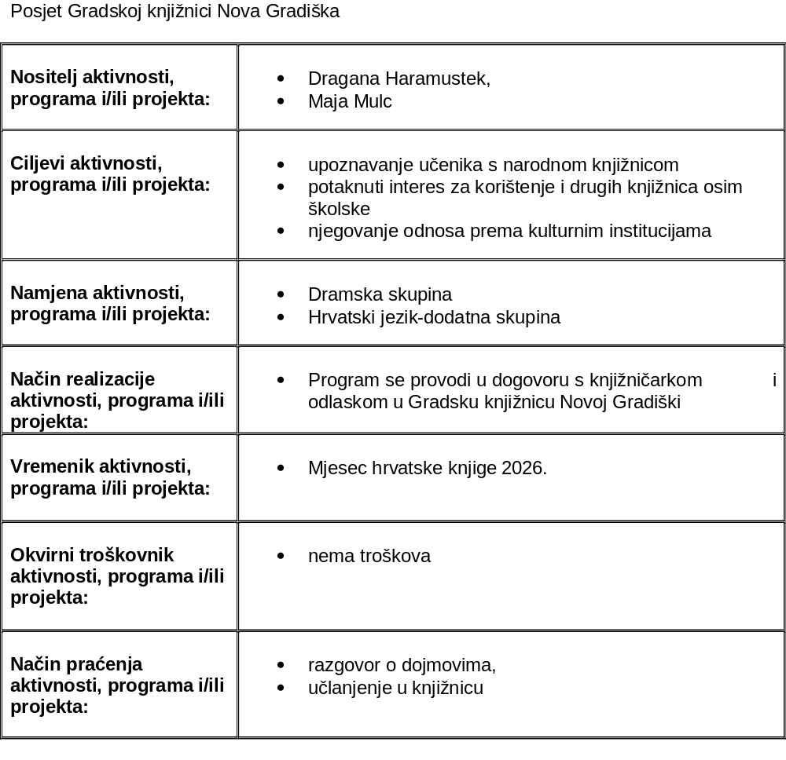

Književno-zabavni kviz o životu i djelu Dragutina Tadijanovića
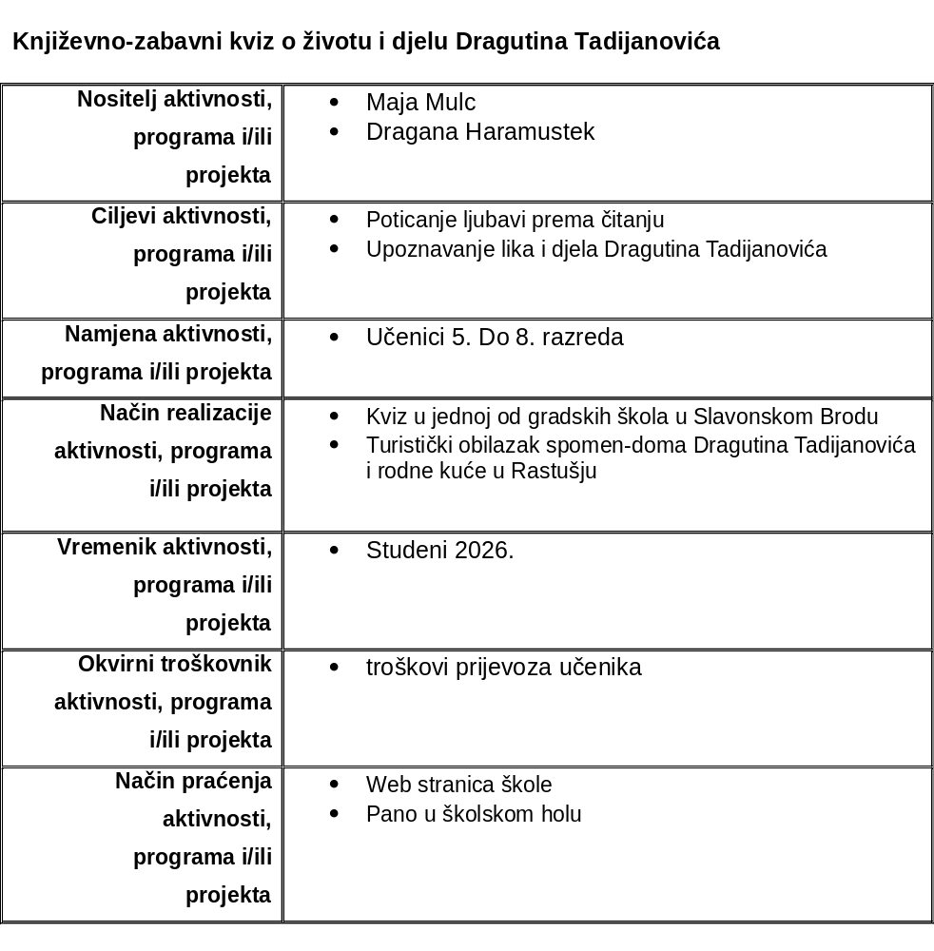

Posjet učenika osmih razreda Lipiku, Pakracu i Okučanima
Nositelj aktivnosti, programa i/ili projekta | - MZOS  - Memorijalni centar Domovinskog rata Vukovar  - Razrednici 8. razreda
Ciljevi aktivnosti, programa i/ili projekta | - Upoznavanje učenika s Domovinskim ratom  - Posjet Pakracu, Lipiku i Okučanima
Namjena aktivnosti,  programa i/ili projekta | - Učenicima 8. razreda
Način realizacije aktivnosti, programa i/ili projekta | - Posjet lokalitetima Domovinskog rata
Vremenik aktivnosti,  programa i/ili projekta | - prema kalendaru Memorijalnog centra
Okvirni troškovnik  aktivnosti, programa i/ili projekta | - Prijevoz učenika i pratitelja autobusom organizirano
Način praćenja aktivnosti,  programa i/ili projekta | - Fotografije, dojmovi učenika

Posjet učenika HNK-u Osijeku
Nositelj aktivnosti,  programa i/ili projekta | - Josip Dročić, Dragana Haramustek i Maja Mulc
Ciljevi aktivnosti, programa  i/ili projekta | - Praktičan rad na temu Medijska pismenost  - Građanski odgoj i obrazovanje
Namjena aktivnosti,  programa i/ili projekta | - Učenicima Dramske skupine i dodatne HJ
Način realizacije aktivnosti, programa i/ili projekta | - Posjet HNK
Vremenik aktivnosti,  programa i/ili projekta | - Tijekom prosinca ili siječnja
Okvirni troškovnik  aktivnosti, programa i/ili projekta | - Putni troškovi prijevoza pratitelja  - Prijevoz učenika autobusom ili vlakom
Način praćenja aktivnosti,  programa i/ili projekta | - Fotografije, dojmovi učenika

Posjet kinu Urania u Osijeku ili kinu u Pleternici

Nositelj aktivnosti, programa i/ili projekta: | - Maja Mulc, Marijana Stanić  - Učiteji RN-e i PN-e
Ciljevi aktivnosti, programa i/ili projekta: | - Razvijati interes učenika za filmsku umjetnost.  - Proširiti nastavne sadržaje iz medijske kulture
Namjena aktivnosti, programa i/ili projekta: | - Učenici predmetne i razredne nastave
Način realizacije aktivnosti, programa i/ili projekta: | - Odlazak u kino
Vremenik aktivnosti, programa i/ili projekta: | - Prosinac ili siječanj
Okvirni troškovnik aktivnosti, programa i/ili projekta: | - cijena ulaznice i autobusne karte
Način praćenja aktivnosti, programa i/ili projekta: | - Primjena naučenog, kritičko promišljanje na nastavi

Posjet učenika osmih razreda Vukovaru
Nositelj aktivnosti, programa i/ili projekta | - MZOS  - Memorijalni centar Domovinskog rata Vukovar  - Razrednici 8. razreda
Ciljevi aktivnosti, programa i/ili projekta | - Upoznavanje učenika s Domovinskim ratom  - Posjet Vukovaru
Namjena aktivnosti,  programa i/ili projekta | - Učenicima 8. razreda
Način realizacije aktivnosti, programa i/ili projekta | - Posjet Memorijalnom centru Domovinskog rata i obilazak važnijih muzeja.  - Interaktivni kviz natjecanje  - Predavanja i šetnje kroz postave
Vremenik aktivnosti,  programa i/ili projekta | - prema kalendaru Memorijalnog centra
Okvirni troškovnik  aktivnosti, programa i/ili projekta | - Prijevoz učenika i pratitelja autobusom organizirano
Način praćenja aktivnosti,  programa i/ili projekta | - Fotografije, dojmovi učenika

Posjet Državnom natjecanju učenika strukovnih škola Worldskills Croatia
Nositelj aktivnosti,  programa i/ili projekta | - Josip Dročić i Maja Mulc
Ciljevi aktivnosti, programa  i/ili projekta | - Profesionalno informiranje i savjetovanje učenika  - Građanski odgoj i obrazovanje
Namjena aktivnosti,  programa i/ili projekta | - Učenicima 5.- 8. razreda
Način realizacije aktivnosti, programa i/ili projekta | - Najbolji učenici strukovnih Škola na području Republike Hrvatske natjecat će se u više od 40 strukovnih disciplina medu kojima možemo istaknuti neke od njih: cvjećarstvo, pekarstvo, veterinu, stolarstvo, modni dizajn, automehatroniku, zidarstvo, poduzetništvo, kuharstvo, slastičarstvo, turističke destinacije, pomorsku nautiku, zdravstvenu njegu, kozmetičku njegu kao i robotiku i lT discipline.  - Upoznavanje financijske pismenost
Vremenik aktivnosti,  programa i/ili projekta | Prema kalendaru održavanja, 2. dan smotre
Okvirni troškovnik  aktivnosti, programa i/ili projekta | - Putni troškovi prijevoza pratitelja  - Prijevoz učenika autobusom ili vlakom
Način praćenja aktivnosti,  programa i/ili projekta | - Fotografije, dojmovi učenika

Hrvatsko zagorje – jednodnevni izlet
Nositelj aktivnosti, programa i/ili projekta: | - Mirko Čičak  - Maja Đorđev Valenta, Kristina Nikičić, Maja Mulc
Ciljevi aktivnosti, programa i/ili projekta: | - Razumijevanje evolucije i prapovijesti  - Upoznavanje plemićkog načina života i arhitekture  - Prepoznavanje barokne baštine  - Razvijanje nacionalnog ponosa i svijesti o kulturnoj baštini  - Estetsko vrednovanje i ekološka svijest, kultura ponašanja u institucijama
Namjena aktivnosti, programa i/ili projekta: | - učenici 5. i 6. razreda
Način realizacije aktivnosti, programa i/ili projekta: | - posjet Muzeju krapinskih neandertalaca u Krapini  - posjet i obilazak Dvora Trakošćan i Muzeja Trakošćan  - obilazak stare jezgre grada Varaždina
Vremenik aktivnosti, programa i/ili projekta: | - studeni 2026.
Okvirni troškovnik aktivnosti, programa i/ili projekta: | - 68 - 80 eura po učeniku
Način praćenja aktivnosti, programa i/ili projekta: | - pisani eseji, prezentacije, izrada panoa

Zagreb – jednodnevni izlet

Naziv aktivnosti, programa i/ili projekta | Izvanučionička nastava – Zagreb: učimo izvan učionice
Nositelj aktivnosti, programa i/ili projekta | Alda Tiro  Razrednici 7. i 8.r
Ciljevi aktivnosti, programa i/ili projekta | Upoznati kulturne, povijesne, društvene, gospodarske i tehnološke sadržaje Zagreba; razvijati financijsku i građansku pismenost, suradnju i odgovorno ponašanje.
Namjena aktivnosti, programa i/ili projekta | Učenici 7. i 8. razreda – povezivanje nastavnih sadržaja sa stvarnim životom kroz iskustveno i izvanučioničko učenje.
Način realizacije aktivnosti, programa i/ili projekta | Jednodnevni posjet Zagrebu uz stručno vodstvo, obilazak odabranih muzeja i institucija, radionice, razgled grada i zajednički ručak. Program prema odabiru škole: Moneterra, Muzej policije, Rimac kampus i/ili Muzej mamurluka.
Vremenik aktivnosti, programa i/ili projekta | Tijekom nastavne godine 2026./2027., prema dogovoru i mogućnostima organizatora.
Okvirni troškovnik aktivnosti, programa i/ili projekta | Troškovi prijevoza, ulaznica, stručnog vodstva/radionica i prehrane – prema odabranom programu i ponudi organizatora.
Način praćenja aktivnosti, programa i/ili projekta | Praćenje aktivnosti i sudjelovanja učenika, razgovor i refleksija nakon posjeta, radni zadatci te kratko izvješće/prezentacija učenika.

Posjet učenika srednjim školama u Slavonskom Brodu
Nositelj aktivnosti,  programa i/ili projekta | - Josip Dročić
Ciljevi aktivnosti, programa  i/ili projekta | - Profesionalno informiranje i savjetovanje učenika
Namjena aktivnosti,  programa i/ili projekta | - Učenicima 8. razreda, eventualno zainteresirani učenici 7. razreda
Način realizacije aktivnosti, programa i/ili projekta | - niz radionica i zanimljivih sadržaja kako bismo potaknuli motivaciju za zanimanja i srednje škole u Slavonskom Brodu.  - Prezentacije otvorenog tipa  - Prezentacije zatvorenog tipa
Vremenik aktivnosti,  programa i/ili projekta | - travanj ili svibanj
Okvirni troškovnik aktivnosti, programa i/ili  projekta | - Putni troškovi prijevoza pratitelja  - Prijevoz učenika autobusom ili vlakom
Način praćenja aktivnosti,  programa i/ili projekta | - Fotografije, dojmovi učenika

Posjet učenika srednjim školama u Požegi
Nositelj aktivnosti,  programa i/ili projekta | - Josip Dročić
Ciljevi aktivnosti, programa  i/ili projekta | - Profesionalno informiranje i savjetovanje učenika
Namjena aktivnosti,  programa i/ili projekta | - Učenicima 8. razreda, eventualno zainteresirani učenici 7. razreda
Način realizacije aktivnosti, programa i/ili projekta | - niz radionica i zanimljivih sadržaja kako bismo potaknuli motivaciju za zanimanja i srednje škole u Požegi.  - Prezentacije otvorenog tipa  - Prezentacije zatvorenog tipa
Vremenik aktivnosti,  programa i/ili projekta | - travanj ili svibanj
Okvirni troškovnik aktivnosti, programa i/ili  projekta | - Putni troškovi prijevoza pratitelja  - Prijevoz učenika autobusom ili vlakom
Način praćenja aktivnosti,  programa i/ili projekta | - Fotografije, dojmovi učenika

Posjet učenika srednjim školama u Novoj Gradiški

Nositelj aktivnosti,  programa i/ili projekta | - Josip Dročić
Ciljevi aktivnosti, programa  i/ili projekta | - Profesionalno informiranje i savjetovanje učenika
Namjena aktivnosti,  programa i/ili projekta | - Učenicima 8. razreda, eventualno zainteresirani učenici 7. razreda
Način realizacije aktivnosti, programa i/ili projekta | - niz radionica i zanimljivih sadržaja kako bismo potaknuli motivaciju za zanimanja i srednje škole u Požegi.  - Prezentacije otvorenog tipa  - Prezentacije zatvorenog tipa
Vremenik aktivnosti,  programa i/ili projekta | - travanj ili svibanj
Okvirni troškovnik aktivnosti, programa i/ili  projekta | - Putni troškovi prijevoza pratitelja  - Prijevoz učenika autobusom ili vlakom
Način praćenja aktivnosti,  programa i/ili projekta | - Fotografije, dojmovi učenika

Posjet učenika lokalnim poduzećima
Nositelj aktivnosti,  programa i/ili projekta | - Josip Dročić
Ciljevi aktivnosti, programa  i/ili projekta | - Profesionalno informiranje i savjetovanje učenika
Namjena aktivnosti,  programa i/ili projekta | - Učenicima 7. i 8. razreda
Način realizacije aktivnosti, programa i/ili projekta | - Posjet lokalnim poduzećima i obrtima koje se bave zanimanjima cvjećarstvo, pekarstvo, veterinu, stolarstvo, modni dizajn, automehatroniku, zidarstvo, poduzetništvo, kuharstvo, slastičarstvo, turističke destinacije, pomorsku nautiku, zdravstvenu njegu, kozmetičku njegu, robotiku i lT discipline, pekarstvo…
Vremenik aktivnosti,  programa i/ili projekta | - Tijekom travnja
Okvirni troškovnik  aktivnosti, programa i/ili projekta | - Nema troškova
Način praćenja aktivnosti,  programa i/ili projekta | - Fotografije, dojmovi učenika

Ljetovanje u Starom Gradu na Hvaru
Naziv aktivnosti, programa i/ili  projekta | - Ljetovanje (Stari Grad na Hvaru)
Nositelj aktivnosti, programa i/ili  projekta | - Kristina Nikičić  - Mirko Čičak  - Maja Đorđev Valenta
Ciljevi aktivnosti, programa i/ili  projekta | - Razvijati socijalizaciju kod djece. strpljivost, samostalnost, empatičnost  - Poboljšati zdravstveno stanje djece  - Učiti plivati
Namjena aktivnosti,  programa i/ili projekta | - Učenicima 5.-8. razreda
Način realizacije aktivnosti, programa  i/ili projekta | - Putovanje i planiranje aktivnosti  - Boravak u Dječjem odmaralištu Slavonski Brod  - Škola plivanja za neplivače  - Motivacijske aktivnosti svakoga dana za polaznike
Vremenik aktivnosti,  programa i/ili  projekta | - Kolovoz
Okvirni troškovnik aktivnosti, programa  i/ili projekta | - Troškove snose roditelji
Način praćenja aktivnosti,  programa i/ili  projekta | - Dojmovi i zadovoljstvo učenika i roditelja

Posjet sportskoj utakmici
Naziv aktivnosti, programa i/ili  projekta | Posjet košarkaškoj utakmici u Zagrebu i Muzejsko – memorijalnom centru “Dražen Petrović” ili drugoj sportskoj utakmici i muzeju sporta
Nositelj aktivnosti, programa i/ili  projekta | Učitelj Mirko Čičak
Ciljevi aktivnosti, programa i/ili  projekta | Suradnja sa sportskim klubom.  Proširivanje znanja o tehničkim i taktičkim elementima košarkaške igre praćenjem profesionalne košarkaške utakmice.  Upoznavanje lika i djela legendarnog hrvatskog sportaša Dražena Petrovića.
Namjena aktivnosti, programa i/ili projekta | Učenicima koji pohađaju izvannastavnu aktivnost “Košarka” te ostalim zainteresiranim učenicima 5.- 8.razreda
Način realizacije aktivnosti, programa  i/ili projekta | Boravak na domaćoj košarkaškoj utakmici Košarkaškog kluba “Cibona” u Zagrebu te organizirani obilazak Muzejsko – memorijalnog centra “Dražen Petrović” ili posjet nekoj drugoj sportskoj utakmici ili muzeju sporta
Vremenik aktivnosti,  programa i/ili  projekta | Tijekom školske godine, prema kalendaru natjecanja
Okvirni troškovnik aktivnosti, programa  i/ili projekta | Trošak prijevoza i ulaznica – cca 30 eura po polazniku
Način praćenja aktivnosti, programa i/ili  projekta | Web stranica škole.

KULTURNO-JAVNA DJELATNOST ŠKOLE
Naziv | Vrijeme | Razred | Nositelj(i)
Sveti Nikola | 4. prosinca | 1.-4. razred | Lidija Matić
Advent u Novoj Kapeli | Prva ili druga adventska nedjelja | 1.- 8. razred | Josip Dročić  Dragana Haramustek
Kazališna predstava | Veljača | 1.-4. razred | Dragana Haramustek
Maškare | 7. veljače | 1.-8. razred | Josip Dročić  Maja Čivić
Književni susret | Studeni RN i  travanj PN | 1.-8. razred | Dragana Haramustek
Noć knjige | 23. travnja | 5.-8. razred | Dragana Haramustek
Dan škole | 7. svibnja | 1.-8. razred | Josip Dročić  Dragana Haramustek
Sportski dan | 26. svibnja | 1.-4. razred | Andrijano Matić
Tradicionalna školska biciklijada | Međunarodni dan obitelji (oko 15. svibnja) | 1.-8. razred | Kristina Nikičić  Josip Dročić
Svečana završna priredba | 24. lipnja | 8. razred | Josip Dročić  Dragana Haramustek

Sveti Nikola
Naziv aktivnosti: Obilježavanje blagdana svetog Nikole
Mjesto održavanja: Dom u Novoj Kapeli
Vrijeme održavanja: prosinac, uoči blagdana svetog Nikole
Sudionici: učenici razredne nastave, učitelji razredne nastave i sveti Nikola
Nositelji aktivnosti: učitelji razredne nastave
Način provedbe: učenici pripremaju i izvode prigodni program, nakon čega slijedi susret sa svetim Nikolom i podjela prigodnih poklona učenicima.
Ciljevi aktivnosti
njegovati tradiciju i običaje vezane uz blagdan svetog Nikole;
razvijati kod učenika osjećaj zajedništva, pripadnosti i međusobnog uvažavanja;
poticati učenike na aktivno sudjelovanje u pripremi i izvedbi prigodnog programa;
razvijati kreativnost, izražajne sposobnosti i sigurnost u javnom nastupu;
omogućiti učenicima zajedničko druženje i stvaranje pozitivnog blagdanskog ozračja.
Ishodi
Učenik će:
sudjelovati u pripremi i izvedbi prigodnog programa;
primjereno izvesti pjesmu, recitaciju, igrokaz ili drugu prigodnu točku;
surađivati s drugim učenicima tijekom pripreme programa;
razvijati sposobnost javnog nastupa i izražavanja;
primjereno se ponašati tijekom zajedničkog programa i druženja;
upoznati i njegovati običaje povezane s blagdanom svetog Nikole.
Aktivnosti učenika
Učenici razredne nastave, uz pomoć učitelja, pripremaju kratak prigodni program povodom blagdana svetog Nikole.
Program može sadržavati:
prigodne pjesme;
recitacije;
kratki igrokaz;
prigodne tekstove;
zajedničku čestitku;
druge kratke točke primjerene uzrastu učenika.
Učenici sudjeluju u odabiru i uvježbavanju pojedinih točaka te ih izvode u Domu u Novoj Kapeli.
Nakon izvedenog programa slijedi dolazak svetog Nikole, kratko druženje s učenicima i podjela prigodnih poklona djeci.
Međupredmetna povezanost
Hrvatski jezik: izražajno čitanje i recitiranje, usmeno izražavanje, priprema i izvođenje igrokaza.
Glazbena kultura: uvježbavanje i izvođenje prigodnih pjesama.
Likovna kultura: izrada prigodnih čestitki, ukrasa i drugih radova povezanih s blagdanom svetog Nikole.
Osobni i socijalni razvoj: razvijanje suradnje, samopouzdanja, odgovornosti i primjerenog ponašanja u skupini.
Metode i oblici rada
Metode rada: razgovor, demonstracija, praktični rad, uvježbavanje, usmeno izražavanje i suradničko učenje.
Oblici rada: individualni rad, rad u paru, skupni rad i zajednički rad učenika.
Trajanje
Priprema programa odvija se tijekom nekoliko kraćih aktivnosti uoči blagdana svetog Nikole.
Izvedba programa i druženje u Domu predviđeni su u trajanju od približno 45–60 minuta.
Potrebna sredstva
Za pripremu programa koriste se materijali i sredstva kojima škola već raspolaže. Za provedbu aktivnosti nisu potrebna značajna dodatna financijska sredstva.
Prigodni pokloni za učenike osiguravaju se od strane Općine Nova Kapela.
Vrednovanje
Vrednovanje se provodi praćenjem sudjelovanja učenika u pripremi i izvedbi programa, njihove suradnje, zalaganja i primjerenog ponašanja.
Nakon aktivnosti učitelji s učenicima razgovaraju o doživljaju programa, susretu sa svetim Nikolom i zajedničkom druženju.
Očekivani doprinos
Aktivnost pridonosi njegovanju tradicije obilježavanja blagdana svetog Nikole, razvijanju zajedništva među učenicima te stvaranju ugodnog i poticajnog blagdanskog ozračja. Učenici kroz pripremu i izvedbu programa razvijaju svoje izražajne i socijalne vještine te sudjeluju u zajedničkom školskom događanju.

Advent u Novoj Kapeli

Naziv aktivnosti: Advent u Novoj Kapeli – zajednički program škole, vrtića i umirovljenika te predstavljanje učeničke zadruge
Mjesto održavanja: Nova Kapela
Vrijeme održavanja: prosinac, u vrijeme adventskih događanja
Sudionici: učenici OŠ Antun Mihanović Nova Kapela Batrina, učitelji, članovi udruge umirovljenika i djeca Dječjeg vrtića
Nositelji aktivnosti: učitelji razredne i predmetne nastave, voditelji učeničke zadruge
Način provedbe: zajednički prigodni kulturno-umjetnički program škole, vrtića i umirovljenika te predstavljanje i prodaja učeničkih radova i proizvoda na štandu učeničke zadruge.
Ciljevi aktivnosti
uključiti školu u kulturni i društveni život lokalne zajednice;
poticati suradnju i zajedništvo djece, mladih i starijih članova lokalne zajednice;
njegovati adventske običaje i blagdansku tradiciju;
razvijati kod učenika kreativnost, odgovornost i sposobnost suradnje;
poticati učenike na aktivno sudjelovanje u javnim događanjima;
predstaviti rad i aktivnosti škole lokalnoj zajednici;
razvijati poduzetničke vještine učenika kroz rad učeničke zadruge i prodaju vlastitih proizvoda.
Ishodi
Učenik će:
sudjelovati u pripremi i izvedbi zajedničkog adventskog programa;
primjereno nastupati pred publikom;
surađivati s učenicima različitih razreda te sudionicima iz vrtića i udruge umirovljenika;
razvijati osjećaj pripadnosti lokalnoj zajednici;
upoznati značaj zajedničkog obilježavanja adventa;
sudjelovati u predstavljanju rada učeničke zadruge;
primijeniti osnovne vještine vezane uz predstavljanje, komunikaciju i prodaju proizvoda;
odgovorno se odnositi prema izrađenim proizvodima, novcu i kupcima, uz nadzor učitelja i voditelja zadruge.
Aktivnosti učenika
1. Priprema i izvedba adventskog programa
Učenici škole sudjeluju u pripremi zajedničkog programa koji se izvodi u suradnji s djecom Dječjeg vrtića i članovima udruge umirovljenika.
Škola priprema prigodne točke koje mogu uključivati:
pjevanje adventskih i božićnih pjesama;
recitacije;
kratke prigodne tekstove;
igrokaz ili drugi primjereni scenski nastup;
zajedničku završnu točku sa sudionicima programa.
Učenici tijekom pripreme uvježbavaju svoje točke, surađuju s ostalim sudionicima i sudjeluju u zajedničkom nastupu pred posjetiteljima adventskog događanja.
2. Štand učeničke zadruge
Učenička zadruga sudjeluje na Adventu u Novoj Kapeli predstavljanjem svojih proizvoda na prigodnom prodajnom štandu.
Učenici, uz pomoć voditelja zadruge i učitelja:
pripremaju proizvode za predstavljanje;
uređuju i pripremaju prodajni prostor;
predstavljaju proizvode posjetiteljima;
upoznaju se s osnovama prodaje i komunikacije s kupcima;
sudjeluju u prodaji proizvoda uz nadzor odraslih;
odgovorno postupaju s novcem i proizvodima.
Aktivnost omogućuje učenicima da vide kako njihov trud i rad uložen u izradu proizvoda može biti predstavljen i vrednovan u lokalnoj zajednici.
Međupredmetna povezanost
Hrvatski jezik: priprema i izvođenje recitacija, tekstova i igrokaza, komunikacija s publikom i kupcima.
Glazbena kultura: uvježbavanje i izvođenje adventskih i božićnih pjesama.
Likovna kultura: oblikovanje i ukrašavanje proizvoda, uređenje prodajnog štanda i izrada prigodnih ukrasa.
Matematika: primjena osnovnih računskih operacija u situacijama vezanim uz prodaju i rukovanje novcem, uz nadzor odraslih.
Osobni i socijalni razvoj: suradnja, odgovornost, komunikacija, uvažavanje drugih i pripadnost zajednici.
Poduzetništvo: predstavljanje proizvoda, komunikacija s kupcima, odgovorno postupanje s novcem i upoznavanje s osnovama prodajnog procesa.
Metode i oblici rada
Metode rada: razgovor, demonstracija, praktični rad, uvježbavanje, suradničko učenje i iskustveno učenje.
Oblici rada: individualni rad, rad u paru, rad u skupini i zajednički rad učenika i ostalih sudionika.
Trajanje
Priprema programa i proizvoda odvija se tijekom redovne nastave, izvannastavnih aktivnosti i aktivnosti učeničke zadruge uoči adventskog događanja.
Sudjelovanje u samom događanju traje prema programu organizatora Adventa u Novoj Kapeli.
Potrebna sredstva
Koriste se materijali, proizvodi i sredstva kojima škola i učenička zadruga već raspolažu.
Za provedbu aktivnosti nisu potrebna značajna dodatna financijska sredstva. Učenici koriste postojeće proizvode i materijale zadruge, a za nastup se koriste postojeći rekviziti i sredstva potrebna za izvedbu programa.
Vrednovanje
Vrednovanje se provodi praćenjem sudjelovanja i angažmana učenika u pripremi i izvedbi programa te njihovom suradnjom s drugim sudionicima.
Kod aktivnosti učeničke zadruge prati se odgovornost učenika, odnos prema proizvodima, komunikacija s posjetiteljima i sposobnost suradnje.
Nakon aktivnosti učenici s učiteljima razgovaraju o svom iskustvu, uspješnosti nastupa i sudjelovanja na štandu te o tome što su naučili kroz sudjelovanje u događanju.
Očekivani doprinos
Sudjelovanjem na Adventu u Novoj Kapeli škola aktivno pridonosi kulturnom i društvenom životu lokalne zajednice. Zajednički nastup učenika, djece vrtića i umirovljenika potiče međugeneracijsku suradnju i zajedništvo.
Sudjelovanje učeničke zadruge omogućuje učenicima praktičnu primjenu znanja i vještina kroz predstavljanje i prodaju vlastitih proizvoda te doprinosi prepoznatljivosti rada škole u lokalnoj zajednici.

Kazališna predstava
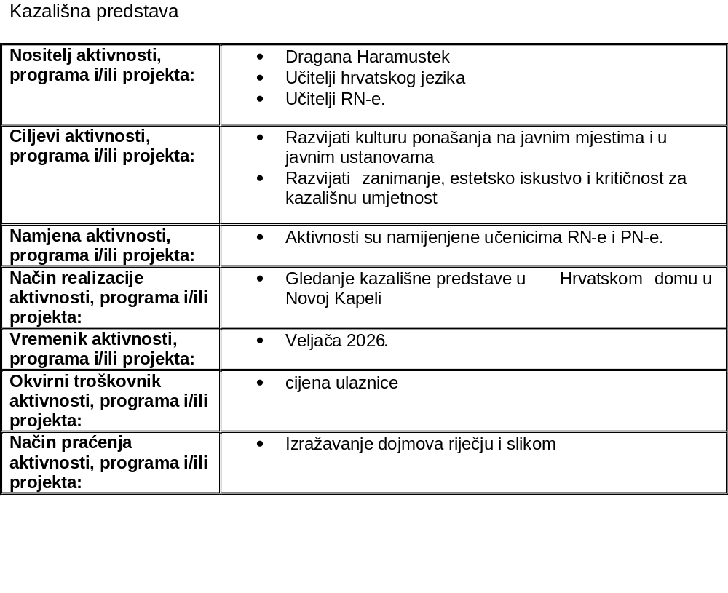

Maškare
Naziv aktivnosti: Maškare – poklade
Mjesto održavanja: Dom u Novoj Kapeli
Vrijeme održavanja: veljača
Sudionici: učenici OŠ „Antun Mihanović“ Nova Kapela – Batrina, djeca Dječjeg vrtića i njihovi odgojitelji, učitelji razredne nastave
Nositelji aktivnosti: učitelji razredne nastave u suradnji s Dječjim vrtićem
Način provedbe: priprema i izvedba zajedničkog prigodnog programa učenika škole i djece vrtića u Domu u Novoj Kapeli, uz sudjelovanje učenika pod maskama.
Ciljevi aktivnosti
njegovati tradiciju i običaje vezane uz maškare i poklade;
poticati kreativnost i stvaralaštvo učenika;
razvijati osjećaj zajedništva i pripadnosti lokalnoj zajednici;
poticati suradnju škole i dječjeg vrtića;
omogućiti učenicima sudjelovanje u pripremi i izvedbi prigodnog programa;
razvijati slobodu izražavanja, maštu i samopouzdanje učenika;
stvarati pozitivno ozračje kroz zajedničko druženje i zabavu.
Ishodi
Učenik će:
upoznati i njegovati običaje vezane uz poklade;
sudjelovati u pripremi i izvedbi prigodnog programa;
kreativno osmisliti i koristiti masku;
sudjelovati u pjesmi, recitaciji, igrokazu ili drugoj prigodnoj točki;
surađivati s drugim učenicima i djecom vrtića;
razvijati komunikacijske i izražajne sposobnosti;
primjereno se ponašati tijekom javnog nastupa i zajedničkog druženja.
Aktivnosti učenika
Učenici razredne nastave uoči maškara upoznaju se s običajima i značenjem poklada te sudjeluju u pripremi prigodnog programa.
U sklopu pripreme učenici mogu:
izrađivati ili uređivati vlastite maske;
osmišljavati i uvježbavati kratke recitacije;
uvježbavati prigodne pjesme;
pripremati kratke igrokaze i druge scenske točke;
sudjelovati u dogovoru i pripremi zajedničkog programa s djecom Dječjeg vrtića.
U Domu u Novoj Kapeli učenici i djeca vrtića predstavljaju pripremljeni program. Program se sastoji od kratkih i dobno primjerenih pjesama, recitacija, igrokaza i drugih maškaranih točaka.
Nakon izvedbe programa predviđeno je zajedničko druženje i predstavljanje maski.
Međupredmetna povezanost
Hrvatski jezik: usmeno izražavanje, recitiranje, priprema i izvođenje igrokaza, izražajno čitanje i komunikacija.
Glazbena kultura: uvježbavanje i izvođenje prigodnih pjesama.
Likovna kultura: osmišljavanje i izrada ili ukrašavanje maski te likovno izražavanje na temu maškara.
Osobni i socijalni razvoj: suradnja, uvažavanje drugih, samopouzdanje i sudjelovanje u zajedničkim aktivnostima.
Građanski odgoj i obrazovanje: sudjelovanje u životu lokalne zajednice i suradnja različitih odgojno-obrazovnih skupina.
Metode i oblici rada
Metode rada: razgovor, demonstracija, praktični rad, kreativno izražavanje, uvježbavanje i suradničko učenje.
Oblici rada: individualni rad, rad u paru, rad u skupini i zajednički rad učenika škole i djece vrtića.
Trajanje
Priprema aktivnosti provodi se tijekom nekoliko kraćih aktivnosti uoči poklada.
Izvedba prigodnog programa u Domu u Novoj Kapeli predviđena je u trajanju od približno 45–60 minuta, ovisno o dogovorenom programu.
Potrebna sredstva
Za provedbu aktivnosti koriste se materijali kojima učenici i škola već raspolažu.
Maske se, prema mogućnostima, izrađuju ili ukrašavaju od dostupnih i jednostavnih materijala. Za provedbu aktivnosti nisu potrebna značajna dodatna financijska sredstva.
Vrednovanje
Vrednovanje se provodi praćenjem sudjelovanja učenika u pripremi i izvedbi programa, njihove kreativnosti, suradnje i angažiranosti.
Nakon aktivnosti učitelji s učenicima razgovaraju o doživljaju maškara, pripremi programa i zajedničkom druženju s djecom vrtića.
Posebno se prati aktivno sudjelovanje učenika, njihova sposobnost suradnje i primjereno ponašanje tijekom nastupa.
Očekivani doprinos
Obilježavanjem maškara škola njeguje tradiciju poklada i uključuje učenike u kulturni i društveni život lokalne zajednice.
Suradnja s Dječjim vrtićem omogućuje povezivanje djece različite dobi i stvaranje zajedničkog iskustva kroz pjesmu, ples, glumu, maskiranje i druženje.
Aktivnost se provodi uz korištenje postojećih školskih resursa i jednostavnih materijala, bez potrebe za značajnim dodatnim financijskim sredstvima.

Književni susret

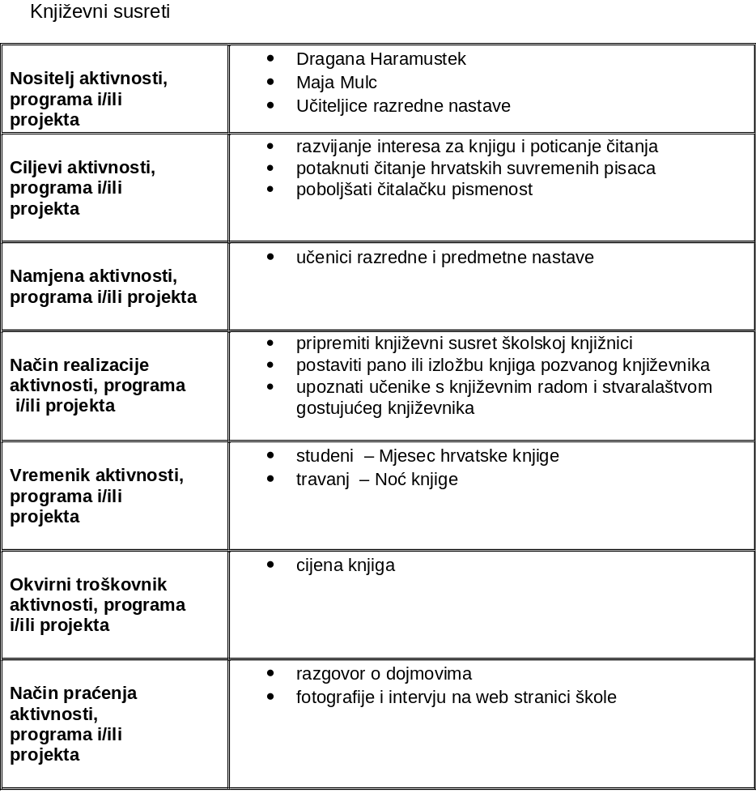

Noć knjige
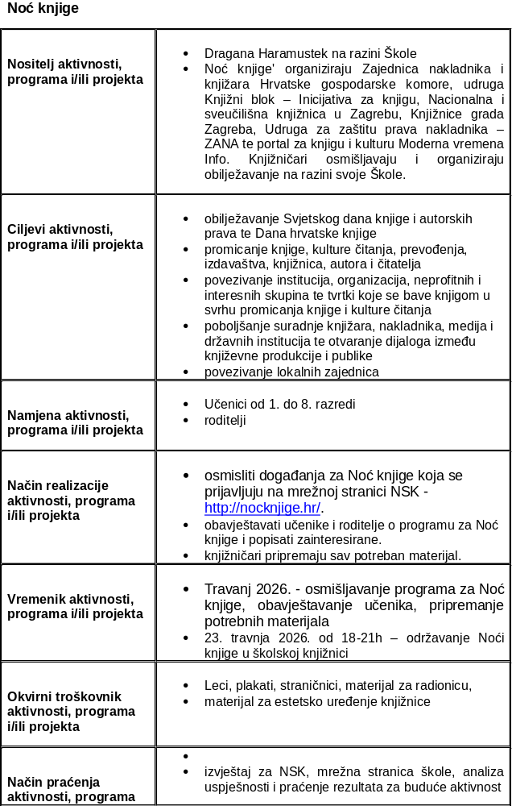

Dan škole
Naziv aktivnosti, programa i/ili projekta | Dan škole – Znanje, pokret i sigurnost
Datum | 7. svibnja
Nositelji | Josip Dročić  Dragana Haramustek
Suradnici | Učenici, roditelji/skrbnici, školska knjižnica, Policijska postaja NG, DVD-ovi središta Nova Kapela, Civilna zaštita te prema potrebi predstavnici lokalne zajednice
Ciljevi | - Obilježiti Dan škole kroz zajedničke obrazovne, sportske i praktične aktivnosti;  - poticati interes za STEM područja;  - razvijati svijest o važnosti tjelesne aktivnosti i zdravih životnih navika;  - razvijati znanja i vještine povezane sa sigurnošću, zaštitom i spašavanjem;  - poticati suradnju, odgovornost, snalažljivost i timski rad;  - povezati školu s lokalnom zajednicom i službama koje brinu o sigurnosti građana.
Namjena | Aktivnost je namijenjena svim učenicima škole, učiteljima, djelatnicima škole i gostima. Program omogućuje učenicima učenje kroz iskustvo, istraživanje, kretanje, praktičan rad i suradnju.
Odgojno-obrazovni ishodi | Učenik primjenjuje znanja u praktičnim situacijama; razvija logičko, kritičko i kreativno mišljenje; surađuje u timu; prepoznaje važnost tjelesne aktivnosti za zdravlje; primjenjuje osnovna pravila sigurnog ponašanja; prepoznaje ulogu policije, vatrogasaca i Civilne zaštite; razvija odgovornost prema sebi, drugima i zajednici.
Povezanost s međupredmetnim temama | Zdravlje – tjelesna aktivnost, zdrave životne navike i sigurnost.  Osobni i socijalni razvoj – suradnja, odgovornost i timski rad.  Građanski odgoj i obrazovanje – odgovorno sudjelovanje u zajednici.  Održivi razvoj – odgovoran odnos prema okolišu i zajednici.  Učiti kako učiti – istraživanje, rješavanje problema i primjena znanja.  IKT – korištenje digitalnih alata u STEM aktivnostima.
Način realizacije | STEM laboratorij i INCRO-IT: Program se provodi kroz STEM radionice, sportske aktivnosti i praktične radionice sigurnosti i zaštite. Učenici se prema uzrastu uključuju u različite aktivnosti. STEM dio može uključivati pokuse, robotiku, programiranje, konstrukcijske izazove, logičke zadatke i istraživačke radionice.  Dan SROK-a u školi: Policija, vatrogasci i Civilna zaštita predstavljaju svoj rad kroz demonstracije, opremu i praktične sadržaje prilagođene učenicima.  Sportski dio obuhvaća poligone, štafetne igre, različite sportske izazove i aktivnosti usmjerene na suradnju.
Vremenik | 7. svibnja – Dan škole
Trajanje | Jednodnevni program, prema rasporedu škole; pojedine radionice i aktivnosti 30–60 minuta.
Mjesto provedbe | Školska zgrada, učionice, školsko dvorište, sportsko igralište i drugi primjereni prostori.
Okvirni troškovnik | Prema mogućnostima škole – materijali za STEM radionice, sportski i didaktički materijali, zahvalnice/priznanja i materijali za uređenje prostora.
Način praćenja i vrednovanja | Praćenje sudjelovanja učenika, opažanje aktivnosti i suradnje u timovima, učenički rezultati na izazovima, kratka evaluacija učenika i učitelja, fotografiranje i dokumentiranje aktivnosti te objava izvješća na mrežnim stranicama škole.
Očekivani rezultati | Učenici razvijaju interes za STEM područja, unapređuju motoričke i suradničke vještine, osvještavaju važnost zdravog i aktivnog života te stječu praktična znanja o sigurnosti i postupanju u različitim situacijama. Jača se povezanost škole s lokalnom zajednicom i upoznavanje učenika s radom službi od važnosti za sigurnost građana.

Tradicionalna Školska biciklijada
Naziv aktivnosti, programa i/ili projekta | Tradicionala školska biciklijada
Nositelji aktivnosti | Kristina Nikičić, Josip Dročić
Suradnici | Učitelji i stručni suradnici škole, učenici, roditelji/skrbnici, policija i vatrogasci, predstavnici lokalne zajednice i drugi zainteresirani članovi zajednice
Ciljevi aktivnosti | Promicati zdrave životne navike i važnost brige o vlastitom zdravlju; poticati redovitu tjelesnu aktivnost; razvijati svijest o važnosti kretanja u prevenciji kroničnih bolesti; razvijati odgovorno ponašanje u prometu; poticati korištenje bicikla kao ekološki prihvatljivog prijevoznog sredstva; jačati povezanost učenika, obitelji, škole i lokalne zajednice.
Odgojno-obrazovni ishodi | Učenik prepoznaje važnost redovite tjelesne aktivnosti za zdravlje; primjenjuje osnovna pravila sigurnog sudjelovanja u prometu; razvija odgovornost prema vlastitom zdravlju i sigurnosti drugih; prepoznaje prednosti bicikliranja za pojedinca i okoliš; surađuje s članovima obitelji i drugim sudionicima; razvija pozitivan odnos prema zajedničkom provođenju slobodnog vremena; aktivno sudjeluje u životu škole i lokalne zajednice.
Povezanost s međupredmetnim temama | Zdravlje: tjelesno i mentalno zdravlje, zdrave životne navike. Osobni i socijalni razvoj: suradnja, odgovornost, međusobno uvažavanje i kvalitetno provođenje slobodnog vremena. Održivi razvoj: očuvanje okoliša, održivi oblici prijevoza. Građanski odgoj i obrazovanje: aktivno sudjelovanje u životu škole i lokalne zajednice. Uporaba informacijske i komunikacijske tehnologije: informiranje i prezentiranje aktivnosti putem mrežnih stranica škole.
Namjena aktivnosti | Promoviranje biciklizma kao oblika rekreacije i zdravog načina života; obilježavanje Dana škole; povezivanje škole i obitelji; poticanje kvalitetnog provođenja zajedničkog slobodnog vremena; promicanje bicikliranja kao ekološki prihvatljivog načina kretanja; uključivanje bivših učenika, roditelja i zainteresiranih članova lokalne zajednice u život škole.
Način realizacije | Aktivnost se provodi kroz pripremne aktivnosti izrade prigodnih materjala za vožnju, „Obiteljski foto izazov – Vozimo zajedno“ i završnu školsku biciklijadu u trajanju od oko 2 sata. Uoči biciklijade učenici s članom obitelji sudjeluju u zajedničkoj biciklističkoj ili pješačkoj aktivnosti prema vlastitim mogućnostima. Na dan biciklijade sudionici se okupljaju u prostoru škole, dobivaju osnovne upute o sigurnosti i pravilima ponašanja te zajedno prolaze unaprijed dogovorenu rutu.
Prigodna aktivnost uoči biciklijade | „Obiteljski foto izazov“: učenici s članom obitelji fotografiraju svoj zajednički dan na biciklu. Od pristiglih fotografija može se napraviti digitalni kolaž „Naša obitelj vozi zajedno“ koji se objavljuje na mrežnim stranicama škole.
Vremenik | Biciklijada se održava se oko Međunarodnog dana obitelji (15. svibnja).
Mjesto provedbe | Škola, školsko dvorište, lokalne prometnice i/ili biciklističke staze te druga unaprijed određena i sigurna ruta u lokalnoj zajednici.
Trajanje | Pripremne aktivnosti: 1–2 tjedna; Obiteljski foto izazov i biciklijada: oko 3 sata.
Okvirni troškovnik | 150 € – materijali za izradu plakata, zahvalnica, oznaka/simbola sudjelovanja i materijali za provedbu prigodnih aktivnosti.
Način praćenja i vrednovanja | Praćenje broja sudionika, odaziva učenika i obitelji, fotografiranje aktivnosti, učeničke povratne informacije, kratka evaluacija nakon provedbe te objava izvješća i fotografija na mrežnim stranicama škole.
Očekivani rezultati | Veći interes učenika i obitelji za biciklizam i druge oblike tjelesne aktivnosti; razvijanje svijesti o zdravim životnim navikama i zaštiti okoliša; kvalitetnije provođenje slobodnog vremena u obitelji; jačanje suradnje škole i obitelji; povezivanje škole s lokalnom zajednicom; stvaranje pozitivnog ozračja i tradicije zajedničkog obilježavanja Međunarodnog dana obitelji.

Svečana završna priredba
Naziv aktivnosti, programa i/ili projekta | Svečana završna priredba
Nositelji | Josip Dročić  Dragana Haramustek
Suradnici | Učenici osmih razreda, učenici ostalih razreda, roditelji/skrbnici, djelatnici škole, i prema potrebi predstavnici lokalne zajednice i klubova/udruga koje okupljaju djecu.
Ciljevi | Svečano obilježiti završetak osnovnoškolskog obrazovanja; istaknuti trud, uspjehe i posebna postignuća učenika; nagraditi učenike za izvrsnost i ostvarene rezultate; omogućiti dostojanstven oproštaj od osnovne škole; razvijati osjećaj pripadnosti i zajedništva; poticati odgovornost, samostalnost i spremnost za nove životne izazove.
Namjena | Aktivnost je namijenjena učenicima osmih razreda, njihovim roditeljima/skrbnicima, djelatnicima škole i ostalim učenicima.  Svečanost objedinjuje kulturno-umjetnički, prigodni i svečani program, dodjelu svjedodžbi te priznanja i nagrada najboljim i najuspješnijim učenicima.
Odgojno-obrazovni ishodi | Učenik primjereno sudjeluje u svečanim događanjima; razvija sposobnost javnog nastupa i suradnje; prepoznaje vrijednost pripadnosti školskoj zajednici; osvještava vlastiti trud, napredak i postignuća; izražava zahvalnost i poštovanje prema učiteljima, roditeljima i drugim osobama koje su pridonijele njegovu obrazovanju.
Međupredmetne teme | Osobni i socijalni razvoj – samopouzdanje, odgovornost i odnosi s drugima.  Građanski odgoj i obrazovanje – pripadnost i aktivno sudjelovanje u školskoj zajednici.  Učiti kako učiti – osvještavanje vlastitih postignuća i budućih ciljeva.  Poduzetništvo – organizacija i provedba događanja.  IKT – izrada prezentacija, fotografskih i videomaterijala.
Način realizacije | Završna svečanost obuhvaća:  - kulturno-umjetnički program,  - prigodna obraćanja,  - dodjelu priznanja i nagrada za posebna postignuća i izvrsnost,  - osvrt na osam godina školovanja,  - svečanu dodjelu svjedodžbi,  - oproštajno obraćanje učenika te zajedničko fotografiranje i druženje.
Prigodni dio | „Trag koji ostaje“ – učenici pišu kratke poruke o tome što će pamtiti iz osnovne škole. Poruke se mogu predstaviti na zajedničkom panou ili u digitalnoj prezentaciji tijekom svečanosti.
Vremenik | Druga polovica lipnja, odnosno završetak nastavne godine, prema školskom kalendaru.
Trajanje | 60–90 minuta
Mjesto provedbe | Društveni dom u Novoj Kapeli
Okvirni troškovnik | Oko 200 € za priznanja, zahvalnice, pohvalnice, ukrasne i tiskane materijale te ostale potrebe organizacije.
Način praćenja i vrednovanja | Praćenje sudjelovanja učenika, povratne informacije učenika, roditelja i djelatnika, fotografiranje i dokumentiranje aktivnosti, objava izvješća na mrežnim stranicama škole te kratka evaluacija nakon provedbe.
Očekivani rezultati | Učenici dostojanstveno završavaju osnovnoškolsko obrazovanje, osvještavaju vlastita postignuća, razvijaju osjećaj pripadnosti školi te dobivaju priznanje za trud, izvrsnost i posebne rezultate. Aktivnost pridonosi jačanju suradnje učenika, roditelja i škole te stvaranju pozitivnih uspomena na osnovnoškolsko razdoblje.

AKTIVNOSTI I OBLJETNICE KROZ ŠKOLSKU GODINU
Naziv | Datum |  | Namjena | Nositelj(i)
1. polugodište
Pozdrav jeseni |  | 23. rujna | 1.-4. razred | Učitelji RN
Europski dan jezika |  | 25. rujna | 1.-8. razred | Alda Tiro  Marijana Zirdum  Ružica Čaldarević
Svjetski dan srca |  | 26. rujna | 5.-8. razred | Kristina Nikičić
Međunarodni dan starijih osoba |  | 1. listopada | Dramska skupina i Mali zbor | Dragana Haramustek  Maja Čivić
Europski tjedan programiranja |  | 11.-26. listopada | 2. razred | Karolina Klarić Crljenković  Lidija Matić
Dani kruha i zahvalnosti za  plodove zemlje |  | 16. listopada | 1.-4. razred | Josip Dročić i učitelji RN
Festival prava djece |  | 16. listopada | Vijeće učenika | Josip Dročić
Dan jabuka |  | 20. listopada | 1.-8. razred | Josipa Tomičić, Maja Đorđev Valenta, Kristina Nikičić  Učitelji RN
Mjesec hrvatske knjige |  | 15. listopada –  15. studenoga | 5.-8. razred | Dragana Haramustek  Maja Mulc
Međunarodni dan štednje |  | 31. listopada | 1.-4. razred  6. i 7. razred | Josip Dročić  Matej Nekić
Dan sjećanja na Vukovar |  | 18. studenoga | Vijeće učenika  5.-8. razred | Josip Dročić  Suzana Mihalic Grgić
Mjesec borbe protiv ovisnosti |  | 15. studenoga –  15. prosinca | 7. razred | Josip Dročić
Međunarodni dan volontera |  | 5. prosinca | 4.-8. razred | Volonterski klub
Medni dan |  | 9. prosinca | 1.-8. razred | Ministarstvo  poljoprivrede RH
Međunarodni dan planina |  | 11. prosinca | Mali planinski čuvari | Kristina Nikičić
Božićna čajanka |  | 16.-19. prosinca | 4. razred | Anka Maričević
Pozdrav zimi |  | 21. prosinca | 1. - 4. razred | Učitelji RN
2. polugodište
Holokaust |  | 27. siječnja | 8. razred | Suzana Mihalic Grgić
Međunarodni dan žena i djevojaka u znanosti |  | 11. veljače | 7. i 8. razred | Dragana Haramustek  Maja Mulc
Dan sigurnijeg interneta |  | 15. veljače | 1.-6. razred | Dragana Haramustek  Karolina Klarić Crljenković
Međunarodni dan čitanja naglas |  | 16. veljače | 1.-8. razred | Dragana Haramustek
Dan ružičastih majica  i Mjesec prevencije nasilja |  | 26. veljače  15. veljače – 15. ožujka | 6. razred | Josip Dročić
Mjesec hrvatskog jezika |  | 22 veljače. -  17. ožujka | 5.-8. razred | Maja Mulc  Dragana Haramustek
Svjetski dan broja Pi |  | 14. ožujka | 5.-8. razred | Kristina Nikičić
Svjetski dan voda |  | 17.-22. ožujka | 1.-4. razredi | Učitelji RN
Pozdrav proljeću |  | 21. ožujka | 1. - 4. razred | Učitelji RN
Svjetski dan pjesništva |  | 21. ožujka | 5.-8. razred | Dragana Haramustek  Maja Mulc
Međunarodni dan dječje knjige |  | 2. travnja | 1.-4. razred | Dragana Haramustek
Međunarodni dan društvenih igara |  | 11. travnja | 1.-4. razred | Josip Dročić  Dragana Haramustek  Anka Maričević
Dan planeta Zemlje |  | 22. travnja | 1.-8. razred | Maja Đorđev Valenta  Josipa Tomičić  Učitelji RN
Noć knjige |  | 23. travnja | 1.-8. razred | Dragana Haramustek  Maja Marjanović
Dani medijske pismenosti |  | Zadnji tjedan u travnju | 1.-8. razred | Dragana Haramustek
Međunarodni dan tjelesne aktivnosti |  | 5.-9. svibnja | 4. razred | Anka Maričević
Međunarodni dan Crvenog križa |  | 8. svibnja | 5.-8. razred | Josipa Tomičić
Majčin dan |  | 8.-9. svibnja | 3. razred | Anka Maričević
Svjetski dan pisanja pisama |  | 11. svibnja | 4.-8. razred | Ružica Čaldarević
Međunarodni dan obitelji |  | 15. svibnja | 1.-8. razred | Kristina Nikičić  Josip Dročić
Svjetski dan sporta |  | Posljednja srijeda u svibnju | 1.-4. razred | Andrijano Matić
Svjetski dan zaštite okoliša |  | 5. lipnja | 5-8. razred | Maja Đorđev Valenta  Josipa Tomičić

Pozdrav jeseni
Nositelj aktivnosti, programa i/ili  projekta | - Učitelji razredne nastave
Ciljevi aktivnosti, programa i/ili  projekta | - Promatrati i uočavati promjene u prirodi tijekom jeseni  - Primijeniti znanja, sposobnosti i stavove stečene promatranjem promjena u prirodi
Namjena aktivnosti,  programa i/ili projekta | - 1. razred
Način realizacije aktivnosti, programa  i/ili projekta | - radionice, plakati  - Promatranje u okolišu u blizini škole
Vremenik aktivnosti,  programa i/ili  projekta | - 23. rujna
Okvirni troškovnik aktivnosti, programa  i/ili projekta | - Nema
Način praćenja aktivnosti,  programa i/ili  projekta | - Web stranica škole, izlaganje radova u školi.

Europski dan jezika
Nositelj aktivnosti, programa i/ili projekta | - Ružica Čaldarević  - Alda Tiro, Teja Šebelić
Ciljevi aktivnosti, programa i/ili projekt | - suradnja tri škole OŠ Ljudevit Gaj Lužani, OŠ „Antun Mihanović“ Nova Kapela, Batrina i OŠ Ivan Meštrović Vrpolje uživo u OŠ Ljudevit Gaj Lužani ili online  - kroz druženje s drugim učenicima ponoviti usvojene nastavne sadržaje tijekom ranijih godina učenja stranih jezika  - putem kviza potaknuti učenike na korištenje njemačkog i engleskog jezika  - naglasiti važnost učenja stranih jezika  - razviti svijest o postojanju različitih jezika i kultura u Europi i potaknuti učenike na odgovornost prema očuvanju vlastitog jezika
Namjena aktivnosti, programa i/ili projekta | - učenici 5. 6. 7. i 8. razreda
Način realizacije aktivnosti, programa i/ili projekta | - pub kviz  - izrada zastavica i pozdrava na europskim jezicima  - izrada jezičnog stabla europskih jezika  - izrada pjesme na internetskoj platformi  - Radionice
Vremenik aktivnosti, programa i/ili projekta | - jedan nastavni dan između 22. i 26. rujna
Okvirni troškovnik aktivnosti, programa i/ili projekta | - nagrada pobjednicima kviza  - nagrada za najbolje osmišljen naziv skupine  - prijevoz učenika do OŠ Ljudevit Gaj u Lužanima
Način praćenja aktivnosti, programa i/ili projekta | - školski pano  - web stranica škole  - rezultati kviza  - zadovoljstvo učenika

Svjetski dan srca
Nositelj aktivnosti, programa i/ili projekta: | - Kristina Nikičić
Ciljevi aktivnosti, programa i/ili projekta: | Upoznavanje s čovjekovim kardiovaskularnim sustavom. Promocija zdravih navika i važnosti brige o vlastitom zdravlju te promocija tjelesne aktivnosti kao mehanizma za prevenciju širokog spektra kroničnih bolesti.
Namjena aktivnosti,  programa i/ili projekta: | Promoviranje hodanja kao oblika rekreacije. Obilježavanje Svjetskog dana srca. Poticanje učenika na čuvanje zdravlja svoga srca pridržavajući se zdravih prehrambenih navika, izbjegavajući duhanske proizvode i alkohol te redovitom tjelesnom aktivnošću.
Način realizacije aktivnosti, programa i/ili projekta: | Rekreativna šetnja Novom Kapelom.
Vremenik aktivnosti,  programa i/ili projekta: | - Rujan
Okvirni troškovnik aktivnosti, programa i/ili  projekta: | - Nema troškova
Način praćenja aktivnosti, programa i/ili  projekta: | - Fotografiranje i dojmovi učenika, objava na web stranici škole.

Međunarodni dan starijih osoba
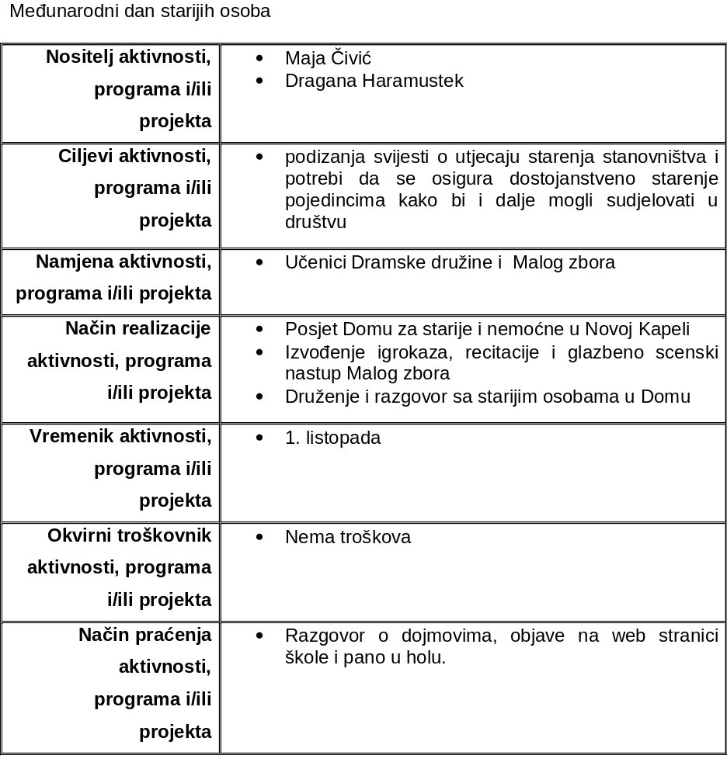

Europski tjedan programiranja
Aktivnost, program, projekt | EUROPSKI TJEDAN PROGRAMIRANJA (EUROPEAN CODE WEEK)
Ishodi | Učenici će:  - rješavati složenije logičke zadatke,  - razvijati računalno razmišljanje,  - analizirati niz uputa koje izvode jednostavan zadatak te, prema potrebi, ispravljati pogrešan redoslijed,  - stvarati jednostavne programe korištenjem robotske igračke koja se može programirati slijedom naredbi.  - rješavati slikovne i jednostavne brojčane sudoku zadatke (4x4) razvijajući sposobnost uočavanja uzoraka i logičkog zaključivanja te preciznost, koncentraciju i metodičnost u rješavanju problema.
Namjena | Aktivno približiti programiranje i logičke igre učenicima 1. i 2. razreda kroz igru i praktične zadatke. Poticati razvoj računalnog razmišljanja, logičkog zaključivanja i uočavanja uzoraka. Stvarati pozitivan stav prema programiranju i digitalnim tehnologijama kroz aktivnosti koje povezuju svakodnevni život, igru i zabavu.
Nositelj aktivnosti | Karolina Klarić Crljenković, učiteljica informatike  Lidija Matić
Način realizacije | Učenici će tijekom nastave informatike sudjelovati u nizu zanimljivih aktivnosti i igara.  - Aktivnosti će obuhvaćati:  jednostavne igre i zadatke programiranja pomoću edukativnih robota,  - rješavanje slikovnih i brojčanih sudoku zadataka (4x4),  Rad će biti prilagođen dobi učenika te će se odvijati kroz igru i praktične zadatke, uz naglasak na razvoj logičkog i računalnog razmišljanja.
Vremenski okvir, tjedni broj sati ili godišnji | Prema kalenndaru
Troškovnik | -
Način vrednovanja i način korištenja rezultata vrednovanja | - potvrda o sudjelovanju u projektu,  - uspješnost rješavanja postavljenih zadataka/igara,  - kratka anketa nakon radionice,  - objava izvještaja i fotografija na mrežnoj stranici škole,  - prijava projekta na službenoj stranici događaja https://codeweek.eu/.

Dani kruha i zahvalnosti za plodove zemlje
Nositelj aktivnosti,  programa i/ili projekta | - Učitelji RN i Josip Dročić
Ciljevi aktivnosti, programa i/ili projekta | - uspostavljanje odnosa učenika s neposrednome stvarnošću, pokušavajući aktivno djelovati i nešto proizvesti  - poticanje aktivne suradnje s roditeljima  - učenje kroz povezivanje spoznajnog, socijalnog, moralnog i duhovnog razvoja djeteta u neposrednoj životnoj stvarnosti  - omogućavanje učenicima da se osjećaju uspješno  - Uputiti učenike na važnost jabuka u svakodnevnoj prehrani  - Pokazati učenicima koje sve jabuke rastu u našem zavičaju  - Ukazati na važnost očuvanja starih sorti jabuka
Namjena aktivnosti, programa i/ili projekta | - poticanje cjelovitog razvoja ličnosti  - razvijanje socijalnih vještina, znanja i sposobnost  - Potaknuti učenike da u prehranu uvrštavaju voće koje raste na domaćem podneblju
Način realizacije aktivnosti, programa i/ili projekta | - izložba etnografskih predmeta i radova nastalih na kreativnim radionicama  - sakupljanje starih recepata za zimnicu, domaći kruh, provu i sitne božićne kolačiće  - Integrirani dan učenika 2. razred: „Sendvič – brz zalogaj, ali i gastronomski užitak“.
Vremenik aktivnosti,  programa i/ili projekta | - Tijekom listopada
Okvirni troškovnik aktivnosti, programa i/ili  projekta | - nema
Način praćenja aktivnosti, programa i/ili projekta | - vrednovanje skupnog rada i stvaralačkog izričaja  - fotografije roditelja i učenika  - prezentacija  - Razgovor, praktična zapažanja  - Izložba jabuka i kruha  - Izrada panoa

Festival prava djece
Nositelj aktivnosti,  programa i/ili projekta | - Josip Dročić i razrednici
Ciljevi aktivnosti, programa i/ili projekta | - Filmske projekcije  - Razgovor o temama filma  - Promicanje i prepoznavanje dječjih prava i obaveza
Namjena aktivnosti, programa i/ili projekta | - Vijeće učenika
Način realizacije aktivnosti, programa i/ili projekta | Udruga za promicanje stvaralaštva i jednakih mogućnosti Alternator organizira Festival u suradnji s Uredom UNICEF-a za Hrvatsku, Uredom pravobraniteljice za djecu i Hrvatskim filmskim savezom, s ciljem proslave dječjih prava i promocije stvaralaštva djece i mladih.  Početak Festivala je 16. listopada. Od tog ćete datuma pa sve do kraja studenog, putem naše festivalske web stranice (festivalpravadjece.com) moći pristupiti filmovima koje su snimili djeca i mladi iz Hrvatske i svijeta. Ukupno trajanje selekcije filmova je 40 minuta kako bi se projekcija mogla održati u sklopu jednog školskog sata. Dostupne će biti i nastavne pripreme uz teme filmova koje će obrađivati teme iz Građanskog odgoja i obrazovanja i Osobnog rasta i razvoja.  Pozivamo vas da Festival uvrstite u Godišnji plan i program vaše škole, te da u sklopu nastave pogledate filmove koje su snimili djeca i mladi iz Hrvatske i svijeta, a pomoću naših nastavnih priprema održite sat posvećen temama koje filmovi otvaraju.  Kao i svih prethodnih godina, Festival prava djece i ove je godine u potpunosti besplatan i inkluzivan. Kako bismo omogućili sudjelovanje učenika sa senzornim oštećenjima, naši filmovi imaju titlove za osobe s oštećenjem sluha i audiodeskripciju za osobe s oštećenjem vida.  Sve informacije kako sudjelovati, koje materijale koristiti i tehničke upute uskoro će biti dostupne na našoj mrežnoj stranici www.festivalpravadjece.com. Za sve dodatne informacije pišite nam na festivalpravadjece@alternator.hr.
Vremenik aktivnosti,  programa i/ili projekta | - u tjednu oko 16. listopada
Okvirni troškovnik aktivnosti, programa i/ili  projekta | - Nema
Način praćenja aktivnosti, programa i/ili projekta | - Razgovor s učenicima  - Zadovoljstvo učenika

Dan jabuka
Nositelj aktivnosti, programa i/ili  projekta | - Josipa Tomičić  - Maja Đorđev Valenta  - Kristina Nikičić  - Učitelji RN
Ciljevi aktivnosti, programa i/ili  projekta | - Prepoznavanje jabuke kao kraljice voća  - Širenje zdravih navika konzumiranjem jabuke
Namjena aktivnosti,  programa i/ili projekta | - Učenici 1.-8. razreda
Način realizacije aktivnosti, programa  i/ili projekta | - Konzumiranje jabuke  - Učenje o važnosti voća i povrća za organizam
Vremenik aktivnosti,  programa i/ili  projekta | - 20. listopada
Okvirni troškovnik aktivnosti, programa  i/ili projekta | - Nema
Način praćenja aktivnosti,  programa i/ili  projekta | - Fotografiranje

Mjesec hrvatske knjige
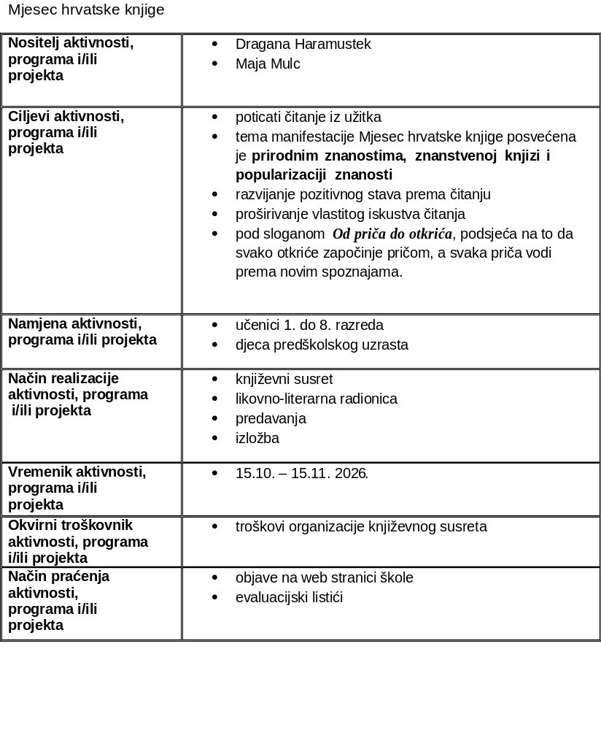

Međunarodni dan štednje
Naziv aktivnosti, programa i/ili projekta
Djeca i štednja – unaprjeđenje financijske pismenosti mladih

Nositelj aktivnosti, programa i/ili projekta
OŠ Antun Mihanović Nova Kapela-Batrina u suradnji s Privrednom bankom Zagreb (PBZ EduVolonteri) i Muzejom štednje u Torinu.
Također sudjeluje ERSTE banka za učenike 6. i 7. razreda.
Ciljevi aktivnosti, programa i/ili projekta
Razvijati osnovne kompetencije financijske pismenosti kod učenika, upoznati ih s pojmovima rada, novca, štednje, potreba i želja te poticati odgovorno i promišljeno upravljanje novcem primjereno njihovoj dobi.
Namjena aktivnosti, programa i/ili projekta
Učenicima 1. – 4. razreda, te 6. i 7. razred približiti osnovne pojmove financijske pismenosti kroz njima primjerene, interaktivne i životne situacije. Razvijati odgovornost, samostalnost, promišljanje o potrebama i željama te naviku odgovornog odnosa prema novcu i štednji.
Način realizacije aktivnosti, programa i/ili projekta
Provedba interaktivne radionice „Djeca i štednja“ u trajanju od jednog školskog sata. Radionicu vode PBZ EduVolonteri, a provodi se kroz razgovor, primjere iz svakodnevnog života, igre, problemske situacije i druge aktivnosti prilagođene dobi učenika.
Vremenik aktivnosti, programa i/ili projekta
Listopad, uz mogućnost provedbe tijekom školske godine prema dogovoru škole i PBZ EduVolontera. Aktivnost se može povezati s obilježavanjem Svjetskog dana štednje – 31. listopada. ERTE banka 27.10.2026.
Okvirni troškovnik aktivnosti, programa i/ili projekta
Provedba radionice ne zahtijeva dodatna financijska sredstva škole. Materijale potrebne za provedbu radionice osiguravaju provoditelji programa.
Način praćenja aktivnosti, programa i/ili projekta
Praćenje se provodi kroz aktivno sudjelovanje učenika u radionici, razgovor, rješavanje problemskih i praktičnih zadataka te provjeru razumijevanja osnovnih pojmova financijske pismenosti. Učitelj prati usvojenost pojmova potrebe, želje, novac, rad i štednja te sposobnost učenika da ih primijene u svakodnevnim situacijama.

Dan sjećanja na Vukovar
Nositelj aktivnosti, programa i/ili projekta | - Josip Dročić  - Suzana Mihalic Grgić
Ciljevi aktivnosti, programa i/ili projekta | - potaknuti učenike na prikupljanje materijala o Domovinskom ratu  - razvijati domoljublje i znati cijeniti žrtve hrvatskih branitelja  - usvajati pozitivan stav prema braniteljima i opravdanost obrambenog Domovinskog rata  - obilježavanje značajnih datuma iz novije hrvatske povijesti  - objasniti važnost dokumentacijskog materijala, posebno onoga koji se čuva u arhivima, muzejima i knjižnicama  - objasniti učenicima važnost slobode medija i objektivnog nepristranog informiranja o Domovinskom ratu
Namjena aktivnosti,  programa i/ili projekta | - Vijeće učenika predvodi aktivnosti i u suradnji s ostalim učenicima i učiteljicom povijesti se realiziraju
Način realizacije aktivnosti, programa i/ili projekta | - gledanje dokumentarnog filma Vukovar- grad heroj  - pripremiti izložbu od prikupljenog materijala na izložbenom panou  - zapaliti svijeće u spomen na sve poginule u obrani grada Vukovara  - čitanje ulomaka iz publicističkih i književnih djela o Vukovaru  - izložba „Mali ratni dnevnik“ ili slične literature
Vremenik aktivnosti,  programa i/ili projekta | - 18. studenog
Okvirni troškovnik aktivnosti, programa i/ili  projekta | - Kopiranje i prikupljanje materijala, izrada plakata, lampioni
Način praćenja aktivnosti, programa i/ili projekta | - učenici će biti pohvaljeni za svoje radove i prezentacije  - prezentacije u školskoj knjižnici  - vrednovanje zajedničkog istraživačkog rada  - prezentacije na izložbenom panou

Mjesec borbe protiv ovisnosti
Nositelj aktivnosti, programa i/ili projekta: | - Pedagog i Vijeće učenika
Ciljevi aktivnosti, programa i/ili projekta: | - Prepoznati važnost zdravog načina života.  - Objasniti uzroke i posljedice ovisnosti.  - Potaknuti učenike na razmišljanju o potencijalnim opasnostima ovisnosti.  - Ostvariti aktivnu primjenu prevencije ovisnosti (u suradnji s učiteljem TZK Vedranom Robinom).  - Promicati pozitivan stav prema zdravom načinu života.  - Popularizirati čitanje u slobodnom vremenu (u suradnji s knjižničarkom).  - Promovirati izvannastavne i izvanškolske aktivnosti.  - Intenzivirati suradnju s lokalnom zajednicom.
Namjena aktivnosti, programa i/ili projekta: | - Aktivnosti su namijenjene učenicima predmetne nastave jer je riječ o dobnoj skupini koja ulazi u životno razdoblje veće slobode koja zahtjeva odgovornost u pristupu životnim pitanjima i odlukama.
Način realizacije aktivnosti, programa i/ili projekta: | - Učenici Vijeća učenika na aktivan način pristupaju izradi rješenja koje će prezentirati svojim razredima kako bi i sami sudjelovali u prevenciji neželjenog ponašanja.  - Izrada interaktivnih radionica na Vijeću učenika za sat razrednika svakog razreda predmetne nastave – izrada uputa za zdrav način života.  - Izložba učeničkih radova na školskom panou.  - Organizacija sportskog natjecanja na razini škole u svrhu promocije zdravog i poželjnog načina života u skladu sa smjernicama za promicanje aktivnosti djece školskog uzrasta u suradnji s učiteljem TZK Vedranom Robinom.  - Poticanje čitanja literature u suradnji sa školskom knjižničarkom čiji je sadržaj tematike Mjeseca borbe protiv ovisnosti
Vremenik aktivnosti, programa i/ili projekta: | - Studeni i prosinac
Okvirni troškovnik aktivnosti, programa i/ili projekta: | - Papir za fotokopiranje i ispisivanje materijala.  - Drvene bojice za crtanje i bojanje.  - Flomasteri za crtanje, bojanje i pisanje.
Način praćenja aktivnosti, programa i/ili projekta: | - Prezentacija učeničkih radova za školskom panou.  - Evaluacijski listić nakon odrađenog sata razrednika.  - Objavljivanje završenih aktivnosti na web stranici škole.

Međunarodni dan volontera

Nositelj aktivnosti, programa i/ili projekta: | - Pedagog i Volonterski klub
Ciljevi aktivnosti, programa i/ili projekta: | - Prepoznati važnost zdravog načina života.  - Promicati pozitivan stav prema zdravom načinu života.  - Popularizirati volontiranje u slobodnom vremenu  - Promovirati izvannastavne i izvanškolske aktivnosti.  - Intenzivirati suradnju s lokalnom zajednicom.
amjena aktivnosti, programa i/ili projekta: | - Aktivnosti su namijenjene učenicima predmetne nastave
Način realizacije aktivnosti, programa i/ili  projekta: | - Povezivanje s volonterskim klubom druge škole
Vremenik aktivnosti, programa i/ili projekta: | - 5. prosinca
Okvirni troškovnik aktivnosti, programa i/ili projekta: | - Papir za fotokopiranje i ispisivanje materijala.  - Drvene bojice za crtanje i bojanje.  - Flomasteri za crtanje, bojanje i pisanje.
Način praćenja aktivnosti, programa i/ili projekta: | - Prezentacija učeničkih radova za školskom panou.  - Evaluacijski listić nakon odrađenog sata razrednika.  - Objavljivanje završenih aktivnosti na web stranici škole.

Medni dan
Naziv aktivnosti, programa i/ili  projekta | - Školski medni dan s hrvatskih pčelinjaka
Nositelj aktivnosti, programa i/ili  projekta | - Ministarstvo poljoprivrede RH
Ciljevi aktivnosti, programa i/ili  projekta | - promocija meda lokalnih proizvođača koji se pakira u  Nacionalnu staklenku,  - povećanje unosa meda u prehrani djece,  - podizanje razine znanja o važnosti meda kao sastavnog dijela pravilne i nutritivno povoljnije prehrane,  - educiranje učenika o važnosti pčelarstva za sveukupnu poljoprivrednu proizvodnju i biološku raznolikost.
Namjena aktivnosti,  programa i/ili projekta | - učenici 1. razreda
Način realizacije aktivnosti, programa  i/ili projekta | - Učenicima prvih razreda osnovnih škola dodijelit će se med zapakiran sukladno posebnim pravilima Hrvatskog pčelarskog saveza u Nacionalnu staklenku volumena 370 mL.  - Svaka Nacionalna staklenka, sukladno Pravilniku o nacionalnoj staklenci za med hrvatskog podrijetla mora biti propisno označena zaštićenim znakom Med hrvatskih pčelinjaka.
Vremenik aktivnosti,  programa i/ili  projekta | - 9. prosinca, povodom obilježavanja Sv. Ambrozija, zaštitnika pčela i pčelara
Okvirni troškovnik aktivnosti, programa  i/ili projekta | Za provedbu ovoga Programa osigurat će se financijska sredstva u ukupnom iznosu od:  - 100.000,00 eura za nabavu meda zapakiranog u Nacionalnu staklenku, koje će isplatiti Agencija za plaćanja osnivačima školskih ustanova  - 60.000,00 eura za izradu i distribuciju različitih priručnih materijala opće vidljivosti sa znakom Školski medni dan s hrvatskih pčelinjaka uključujući slikovnicu edukativnog karaktera o pčelarstvu prilagođenu njihovoj dobi.
Način praćenja aktivnosti,  programa i/ili  projekta | - objave na web stranici škole i lokalnim medijima  - dojmovi učenika

Međunarodni dan planina
Nositelj aktivnosti, programa i/ili projekta: | - Kristina Nikičić
Ciljevi aktivnosti, programa i/ili projekta: | Povećanje svijesti o važnosti planina i planinskih ekosustava za svakodnevni život na Zemlji.  Osnaživanje mladih za bavljenje planinarstvom, izlazak u prirodu i upoznavanje biljaka, životinja i lokalnih planinskih staza.
Namjena aktivnosti,  programa i/ili projekta: | Promoviranje planinarenja kao oblika rekreacije. Usvajanje pravila ponašanja u planinama. Snalaženje u prostoru i vremenu.
Način realizacije aktivnosti, programa i/ili projekta: | Planinarenje planinarskih stazama Požeške gore.
Vremenik aktivnosti,  programa i/ili projekta: | - Prosinac
Okvirni troškovnik aktivnosti, programa i/ili  projekta: | - Nema troškova
Način praćenja aktivnosti, programa i/ili  projekta: | - Fotografiranje i dojmovi učenika, objava na web stranici škole.

Božićna čajanka

Nositelj aktivnosti,  programa i/ili projekta | - Učenici 3. razreda, učiteljica, roditelji
Ciljevi aktivnosti, programa i/ili projekta | - stvarati ugodno, predbožićno ozračje  - zajedničko druženje roditelja i djece pri izradi božićnih ukrasa  - slušanje božićnih pjesama  - slušati priče roditelja „ Kako smo mi dočekivali Božić“  - upoznavanje s božićnim običajima naših baka, prabaka- kićenje jelke
Namjena aktivnosti, programa i/ili projekta | - učenicima, roditeljima, bakama
Način realizacije aktivnosti, programa i/ili projekta | - razni materijali za izradu božićnih ukrasa, božićne pjesme, čaj, kolači, video materijali, izjave učenika i roditelja- evaluacija
Vremenik aktivnosti,  programa i/ili projekta | - od 16. do 19.prosinca

Pozdrav zimi
Nositelj aktivnosti, programa i/ili  projekta | - Učitelji RN
Ciljevi aktivnosti, programa i/ili  projekta | - Promatrati i uočavati promjene u prirodi tijekom zime  - Primijeniti znanja, sposobnosti i stavove stečene promatranjem promjena u prirodi
Namjena aktivnosti,  programa i/ili projekta | - 1. - 4. razred
Način realizacije aktivnosti, programa  i/ili projekta | - radionice, plakati  - Promatranje u okolišu u blizini škole
Vremenik aktivnosti,  programa i/ili  projekta | - 21. prosinca
Okvirni troškovnik aktivnosti, programa  i/ili projekta | - Nema
Način praćenja aktivnosti,  programa i/ili  projekta | - Web stranica škole, izlaganje radova u školi.

Holokaust
Naziv aktivnosti, programa i/ili  projekta | - Holokaust
Nositelj aktivnosti, programa i/ili  projekta | - Suzana Mihalic Grgić
Ciljevi aktivnosti, programa i/ili  projekta | - Cilj upoznati učenike s okolnostima rada logora Auschwitz- Birkenau, uvjetima života i smrti zatvorenika, poviješću mržnje prema Židovima te  - najvažnije, potaknuti ih da sami zaključe koji je korake  - potrebno poduzeti kako ne bi više nikada došlo do novog genocida
Namjena aktivnosti, programa i/ili projekta | - Upoznaje se s uvjetima u kojima su Židovi i ostale žrtve  - Holokausta držani u koncentracijskom logoru Auschwitz Birkenau.  - Istražuju i saznaju o postupanjima zaposlenika logora  - prema zatvorenicima.  - - Saznaju neke osobne priče i ispovijesti žrtava logora  - Auschwitz-Birkenau.  - - uočavaju kršenje nekih od osnovnih ljudskih prava  - počinjena nad Židovima tijekom holokausta, na temelju svjedočanstava žrtava Holokausta,  - -Na temelju viđenog, zaključuju koji se koraci moraju  - napraviti kako bi se spriječio još jedan holokaust.
Način realizacije aktivnosti, programa  i/ili projekta | - primjena svih oblika i metoda rada (prema mogućnostima i interesima učenika i uvjetima rada)
Vremenik aktivnosti,  programa i/ili  projekta | - tijekom zime (27.01.)  - 1 sat tjedno.)
Okvirni troškovnik aktivnosti, programa  i/ili projekta | - nema
Način praćenja aktivnosti,  programa i/ili  projekta | - Opisno praćenje učenika  - Individualno ili u grupi izrada plakata (najbolji istraživački radovi biti će izloženi u auli Škole.

Međunarodni dan žena i djevojaka u znanosti
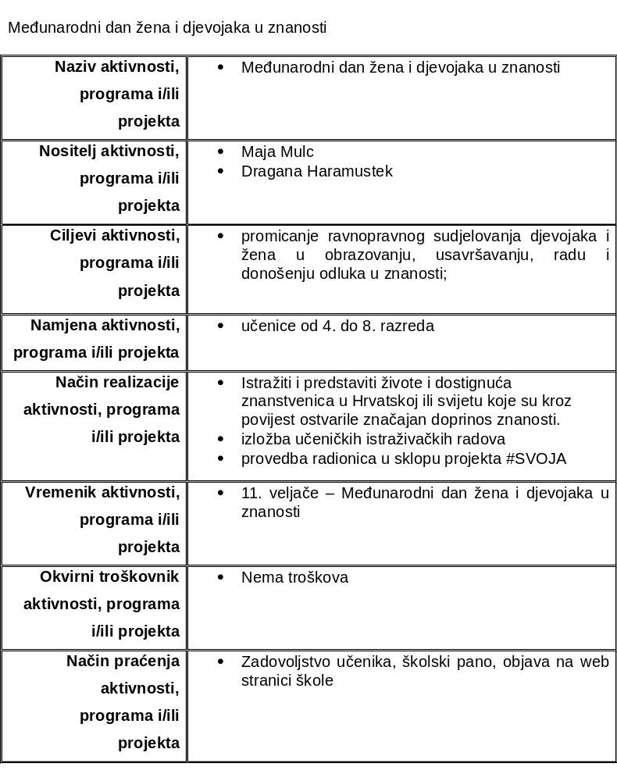

Dan sigurnijeg interneta
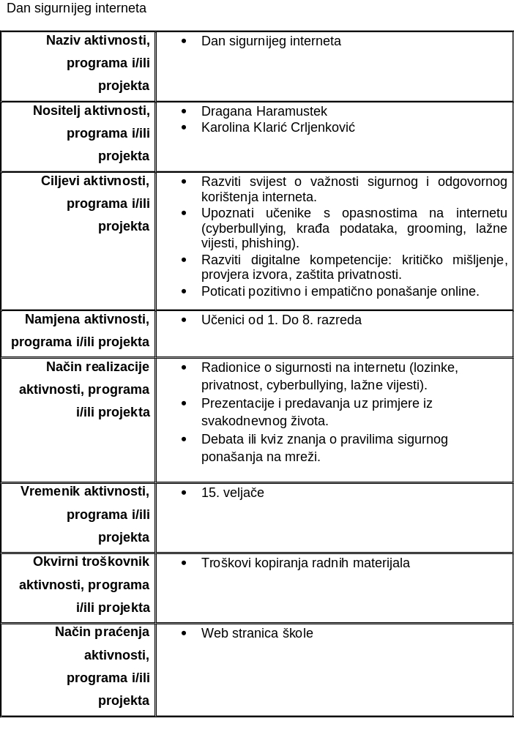

Međunarodni dan čitanja naglas
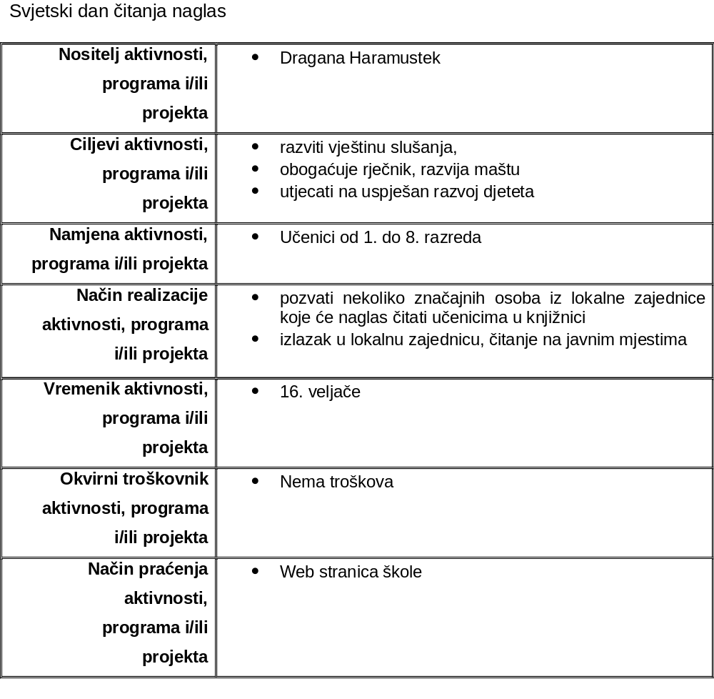

Dan ružičastih majica i Mjesec prevencije nasilja
Nositelj aktivnosti,  programa i/ili projekta | - Josip Dročić
Ciljevi aktivnosti, programa i/ili projekta | - Poticanje učenika na razmišljanje o štetnosti i beskorisnosti vršnjačkog nasilja  - Promicanje zdravog i otvorenog odnosa među učenicima
Namjena aktivnosti,  programa i/ili projekta | - Vijeće učenika
Način realizacije aktivnosti, programa i/ili projekta | - Učenici će biti pozvani na nošenje ružičastih majica u školu tog dana  - Razgovarat će se o pozitivnim primjerima kako riješiti međusobne nesuglasice i kako poštovati tuđe mišljenje  - Javna tribina ili drugi oblik rada
Vremenik aktivnosti,  programa i/ili projekta | - 27. veljače  - 15.2.-15.3.
Okvirni troškovnik aktivnosti, programa i/ili  projekta | - nema
Način praćenja aktivnosti,  programa i/ili projekta | - Video materijal

Mjesec hrvatskog jezika
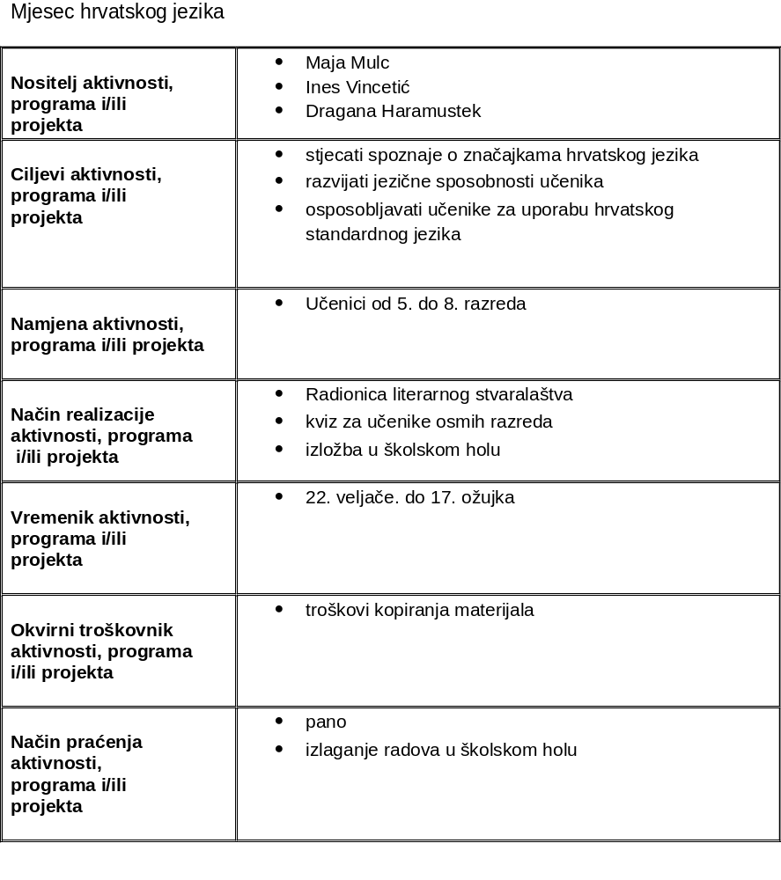

Svjetski dan broja Pi
Nositelj aktivnosti, programa i/ili  projekta | - Kristina Nikičić
Ciljevi aktivnosti, programa i/ili  projekta | - popularizacija matematike  - povezivanje hrvatskog jezika i matematike  - upoznavanje glagoljice
Namjena aktivnosti,  programa i/ili projekta | - Kroz igru i zabavu prikazati broj π na razne načine: matematičkim simbolima, bojama te glagoljicom.
Način realizacije aktivnosti, programa  i/ili projekta | - Radionice.
Vremenik aktivnosti,  programa i/ili  projekta | - 14. ožujka
Okvirni troškovnik aktivnosti, programa  i/ili projekta | - Troškovi izrade materijala
Način praćenja aktivnosti,  programa i/ili  projekta | - Posteri, pano, web stranica škole. Izlaganje radova.

Svjetski dan voda
Nositelj aktivnosti,  programa i/ili projekta | - Učitelji RN
Ciljevi aktivnosti, programa i/ili projekta | - podizanje svijesti o očuvanju voda  - spoznati važnost vode za život  - poticati učenike na odgovorno ponašanje prema vodi , poticati štednju vode  - razvijati kritički stav prema neodgovornom ponašanju prema potoku Rinovici (fotografije)  - voda u riječi, voda u pjesmi, voda u glazbi, voda u glumi, voda u igri
Namjena aktivnosti, programa i/ili projekta | - učenicima, vršnjacima, roditeljima, mještanima
Način realizacije aktivnosti, programa i/ili projekta | - fotografije, pano, mrežne stranice Škole, plakat, glazbeno scenski prikaz padanja kiše
Vremenik aktivnosti,  programa i/ili projekta | - od 17. do 22. ožujka

Pozdrav proljeću
Nositelj aktivnosti, programa i/ili  projekta | - Učitelji RN
Ciljevi aktivnosti, programa i/ili  projekta | - Promatrati i uočavati promjene u prirodi tijekom proljeća  - Primijeniti znanja, sposobnosti i stavove stečene promatranjem promjena u prirodi
Namjena aktivnosti,  programa i/ili projekta | - 1. razred
Način realizacije aktivnosti, programa  i/ili projekta | - radionice, plakati  - Promatranje u okolišu u blizini škole
Vremenik aktivnosti,  programa i/ili  projekta | - 21. ožujka
Okvirni troškovnik aktivnosti, programa  i/ili projekta | - Nema
Način praćenja aktivnosti,  programa i/ili  projekta | - Web stranica škole, izlaganje radova u školi.

Svjetski dan pjesništva
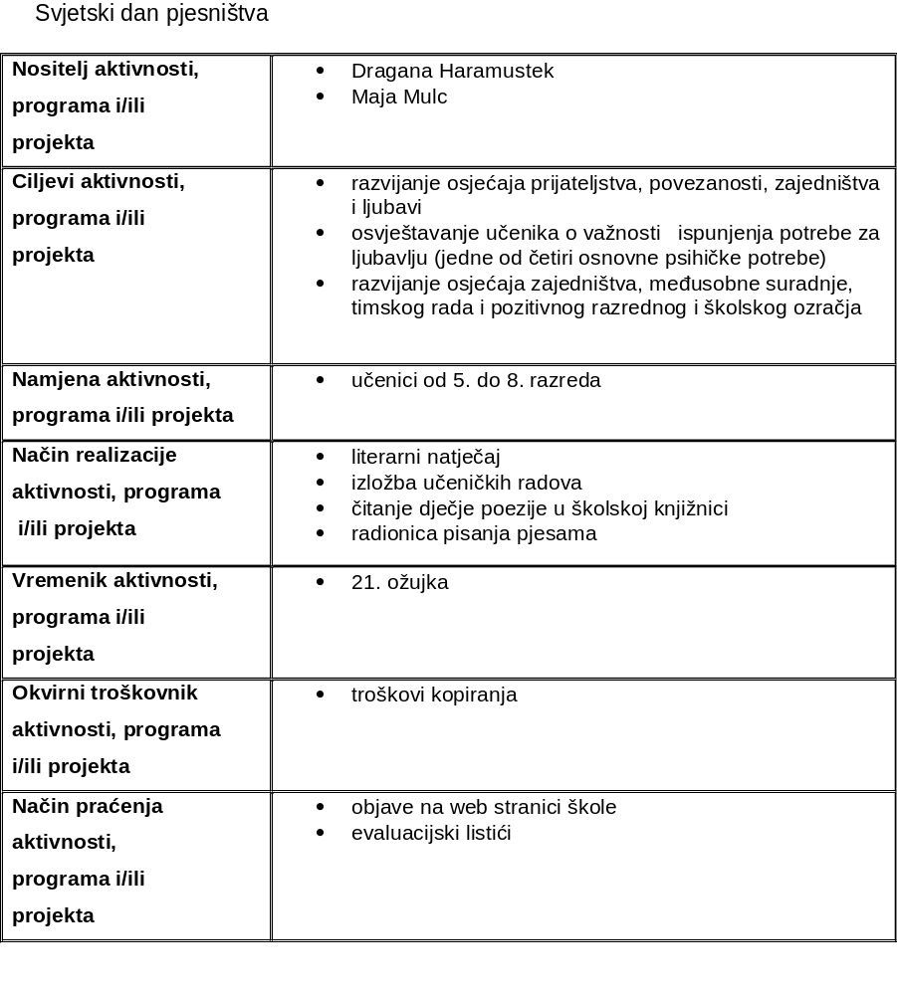

Međunarodni dan dječje knjige

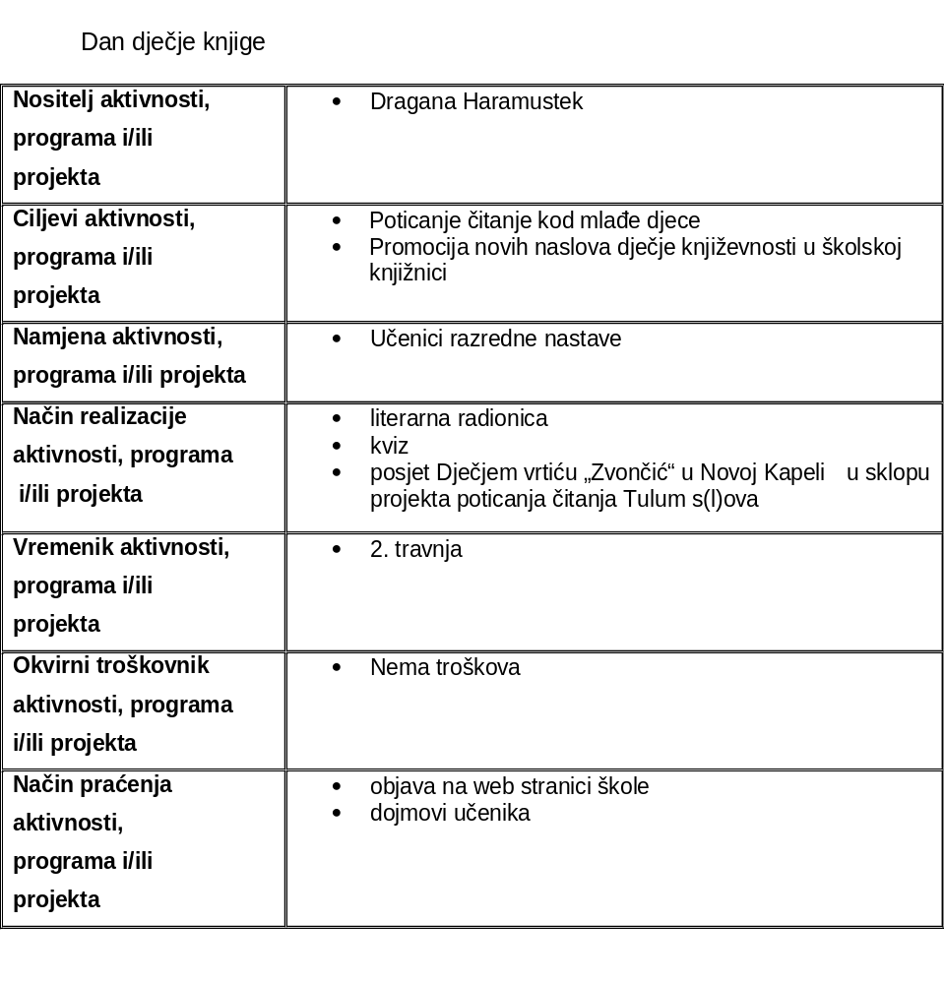

Međunarodni dan društvenih igara

Naziv aktivnosti / projekta | Školski dan društvenih igara – Povezivanje kroz igru (Odmak od ekrana)
Ciljevi aktivnosti | Promicati socijalizaciju, inkluziju i zajedništvo među učenicima kroz neformalne oblike učenja.  Razvijati logičko-matematičko mišljenje, jezične kompetencije i strateško planiranje.  Poticati emocionalnu samoregulaciju (upravljanje pobjedom i porazom) te razvijati kulturu fair-playa.  Smanjiti vrijeme provedeno pred ekranima i ponuditi kvalitetne alternativne oblike provođenja slobodnog vremena.
Namjena aktivnosti | Aktivnost je namijenjena razvijanju socijalnih i građanskih kompetencija učenika, jačanju vršnjačke podrške, integraciji učenika s teškoćama te prevenciji ovisnosti o modernim tehnologijama.
Nositelji aktivnosti | Knjižničar(ka), stručni suradnici (pedagog), razrednici, učitelji razredne nastave
Način realizacije | Pripremna faza: Prikupljanje društvenih igara (donacije roditelja, školska zbirka) i podjela uloga.  Izvedbena faza (11. travnja): Organizacija turnira (npr. šah, Alias), radionice izrade vlastitih igara u knjižnici ili na satovima razrednika te formiranje "zona za igru" u holu ili knjižnici škole tijekom velikih odmora.
Vremenski okvir (Trajanje) | Tijekom cijele školske godine (kroz satove razrednika i slobodne aktivnosti), s glavnim projektnim danom 11. travnja (Međunarodni dan društvenih igara).
Troškovnik aktivnosti | Kupnja nekoliko novih društvenih igara za školsku knjižnicu (cca. 50 – 100 EUR iz proračuna škole ili donacija).Potrošni materijal za izradu autorskih igara (hamer papiri, kartoni, flomasteri) – cca. 15 EUR.
Način vršenja evaluacije | Broj uključenih učenika i razrednih odjela (kvantitativni pokazatelji).Evaluacijski upitnik za učenike i učitelje nakon projektnog dana (kvalitativni pokazatelji).Izložba učeničkih autorskih društvenih igara u holu škole. Izvješće voditelja aktivnosti na sjednici Učiteljskog vijeća na kraju školske godine.

Dan planeta Zemlje
Nositelj aktivnosti, programa i/ili projekta | - Maja Đorđev Valenta  - Josipa Tomičić  - Učitelji RN
Ciljevi aktivnosti, programa  i/ili projekta | - Senzibilizirati javnost s problematikom zaštite okoliša
Namjena aktivnosti,  programa i/ili projekta | - Učenici 5.-8. razreda  - Učenici 1.-4. r
Način realizacije aktivnosti, programa i/ili projekta | - Izrada prikladnih panoa i radova na temu planeta Zemlje  - Gledanje dokumentarnog filma o Zemlji  - Akcija zaštite okoliša
Vremenik aktivnosti,  programa i/ili projekta | - 22. travnja
Okvirni troškovnik aktivnosti, programa i/ili  projekta | - Nema
Način praćenja aktivnosti,  programa i/ili projekta | - Fotografiranje i učenički radovi

Noć knjige
Nositelj aktivnosti, programa i/ili projekta | - Dragana Haramustek na razini Škole  - Noć knjige' organiziraju Zajednica nakladnika i knjižara Hrvatske gospodarske komore, udruga Knjižni blok – Inicijativa za knjigu, Nacionalna i sveučilišna knjižnica u Zagrebu, Knjižnice grada Zagreba, Udruga za zaštitu prava nakladnika – ZANA te portal za knjigu i kulturu Moderna vremena Info. Knjižničari osmišljavaju i organiziraju obilježavanje na razini svoje Škole.
Ciljevi aktivnosti, programa i/ili projekta | - obilježavanje Svjetskog dana knjige i autorskih prava te Dana hrvatske knjige  - promicanje knjige, kulture čitanja, prevođenja, izdavaštva, knjižnica, autora i čitatelja  - povezivanje institucija, organizacija, neprofitnih i interesnih skupina te tvrtki koje se bave knjigom u svrhu promicanja knjige i kulture čitanja  - poboljšanje suradnje knjižara, nakladnika, medija i državnih institucija te otvaranje dijaloga između književne produkcije i publike  - povezivanje lokalnih zajednica
Namjena aktivnosti, programa i/ili projekta | - 1. do 8. razredi  - roditelji
Način realizacije aktivnosti, programa i/ili projekta | - osmisliti događanja za Noć knjige koja se prijavljuju na mrežnoj stranici NSK - http://nocknjige.hr/.  - obavještavati učenike i roditelje o programu za Noć knjige i popisati zainteresirane.  - knjižničari pripremaju sav potreban materijal.
Vremenik aktivnosti, programa i/ili projekta | - Travanj - osmišljavanje programa za Noć knjige, obavještavanje učenika, pripremanje potrebnih materijala  - održavanje Noći knjige u školskoj knjižnici
Okvirni troškovnik aktivnosti, programa i/ili projekta | - Leci, plakati, straničnici, materijal za radionicu,  - materijal za estetsko uređenje knjižnice
Način praćenja aktivnosti, programa i/ili projekta | - izvještaj za NSK, mrežna stranica škole, analiza uspješnosti i praćenje rezultata za buduće aktivnost

Dani medijske pismenosti

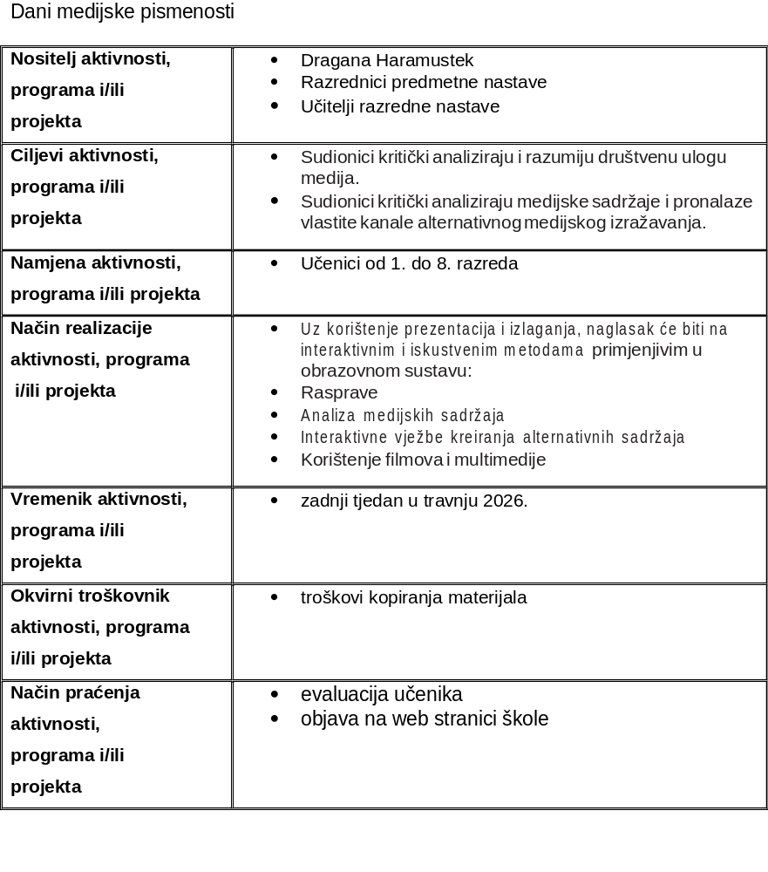

Međunarodni dan tjelesne aktivnosti

Međunarodni dan Crvenog križa
Nositelj aktivnosti,  programa i/ili projekta | - Josipa Tomičić
Ciljevi aktivnosti, programa  i/ili projekta | - Poticanje interesa prema volontiranju učenika
Namjena aktivnosti,  programa i/ili projekta | - Učenici 5.-8. razreda
Način realizacije aktivnosti, programa i/ili projekta | - Panoi i prigodni plakati koje će izraditi grupa mladeži HCK  - Promicanje učlanjivanja novih članova u HCK
Vremenik aktivnosti,  programa i/ili projekta | - 8. svibnja
Okvirni troškovnik  aktivnosti, programa i/ili projekta | - nema
Način praćenja aktivnosti,  programa i/ili projekta | - Panoi i plakati

Majčin dan
Nositelj aktivnosti,  programa i/ili projekta | Učenici 3. razreda, učiteljica, majke  Ostali učenici RN i učitelji RN
Ciljevi aktivnosti, programa i/ili projekta | iskazati ljubav, zahvalnost majkama  samostalno izraditi poklon za mamu  pripremiti kratku priredbu za majke
Namjena aktivnosti, programa i/ili projekta | učenicima, majkama
Način realizacije aktivnosti, programa i/ili projekta | priredba, pokloni, fotografije, mrežne stranice Škole,
Vremenik aktivnosti,  programa i/ili projekta | 8. Ili 9. svibanj

Svjetski dan pisanja pisama
Nositelj aktivnosti, programa i/ili projekta | - Ružica Čaldarević
Ciljevi aktivnosti, programa i/ili projekt | - razvijanje i poboljšavanje jezičnih vještina, uključujući pismo, gramatiku, pravopis i općenito sposobnost jasnog izražavanja misli putem pisane riječi na stranom jeziku  - očuvati vještinu rukopisa  - razvijanje strpljenja i promišljanja  - razvijanje emocionalne vrijednosti pisma
Namjena aktivnosti, programa i/ili projekta | - vježbanje pisanja pisama na stranom jeziku  - poticanje pisanja rukom  - upoznavanje s drugim učenicima, jačanje odnosa i međusobnog razumijevanja među učenicima kroz aktivnosti poput razmjene pisama s učenicima drugih škola
Način realizacije aktivnosti, programa i/ili projekta | - izabrati učenika ili učenicu iz Osnovne škole „Antun Mihanović“ Nova Kapela, Batrina ili Osnovne škole Ivan Meštrović Vrpolje i napisati pismo na njemačkom jeziku u sklopu nastave njemačkog jezika
Vremenik aktivnosti, programa i/ili projekta | - 11. svibnja
Okvirni troškovnik aktivnosti, programa i/ili projekta | - nema
Način praćenja aktivnosti, programa i/ili projekta | - pismo

Međunarodni dan obitelji
Element | Kurikularna razrada
Naziv aktivnosti | Međunarodni dan obitelji – „Zajedno u pokretu“
Nositelji | Kristina Nikičić, Josip Dročić, učitelji i stručni suradnici
Suradnici | Učenici, roditelji/skrbnici, bivši učenici, djelatnici škole i lokalna zajednica
Ciljevi | Obilježiti Međunarodni dan obitelji; poticati kvalitetno zajedničko vrijeme, zdrave životne navike i tjelesnu aktivnost; promovirati biciklizam kao oblik rekreacije i ekološki prihvatljiv način kretanja; povezati školu, obitelj i lokalnu zajednicu.
Namjena | Zajedničko druženje učenika i članova obitelji kroz tjelesnu aktivnost te njegovanje tradicije školske biciklijade.
Način realizacije | Uoči biciklijade provodi se „Obiteljski izazov – Vozimo zajedno“, u kojem učenici s članom obitelji sudjeluju u zajedničkoj vožnji biciklom, šetnji ili drugoj aktivnosti. Aktivnost završava tradicionalnom Školskom biciklijadom u trajanju od oko 2 sata.
Odgojno-obrazovni ishodi | Učenik prepoznaje važnost obitelji, zajedničkog vremena i tjelesne aktivnosti; razvija odgovornost, suradnju i pozitivne životne navike; primjenjuje pravila sigurnog ponašanja u prometu.
Međupredmetne teme | Zdravlje; Osobni i socijalni razvoj; Održivi razvoj; Građanski odgoj i obrazovanje.
Vremenik | Svibanj, uoči i oko 15. svibnja – Međunarodnog dana obitelji.
Trajanje | Obiteljski izazov: 5–7 dana; biciklijada: oko 2 sata.
Troškovnik | 50 €
Praćenje i vrednovanje | Broj sudionika, povratne informacije učenika i roditelja, fotografiranje, dokumentiranje i objava aktivnosti na mrežnim stranicama škole.
Očekivani rezultati | Promicanje zdravog načina života, kvalitetnijeg provođenja slobodnog vremena u obitelji, jačanje suradnje škole i obitelji te razvijanje svijesti o važnosti održivih oblika kretanja.

Svjetski dan sporta
Naziv aktivnosti,  programa i/ili  projekta | Svjetski dan sporta
Nositelj aktivnosti,  programa i/ili  projekta | Učitelji RN
Ciljevi aktivnosti,  programa i/ili  projekta | Razvijati tjelesnu spretnost kod učenika  Učiti sportskom ponašanju i poštivanju protivnika  Stvarati naviku tjelesnog vježbanja  Poticati međusobno druženje i prijateljske odnose
Namjena aktivnosti,  programa i/ili projekta | Za učenike 1. do 4. razreda  Razvoj svijesti o važnosti bavljenja sportom
Način realizacije  aktivnosti, programa  i/ili projekta | Olimpijada područnih škola u Srednjem Lipovcu  Sportska natjecanja i igre učenika razredne nastave
Vremenik aktivnosti,  programa i/ili  projekta | Posljednja srijeda u mjesecu svibnju
Okvirni troškovnik  aktivnosti, programa  i/ili projekta | Okrjepa za sudionike
Način praćenja aktivnosti,  programa i/ili  projekta | Objava na web stranici škole

Svjetski dan zaštite okoliša
Nositelj aktivnosti, programa i/ili projekta: | - Maja Đorđev Valenta  - Josipa Tomičić
Ciljevi aktivnosti, programa i/ili projekta: | - Odgajanje za vrijednosti očuvanja prirode i čistoće zavičaja  - Prikupljanje viška starog papira  - Prikupljanje starih čepova kao nepovratne ambalaže
Namjena aktivnosti,  programa i/ili projekta: | - Svi učenici škole su pozvani na sudjelovanje
Način realizacije aktivnosti, programa i/ili projekta: | - Dan je zamišljen kao završnio dio projekt Papirić ubaci i stablo spasi te projekta Plastičnim čepovima do skupih lijekova  - Organizirat će se preuzimanje ovih sirovina od strane otkupljivača papira i neprofitne organizacije koja prikuplja stare čepove za skupe lijekove
Vremenik aktivnosti,  programa i/ili projekta: | - 5. lipnja
Okvirni troškovnik aktivnosti, programa i/ili  projekta: | - Nema troškova
Način praćenja aktivnosti, programa i/ili  projekta: | - Fotografiranje i dojmovi učenika

ŠKOLSKI PROJEKTI
Naziv | Razred | Nositelji
100. dan škole | Učenici RN PŠ BB | Lidija Ugarković
Spelling Bee | 5.-8. razred | Učitelji EJ
Marijini obroci | 1.-4. razred  5.-8. razred | Josip Dročić  Josipa Tomičić  Andrijano Matić  Lidija Matić
Natjecanje Dabar | 1.-8. razred | Karolina Klarić Crljenković
Ples pisanja | 2. razred | Lidija Matić
Učim kako učiti | 2. razred | Lidija Matić
Biciklijada Vukovar | 8. razred | Kristina Nikičić
Matematički ulični festival | 5.-8. razred | Kristina Nikičić
Klokan bez granica | 1.-8. razred | Kristina Nikičić
Festival matematike Staro Petrovo Selo | 5.-8. razred | Kristina Nikičić
Natjecanje u rješavanju sudoku zadataka | 1.-2. razred | Maja Marjanović
Večer matematike | 1.-8. razred | Kristina Nikičić  Maja Marjanović
eTwinning projekt | PŠ Siče | Maja Marjanović
Čajanka s tetom Julijom | PŠ Siče | Maja Marjanović
Stvaramo legićima | PŠ Siče  2.r MŠ | Maja Marjanović  Lidija Matić
HRVanje | PŠ Siče | Maja Marjanović
Priča koja putuje | PŠ Siče | Maja Marjanović
Čitateljski izazovi | 1.-8. razred | Dragana Haramustek
SVOJA – Osnaživanje djevojčica i djevojaka u odnosu na rodne i druge stereotipe na internetu i društvenim mrežama | 5.-8. razred | Dragana Haramustek
Tulum s(l)ova | 7.-8. razred | Dragana Haramustek
Čitanjem do zvijezda | 7.-8. razred | Dragana Haramustek  Maja Mulc
Kino u razredu | 5.-8. razred | Maja Mulc
Čikolov | 5.-8. razred | Maja Mulc  Maja Đorđev Valenta  Josipa Tomičić
Papirić ubaci i stablo spasi | 1.-8. razred | Josip Dročić

100. dan škole
Naziv projekta: | 100-ti dan škole
Nositelj aktivnosti,  programa i/ili  projekta | - Lidija Ugarković, PŠ Bili Brig
Ciljevi aktivnosti,  programa i/ili  projekta | - Razviti pozitivan stav prema školi i učenju.  - Poticanje kreativnog razmišljanja i izražavanja učenika.
Namjena aktivnosti,  programa i/ili projekta | - Učenici RN PŠ BB
Način realizacije  aktivnosti, programa i/ili projekta | - Raznim igrama i međupredmetnim aktivnostima obilježiti stoti dan škole.
Vremenik aktivnosti,  programa i/ili  projekta | - Stoti dan u nastavnoj godini
Okvirni troškovnik  aktivnosti, programa  i/ili projekta | - Nema troškova
Način praćenja aktivnosti,  programa i/ili  projekta | - Izrada plakata, razgovor, iskazivanje dojmova

Spelling Bee
Naziv aktivnosti, programa i/ili projekta | - Spelling Bee, natjecanje u slovkanju na engleskom jeziku
Nositelj aktivnosti, programa i/ili projekta | - Učitelji EJ
Ciljevi aktivnosti, programa i/ili projekta | - proširiti interes i potaknuti učenike na učenje engleskog jezika te ih osvijestiti o važnosti pravopisa u engleskom jeziku.  - razvijati socijalne i natjecateljske vještine učenika te im se i na ovakav način približava kultura SAD-a  - poticati na osvještavanje svog osobnog i socijalnog razvoja te razvijaju kompetencije građanskog odgoja i obrazovanja.
Namjena aktivnosti, programa i/ili projekta | - učenici od 5.do 8.razreda
Način realizacije aktivnosti, programa i/ili projekta | - samostalnim radom, vježbanjem pisanja i sricanja
Vremenik aktivnosti, programa i/ili projekta | - ožujak
Okvirni troškovnik aktivnosti, programa i/ili projekta | - troškovi fotokopiranja radnog materijala
Način praćenja aktivnosti, programa i/ili projekta | - objava rezultata na mrežnoj stranici Škole

Marijini obroci
Nositelj aktivnosti,  programa i/ili  projekta | - Josip Dročić 1.-4.  - Josipa Tomičić 5.-8.  - Andrijano Matić  - Lidija Matić
Ciljevi aktivnosti,  programa i/ili  projekta | - Naučiti što su Marijini obroci i razumjeti posao koji rade u zajednicama kako bi pomagali  djeci u nekima od najsiromašnijih mjesta na zemlji  - Razumjeti razloge zašto ta djeca ne bi mogla pohađati školu bez omogućenog obroka i utjecaj  - Marijinih obroka na školske izostanke i uspjehe u školi  - Razumjeti kako Marijini obroci omogućuju djevojčicama stjecanje obrazovanja  - Inspirirati djelovanje koje bi pomoglo ublažiti patnje djece i obitelji u nekima od  najsiromašnijih zemalja i pomoći im da rade na boljoj budućnosti.
Namjena aktivnosti,  programa i/ili projekta | - Učenici od 1. do 8. razreda  - Tijekom projekta učenici će upoznati različite zemlje i vidjeti razne načine života, kroz priče i kratke filmove. Upoznat će djecu čiji su životi vrlo teški, ali će i vidjeti kako im se životi poboljšavaju kroz zajedničke akcije koje im omogućuju jedan obrok dnevno na mjestu obrazovanja.
Način realizacije  aktivnosti, programa  i/ili projekta | - Individualan pristup, te kroz tematske radionice ( listopad, došašće, Božić, korizma, Uskrs). Kroz karitativan rad – volontiranje, prodaja ukrasa napravljenih na radionicama, te usmjeravanje materijalnih sredstava na projekt "Marijini obroci" 22€ za 1 dijete u Africi  - Kocert Lidija i Andrijano Matić
Vremenik aktivnosti,  programa i/ili  projekta | - Tijekom školske godine  - Koncert u zadnjem tjednu listopada
Okvirni troškovnik  aktivnosti, programa  i/ili projekta | - troškovi potrošnog materijala i pribora (30,00 Eur)
Način praćenja aktivnosti,  programa i/ili  projekta | - Prezentiranje postignuća, izlaganje oglednih primjeraka i vrednovanje istih. Vrednuje se i opisno prati aktivnost i zauzetost učenika u radu.  - Objava na web stranici škole  - Razvijanje osobnog osjećaja za druge, posebno potrebite

Natjecanje Dabar
Aktivnost, program, projekt | NATJECANJE „DABAR“
Ishodi | Razvijanje računalnog razmišljanja rješavanjem raznih tipova zadataka u kojima su zastupljeni: apstrakcija, logika, analiza podataka, dekompozicija, algoritmi, simulacija, sustavno vrednovanje, generalizacija. Razvijati sposobnost analize problema i razlaganja na manje, rješive dijelove. Povećati interes za informatiku i programiranje. Povećati samopouzdanje u rješavanju problemskih zadataka. Razvijati vještine upravljanja vremenom.
Namjena | Učenici 1. - 8. razreda
Nositelj aktivnosti | Karolina Klarić Crljenković, učiteljica informatike
Način realizacije | Omogućiti zainteresiranim učenicima jednostavno sudjelovanje kroz online natjecanje, koje se sastoji od niza izazovnih zadataka osmišljenih od strane stručnjaka iz pedesetak zemalja. Zadaci se rješavaju na računalima u online okruženju.
Vremenski okvir, tjedni broj sati ili godišnji | Studeni, jedan školski sat
Troškovnik | -
Način vrednovanja i način korištenja rezultata vrednovanja | Evidentirati broj učenika. Objava na mrežnoj stranici škole.

Ples pisanja
Naziv aktivnosti,  programa i/ili  projekta | Ples pisanja – od pokreta do pisanog slova
Nositelj aktivnosti,  programa i/ili  projekta | Lidija Matić
Ciljevi aktivnosti,  programa i/ili  projekta | Razvijati grafomotoričke i perceptivno-motoričke sposobnosti učenika te olakšati usvajanje pravilnog oblika i načina pisanja pisanih slova uporabom pokreta, ritma, glazbe i kreativnog izražavanja.
Namjena aktivnosti,  programa i/ili projekta | Za učenike 2. razreda kako bi kaše motorički svladali rukopisno pismo
Način realizacije  aktivnosti, programa  i/ili projekta | U nastavi Hrvatskog jezika ali i kroz ostale nastavne predmete (Glazbena kultura, Likovna kultura, Tjelesna i zdravstvena kultura) i za vrijeme rekreativnih stanki.
Vremenik aktivnosti,  programa i/ili  projekta | Tijekom cijele nastavne godine
Okvirni troškovnik  aktivnosti, programa  i/ili projekta | Troškovi vezani uz nabavku i izradu didaktičkih materijala
Način praćenja aktivnosti,  programa i/ili  projekta | Praćenje učeničkih aktivnosti, motiviranosti i napredovanja

Učim kako učiti
Naziv aktivnosti,  programa i/ili  projekta | Učim kako učiti
Nositelj aktivnosti,  programa i/ili  projekta | Lidija Matić
Ciljevi aktivnosti,  programa i/ili  projekta | uvesti učenike u razumijevanje pojma učenja  vođenim programom osposobljavati učenike za samostalno učenje  poticati aktivno uključivanje roditelja u školske aktivnosti te jačati triangularni odnos učitelj – učenik - roditelj
Namjena aktivnosti,  programa i/ili projekta | osposobiti učenike za samostalno učenje s razumijevanjem
Način realizacije  aktivnosti, programa  i/ili projekta | Nakon svake obrađene teme iz predmeta Prirode i društva te pojedinih skupina ishoda Hrvatskog jezika i Matematike učenici i roditelji dobivaju materijale s uputama za učenje i vrednovanje/samovrednovanje. U susretima s roditeljima će se prikupljati povratne informacije u svrhu boljeg poznavanja specifičnosti učenja učenika
Vremenik aktivnosti,  programa i/ili  projekta | Tijekom godine, projekt je planiran kao četverogodišnji program osposobljavanja učenika za samostalno učenje
Okvirni troškovnik  aktivnosti, programa  i/ili projekta | trošak ispisa materijala za rad (papir, toner)
Način praćenja aktivnosti,  programa i/ili  projekta | Praćenje učeničkih aktivnosti, motiviranosti i napredovanja, praćenje i uvažavanje povratnih informacija roditelja

Biciklijada Vukovar

✅ Nositelj aktivnosti, programa i/ili projekta
- Osnovna škola Sibinjskih žrtava
- Partneri: Općina Sibinj, PU brodsko-posavska, Biciklističke udruge (npr. BK Petnja), roditelji i lokalna zajednica

✅ Ciljevi aktivnosti, programa i/ili projekta
- Razvijanje građanske i domoljubne svijesti učenika
- Očuvanje memorije na Domovinski rat i žrtvu Vukovara
- Povezivanje sporta, zdravog načina života i odgojno-obrazovnih vrijednosti
- Poticanje empatije, solidarnosti i međugeneracijske suradnje
- Jačanje samopouzdanja i timskog duha kod učenika

✅ Namjena aktivnosti, programa i/ili projekta
Odgojno-obrazovna: integracija sadržaja iz povijesti, TZK-a, građanskog odgoja, vjeronauka i geografije
Zdravstvena: poticanje tjelesne aktivnosti i zdravih navika
Građanska: njegovanje nacionalnog identiteta, sjećanja i zajedništva
Socijalna: suradnja s roditeljima, lokalnom zajednicom i drugim školama

✅ Način realizacije aktivnosti, programa i/ili projekta
Pripremne aktivnosti:
- Predavanja i radionice o Vukovaru i Domovinskom ratu
- Upoznavanje s pravilima sigurnosti u prometu (u suradnji s policijom)
- Provjere bicikala, opreme i fizičke spremnosti učenika
- Razgovor o važnosti sporta i zdravog života
- Psihološka priprema (motivacija, odgovornost, sigurnost)
Tijek aktivnosti:
- Suradnja s OŠ Sibinj
- Biciklistički pohod od Sibinja do Vukovara (oko 100 km)
- Zaustavljanje na simboličnim točkama (npr. križ na Dunavu, Vukovarski vodotoranj, OŠ Blago Zadro)
- Polaganje svijeća i kratka ceremonija sjećanja
- Druženje s učenicima iz Vukovara i zajedničke aktivnosti
Završne aktivnosti:
- Refleksija: razgovor i evaluacija iskustva
- Izrada zajedničkog plakata, videa ili prezentacije
- Objave na web stranici škole, lokalnim medijima
- Sudjelovanje u školskim ili općinskim programima obilježavanja Dana sjećanja

✅ Vremenik aktivnosti, programa i/ili projekta
Aktivnost | Vrijeme realizacije
Edukativne radionice i pripreme | Listopad – početak studenog
Održavanje biciklijade | Sredina studenog (oko 15.11.)
Refleksija i završna evaluacija | Kraj studenog

✅ Okvirni troškovnik aktivnosti, programa i/ili projekta
Stavka | Iznos (EUR)
Osvježenje i sendviči za učenike | 150 €
Prateće vozilo i gorivo | 100 €
Prva pomoć i sigurnosna oprema | 50 €
Svijeće, zastavice, majice i simboli | 100 €
Promotivni materijali (plakati itd.) | 30 €
UKUPNO: | 430 €
Plaća organizator

✅ Način praćenja aktivnosti, programa i/ili projekta
- Foto i video dokumentacija
- Izvješće učitelja voditelja
- Evaluacija učenika kroz refleksivne razgovore i upitnike
- Povratne informacije roditelja i pratitelja
- Izrada završne prezentacije / izvješća za školsku stranicu i lokalne medije

Matematički ulični festival
Naziv aktivnosti, programa i/ili  projekta | - Matematički ulični festival
Nositelj aktivnosti, programa i/ili  projekta | - Kristina Nikičić
Ciljevi aktivnosti, programa i/ili  projekta | - popularizacija matematike  - poticaj učenika za daljnje matematičko obrazovanje  - otkriti zabavnu stranu matematike
Namjena aktivnosti, programa i/ili projekta | - Kroz igru i zabavu rješavati raznovrsne matematičke zadatke na pločniku ispred škole  - 5.-8. razred
Način realizacije aktivnosti, programa  i/ili projekta | - Igre
Vremenik aktivnosti,  programa i/ili  projekta | - listopad
Okvirni troškovnik aktivnosti, programa  i/ili projekta | - Troškovi izrada igara i zadataka
Način praćenja aktivnosti,  programa i/ili  projekta | - Prezentacije na ŽSV, web stranica škole

Klokan bez granica
Naziv aktivnosti, programa i/ili  projekta | - Klokan bez granica
Nositelj aktivnosti, programa i/ili  projekta | - Kristina Nikičić i učitelji RN
Ciljevi aktivnosti, programa i/ili  projekta | - Razvijanje latentnih sposobnosti i talenta za matematičke sadržaje.  - Natjecanje u znanju i vještinama.  - Namjera je motivirati učenike da se bave matematikom izvan redovitih školskih programa.
Namjena aktivnosti, programa i/ili projekta | - Poticanje pozitivnog odnosa učenika prema matematici  - Poticanje rješavanja problemskih zadataka
Način realizacije aktivnosti, programa  i/ili projekta | - Individualni i grupni rad.  - Motto igre - natjecanja "Matematički klokan" je: bez selekcije, eliminacije i finala. Natjecanje se organizira svake godine u ožujku, istoga dana, u isto vrijeme, u svim zemljama  sudionicama. Sastoji se od 12 zadataka za skupine Pčelica  i Leptirić, odnosno 24 zadatka za sve ostale skupine. Zadaci su raznovrsni i poredani od lakših prema težima. Za svaki je zadatak ponuđeno pet odgovora od kojih je samo jedan  ispravan. Službeni su jezici "Klokana" francuski i engleski, a pitanja su prevedena na jezike zemalja sudionica. Igra - natjecanje se samofinancira članarinom sudionika -  natjecatelja. Prikupljena se sredstva koriste za organizaciju, pripremu zadataka i simbolične poklone svim natjecateljima. Najmanje polovina prikupljene svote mora se potrošiti za nagrade najboljima.
Vremenik aktivnosti,  programa i/ili  projekta | - Travanj
Okvirni troškovnik aktivnosti, programa  i/ili projekta | - Kotizacija 2 eura.
Način praćenja aktivnosti,  programa i/ili  projekta | - Prezentacija radova

Festival matematike Staro Petrovo Selo

Naziv aktivnosti, programa i/ili  projekta | - Festival matematike Vallis Aurea Mathematicorum – Zlatna dolina matematike – Staro Petrovo Selo
Nositelj aktivnosti, programa i/ili  projekta | - OŠ Staro Petrovo Selo, Zdenka Poletto Kuštrin – škola organizator  Kristina Nikičić
Ciljevi aktivnosti, programa i/ili  projekta | - Prikazati matematiku na što zanimljivjiji način. Popularizacija matematike.
Namjena aktivnosti, programa i/ili projekta | - Poticanje izvrsnosti.  Međuškolska učenička suradnja.  Poticanje pozitivnog odnosa učenika prema matematici.
Način realizacije aktivnosti, programa  i/ili projekta | - Matematičko natjecanje
Vremenik aktivnosti,  programa i/ili  projekta | - Travanj
Okvirni troškovnik aktivnosti, programa  i/ili projekta | - Kotizacija 100 kn
Način praćenja aktivnosti,  programa i/ili  projekta | - Poster o sudjelovanju, web stranice škole.

Natjecanje u rješavanju sudoku zadataka

Naziv aktivnosti, programa i/ili  projekta | Natjecanje u rješavanju SUDOKU zadataka
Nositelj aktivnosti, programa i/ili  projekta | Maja Marjanović
Ciljevi aktivnosti, programa i/ili  projekta | Promoviranje rješavanja logičkih igrica i zagonetki. Upoznavanje učenika sa igrom SUDOKU.
Namjena aktivnosti, programa i/ili projekta | Poticanje učenika na logičko promišljanje i razvijanje natjecateljskog duha i zajedništva.
Način realizacije aktivnosti, programa  i/ili projekta | Priprema učenika u školi i organiziranje natjecanja u rješavanju SUDOKU zadataka.
Vremenik aktivnosti, programa i/ili projekta | Školsko natjecanje - 16. listopada 2026.  Regionalno natjecanje - 14. studenog 2026.  Državno natjecanje - 11.-13. prosinca 2026.
Okvirni troškovnik aktivnosti, programa  i/ili projekta | Kotizacija natjecanja.
Način praćenja aktivnosti, programa i/ili  projekta | Sudjelovanje učenika na natjecanju. Zadovoljstvo postignutim  uspjehom. Web stranica škole.

Večer matematike
Naziv aktivnosti, programa i/ili  projekta | - Večer matematike
Nositelj aktivnosti, programa i/ili  projekta | - Kristina Nikičić  - Maja Marjanović  - Učitelji RN
Ciljevi aktivnosti, programa i/ili  projekta | - popularizacija matematike  - poticaj učenika za daljnje matematičko obrazovanje  - otkriti zabavnu stranu matematike
Namjena aktivnosti, programa i/ili projekta | - Kroz igru i zabavu rješavati raznovrsne matematičke zadatke  - 5.-8. razred  - 1.-4. razred
Način realizacije aktivnosti, programa  i/ili projekta | - Igre, radionice.
Vremenik aktivnosti,  programa i/ili  projekta | - 5. prosinca
Okvirni troškovnik aktivnosti, programa  i/ili projekta | - Troškovi izrada igara i zadataka
Način praćenja aktivnosti,  programa i/ili  projekta | - Prezentacije

eTwinning projekt
Nositelj aktivnosti, programa i/ili projekta | - učiteljica Maja Marjanović (1. i 2. Razred PŠ Siče)
Ciljevi aktivnosti, programa i/ili projekta | - Učenici uče o svojoj obitelji, svome mjestu, svojoj zemlji kao i drugim zemljama.  - Uče surađivati s učenicima iz drugih škola u Europi.  - Koriste engleski jezik kao strani jezik za komunikaciju.  - Poboljšavaju svoje IKT vještine.  - Razvijaju kritičko mišljenje i izražavanje.  - Istražuju i slobodno rade na različitim temama.
Namjena aktivnosti, programa i/ili projekta | - učenici 1.-2 razred
Način realizacije aktivnosti, programa i/ili projekta | - kroz istraživanja i rad na projektima, razvijati kreativno mišljenje i izražavanje učenika  - prijave na projekte putem eTwinning platforme
Vremenik aktivnosti, programa i/ili projekta | - tijekom školske godine
Okvirni troškovnik aktivnosti, programa i/ili projekta | - bez troškova
Način praćenja aktivnosti, programa i/ili projekta | - zadovoljstvo učenika i opisno praćenje  - Twinspace stranice projekata  - objava projektnih aktivnosti na web stranici škole I lokalnim web stranicama  - oznaka kvalitete za provedeni projekt

Čajanka s tetom Julijom
Naziv aktivnosti, programa i/ili projekta | Projekt – Čajanka s tetom Julijom 6
Nositelj aktivnosti, programa i/ili projekta | Učiteljice Maja Marjanović, Josipa Buzar i učenici 1. i 2. razreda PŠ Siče
Ciljevi aktivnosti, programa i/ili projekta | Upoznavanje različitih djela dječje spisateljice Julie Donaldson. Poticati učenike na dugotrajno čitanje. Doživjeti knjigu kao motivacijsko sredstva za različite aktivnosti nakon čitanja. Upoznati kulturu ispijanja čaja- čajanka. Naučiti aktivno slušati. Usvojiti nove riječi te tako bogatiti rječnik na materinjem i engleskom jeziku. Poticati učenike na postojanje i uvažavanje različitosti, na odvažnost, hrabrost i razvoj pozitivne slike o sebi (samopoštovanje). Naučiti biti zahvalan (što proizlazi iz pročitanih priča i različitih životnih situacija). Poticati kreativnost kod učenika. Razvijati kulturu čitanja te omogućiti učenicima pristup djelima dječje književnosti i učiti kako učiti. Projektne aktivnosti prikazati pomoću IKT-a. Širiti ljubav prema čitanju i knjigama. Nastaviti poticati suradnju škola i vrtića kroz ovaj projekt, povezivati predškolske skupine i učenike prvih razreda - jačati povezanost u lokalnoj zajednici. Poticati suradnju učitelja, odgajatelja iz HR i susjednih zemalja.
Namjena aktivnosti, programa i/ili projekta | Aktivnosti u korelacijskom pristupu prema drugim predmetima  Korisno i zabavno provođenje slobodnog vremena. Probuditi ljubav prema knjizi i pisanoj riječi. Olakšavanje pamćenje važnih pojmova, a ujedno poticanje učenika na razmišljanje, povezivanje i igru. Potaknuti učenike da čitaju više i razvijaju pozitivan odnos i ljubav prema čitanju.
Način realizacije aktivnosti, programa i/ili projekta | Upoznavanje s nizom slikovnica i priča spisateljice Julie Donaldson te čitanje istih. Pratiti novosti u izdavaštvu vezane uz nove naslove. Razgovor i dojmovi u razrednom odjelu.  Rješavanje tematskih listića. Gledanje kratkih crtanih filmova nastalih prema književnim predlošcima. Kreativno stvaralaštvo (crtanje, gluma, pripovijedanje, oblikovanje…) Uporaba kamišibaja te pričanje priča pomoću istog. Izrada vlastitih ili grupnih ilustracija. Rad s jednostavnim digitalnim alatima.  Posjet i suradnja sa specijaliziranim dječjim knjižarama (npr. Knjiguljicom) ili dječjim odjelima lokalnih narodnih knjižnica (npr. GK Ivan Goran Kovačić), slušanje priča istoimene autorice uz aktivnosti iznenađenja od strane domaćina. Upoznavanje s novim te suradnja s učiteljima i učenicima koji su uključeni u projekt kroz video pozive, poklanjanje slikovnica autorice povodom Međunarodnog dana darivanja knjiga i sl...
Vremenik aktivnosti, programa i/ili projekta | Tijekom školske godine.
Okvirni troškovnik aktivnosti, programa i/ili projekta | Fotokopirni papir.
Način praćenja aktivnosti, programa i/ili projekta | Objava provedenih aktivnosti na FB stranici projekta Čajanka s tetom Juliom 6 te FB stranici škole. Objava aktivnosti na školskim mrežnim stranicama, promoviranje projekta i dijeljenje primjera dobre prakse na raznim predavanjima na lokalnoj, županijskoj, državnoj ili međunarodnoj razini. Objava aktivnosti na stranicama nacionalne kampanje Čitaj mi, FB stranicama koje promoviraju čitanje… Evaluacijski listić učenika. Izrada tematskih plakata povezanih s pročitanim pričama

Stvaramo legićima
Naziv aktivnosti,  programa i/ili  projekta | Međuškolski projekt “Stvaram legićima”
Nositelj aktivnosti,  programa i/ili  projekta | Maja Marjanović  Lidija Matić
Ciljevi aktivnosti,  programa i/ili  projekta | Pomoću lego kocaka razvijati kreativno mišljenje  Te istraživačke vještine  ISHODI:  - skicirati zadani predmet  - prezentirati ideju skupini  - planirati okvirno vrijeme rada grupe prema koracima  - odrediti vrstu i broj LEGO elemenata potrebnih za rad  - složiti zadani motiv uz pomoć LEGO elemenata  - razviti ideju u kreaciju  - istražiti fizikalne zakonitosti koristeći izrađeni lego motiv  - zaključiti na osnovu mjerenja  - surađivati sa članovima skupine oko zajedničke ideje jačajući toleranciju  - opisati moguću namjenu i inovativnost u svom i tuđem radu
Namjena aktivnosti,  programa i/ili projekta | Pomoću LEGO kockica razvijati kreativno mišljenje, inovativnost i suradnju u grupnom radu. Razmjenjivati ideje i iskustva s učenicima drugih škola.
Način realizacije  aktivnosti, programa  i/ili projekta | ŠKOLSKO NATJECANJE  - učenici se natječu u skupinama koje imaju 5 članova  UČITELJI/MENTORI:  - zadati zadatak prema uputama  - pratiti provedbu rada u skupini  - vrednovati uradak i istraživanje prema zadanim elementima  UČENICI:  - skicirati predmet na papiru  - izraditi predmet od LEGO kockica u zadanom vremenu  - izvesti zadani pokus uz pomoć LEGO modela  - zaključiti na osnovu istraživanja  - prezentirati rad navodeći inovativnost, kreativnost i moguću primjenu u životu  školsko povjerenstvo na osnovu kriterija određuje jednu/dvije  skupine iz škole koje idu na daljnju razinu natjecanja –  međuškolsko natjecanje  MEĐUŠKOLSKO NATJECANJE U STAROM SLATINIKU  - učenici se natječu u skupinama koje imaju 5 članova prema istim elementima kao i školsko natjecanje  - najbolje rangirana skupina osvaja nagradu
Vremenik aktivnosti,  programa i/ili  projekta | travanj– školsko natjecanje  svibanj. - međuškolsko natjecanje
Okvirni troškovnik  aktivnosti, programa  i/ili projekta | nema
Način praćenja aktivnosti,  programa i/ili  projekta | Povjerenstvo za prosudbu vrednuje rad skupine, izrađeni motiv,  pokuse izvedene uz pomoć LEGO modela te zaključke dobivene  istraživanjem (skiciranje, kreativnost, inovativnost, primjena u  životu, istraživanje, mjerenje, prezentacija )

HRVanje
Naziv aktivnosti, programa i/ili  projekta | Natjecanje iz hrvatskog jezika - HRVanje
Nositelj aktivnosti, programa i/ili  projekta | Maja Marjanović, učenici RN
Ciljevi aktivnosti, programa i/ili  projekta | Poticanje interesa učenika za Hrvatski jezik. Razvijanje jezične i komunikacijske kompetencije učenika. Razvijanje razumijevanja. pročitanog teksta. Razvijanje sposobnost primjene jezičnoga znanja u različitim situacijama. Poticanje logičkog i kreativnog razmišljanja. Razvijanje sposobnosti samostalnog rješavanja problemskih zadataka. Razvijanje samopouzdanja učenika kroz sudjelovanje u natjecanju.
Namjena aktivnosti, programa i/ili projekta | Sudjelovanje u nacionalnom obrazovnom natjecanju HRVanje I razvoj opće i jezične kompetencije. Natjecanje obuhvaća četiri područja: slušanje, čitanje, hrvatski jezik i pisanje, a zadatci su prilagođeni dobi učenika i nastavnim sadržajima pojedinih razreda.
Način realizacije aktivnosti, programa  i/ili projekta | Priprema učenika u školi i organiziranje natjecanja.
Vremenik aktivnosti, programa i/ili projekta | 24. 11. 2026. – I. kolo 1. – 4. SLUŠANJE  16. 2. 2027. – II. kolo 1. – 4. ČITANJE  6. 4. 2027. – III. kolo 1. – 4. HRVATSKI JEZIK  8. 5. 2027. – FINALE
Okvirni troškovnik aktivnosti, programa  i/ili projekta | Kotizacija natjecanja.
Način praćenja aktivnosti, programa i/ili  projekta | Sudjelovanje učenika na natjecanju. Zadovoljstvo postignutim uspjehom. Web stranica škole.

Priča koja putuje
Naziv aktivnosti, programa i/ili projekta | Priča koja putuje
Nositelj aktivnosti, programa i/ili projekta | Maja Marjanović, učenici PŠ Siče  Tonka Došlić, učenici 3. razreda OŠ Vladimir Nazor Adžamovci
Ciljevi aktivnosti, programa i/ili projekta | Kroz suradnju s učenicima 3. razreda OŠ Vladimir Nazor Adžamovci učenici će upoznati svoj širi zavičaj. Sudjelovanje u zajedničkim kreativnim, čitalačkim, jezičnim i pokretnim aktivnostima. Upoznavanje i prihvaćanje različitosti među učenicima, razvoj tolerancije i empatije, samopouzdanja u izražavanju vlastitih ideja, osjećaja i doživljaja. Razvoj interesa za čitanje kroz zajedničko čitanje i interpretaciju književnih tekstova. Povezivanje iskustva, znanja i ideja učenika dviju škola u stvaranju zajedničkog sadržaja ili proizvoda.
Namjena aktivnosti, programa i/ili projekta | Projekt je namijenjen učenicima koji će kroz zajedničko čitanje, razgovor, igru, pokret, stvaralačko izražavanje i rad na zajedničkim zadacima razvijati komunikacijske, socijalne, emocionalne i kreativne kompetencije, pritom učeći uvažavati različita mišljenja, sposobnosti i interese svojih vršnjaka.
Način realizacije aktivnosti, programa i/ili projekta | Pojedinačni rad, rad u paru i u skupini, online susreti i susreti uživo.
Vremenik aktivnosti, programa i/ili projekta | Tijekom školske godine.
Okvirni troškovnik aktivnosti, programa i/ili projekta | 0 eura
Način praćenja aktivnosti, programa i/ili projekta | Fotografije, radovi učenika.

Čitateljski izazovi
Nositelj aktivnosti, programa i/ili projekta | Knjižničarka Dragana Haramustek
Ciljevi aktivnosti, programa i/ili projekta | Učenici će steći pozitivne stavove prema slušanju/čitanju knjiga (priča, pjesama, bajki…). Kod učenika poticati čitanje od najranije dobi i promicati čitanje naglas i čitanje uopće. Učenici će unaprjeđivati vještine čitanja i razviti svijest o važnosti čitanja, razviti će sposobnost izražavanja nakon čitanja književnog djela, kao i prihvaćati dječju književnosti. Učenici će čitanjem bogatiti vokabular i unaprijediti vještine čitanja.
Namjena aktivnosti, programa i/ili projekta | Učenici 1.- 8 razreda.
Način realizacije aktivnosti, programa i/ili projekta | Kroz predložene projektne aktivnosti.
Vremenik aktivnosti, programa i/ili projekta | Mjesec hrvatske knjige.
Okvirni troškovnik aktivnosti, programa i/ili projekta | Troškovi organizacije pjesničkih dana/večeri.
Način praćenja aktivnosti, programa i/ili projekta | Zadovoljstvo učenika, izrada biltena, fotografiranje, objava ne Facebook stranici škole ili web stranici škole, Twinspace stranica projekta.

SVOJA – Osnaživanje djevojčica i djevojaka u odnosu na rodne i druge stereotipe na internetu i društvenim mrežama
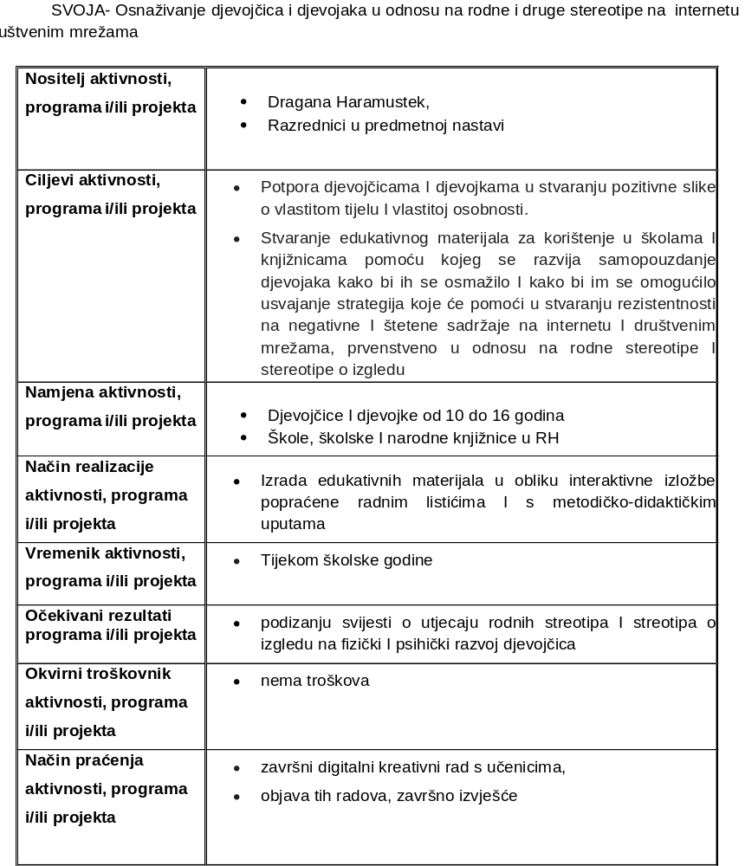

Tulum s(l)ova
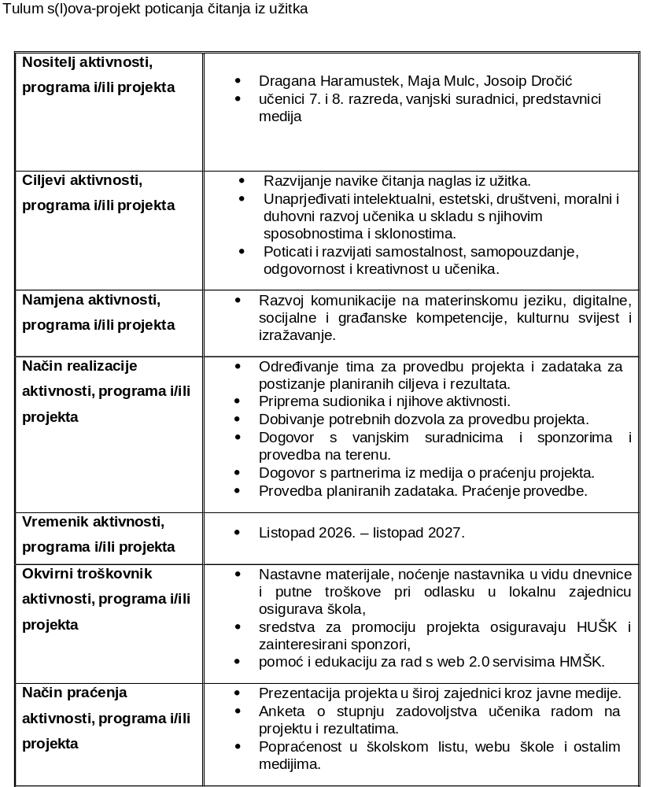

Čitanjem do zvijezda
Nositelj aktivnosti,  programa i/ili  projekta | - Dragana Haramustek  - Maja Mulc
Ciljevi aktivnosti,  programa i/ili  projekta | - Potaknuti učenike na čitanje s razumijevanjem, istraživanje, otkrivanje i kreativno stvaranje  - Potaknuti timski rad, ali i individualni napor  - Unaprjeđenje životnih vještina i sposobnosti učenika  - Probuditi u učenicima želju za nadmetanjem, kreativnost i zdrav natjecateljski duh, razvoj kritičkog mišljenja i stava te stvaranje čitateljskog ukusa kod učenika.
Namjena aktivnosti,  programa i/ili projekta | - Učenici 7. i 8. razreda
Način realizacije  aktivnosti, programa  i/ili projekta | - Natjecanje se provodi u dvije kategorije: ispit znanja iz zadanih knjiga koje povezuje jedna tema i izrade plakata na zadanu temu, a prezentira se usmeno.  - Na školsko natjecanje prijavljuje se neograničeni broj učenika koji pišu individualni test, a najbolja tri učenika čine ekipu škole na županijskoj i nacionalnoj razini natjecanja. Pitanja sastavlja posebno ispitno povjerenstvo i ona su njezin autorski rad. Razvoj retoričkih i kreativnih vještina, istraživačko učenje iz različitih izvora (pisanih i elektroničkih), putovanja, sudjelovanje na radionicama, književnim susretima i sličnim aktivnostima važni su rezultati sudjelovanja u ovoj izvannastavnoj aktivnosti
Vremenik aktivnosti,  programa i/ili  projekta | - kolovoz/rujan – odluka o sudjelovanju u aktivnosti, razgovor s ravnateljem i uvođenje aktivnosti u Godišnji plan i program rada škole i Kurikulum škole. Prijava za sudjelovanje, narudžba i nabava knjiga, kontakt s voditeljem projekta, obavještavanje i poziv zainteresiranim učenicima, upute učenicima;  - listopad/studeni – čitanje knjiga, pravljenje bilježaka, istraživački rad, vođenje učenika u njihovom radu, usmjereno čitanje; prosinac – ponavljanje i utvrđivanje pročitanog, izrada plakata, pomoć i vođenje učenika u njihovom kreativnom radu, pripreme za školsku razinu natjecanja, provedba školske razine natjecanja, izvješće i slanje rezultata voditelju projekta;  - siječanj/veljača – stvaranje ekipe za županijsku razinu natjecanja, ostali učenici pomažu i dalje istražuju zadanu temu i knjige, izrada plakata, školsko natjecanje u kategoriji plakata; veljača – rad s učenicima na pripremi za natjecanje, pojedinačno i u grupi, priprema usmenog izlaganja u kategoriji plakata, sudjelovanje na županijskom natjecanju;  - ožujak/travanj – predstavljanje knjiga i natjecanja učenicima u školi, predstavljanje plakata, motiviranje ostalih učenika za čitanje nelektirnih naslova, izrada plakata, panoa, referata, priprema za nacionalnu razinu natjecanja;  - svibanj – priprema za nacionalnu razinu natjecanja, sudjelovanje na nacionalnoj razini natjecanja;  - lipanj – pisanje izvješća i promocija aktivnosti na školskoj i lokalnoj razini.
Okvirni troškovnik  aktivnosti, programa  i/ili projekta | - Sredstva za nabavu knjiga za natjecanje, ispis testova i pohvalnica, cca 50,00 eura
Način praćenja aktivnosti,  programa i/ili  projekta | - Broj učenika koji sudjeluju u aktivnosti, postignuti rezultati na svakoj pojedinoj razini natjecanja, prezentacija aktivnosti na Učiteljskom vijeću, na web stranici škole i u medijima,  - dodjela priznanja učenicima i mentoru na razini škole u slučaju izvrsnog rezultata na županijskoj i nacionalnoj razini natjecanja.

Kino u razredu

Nositelj aktivnosti, programa i/ili projekta: | - Maja Mulc
Ciljevi aktivnosti, programa i/ili projekta: | - približiti učenicima filmsku umjetnost  - razvijati učenikovo zanimanje za film  - stjecanje temeljne filmske pismenosti učenika  - razumijevanje filmskoga jezika  - pozitivno utjecati na ukupan položaj filma u obrazovnom sustavu  - proširiti opće znanje učenika  - razvijati kritičko mišljenje učenika i poticati humanistički svjetonazor
Namjena aktivnosti, programa i/ili projekta: | - učenici 5. – 8. razreda
Način realizacije aktivnosti, programa i/ili projekta: | - susret u učionici hrvatskoga jezika preuređenoj u kinodvoranu  - gledanje hrvatskih filmova za djecu i mlade on line  (HRT-i, Juhu-hu, Carnet Meduza)  - razgovor o pogledanom filmu i njegova analiza
Vremenik aktivnosti, programa i/ili projekta: | - jednom mjesečno u večernjim satima
Okvirni troškovnik aktivnosti, programa i/ili projekta: | - nema
Način praćenja aktivnosti, programa i/ili projekta: | - reakcije svih sudionika  - evaluacijski listići  - uživanje u zajedničkom druženju  - izrada filmskih plakata

Čikolov
Nositelj aktivnosti, programa i/ili projekta: | - Maja Mulc  - Maja Đorđev Valenta  - Josipa Tomičić
Ciljevi aktivnosti, programa i/ili projekta: | - razvijati ekološku svijest  - razvijati učenikovu empatiju i ljubav prema prirodi  - jačati povezanost škole i lokalne zajednice
Namjena aktivnosti, programa i/ili projekta: | - učenici 5. – 8. razreda
Način realizacije aktivnosti, programa i/ili projekta: | - čišćenje okoliša škole i lokalnih parkova od opušaka  - izrada eko-pepeljara
Vremenik aktivnosti, programa i/ili projekta: | - travanj 2027.
Okvirni troškovnik aktivnosti, programa i/ili projekta: | - troškovi nabave rukavica
Način praćenja aktivnosti, programa i/ili projekta: | - reakcije svih sudionika  - evaluacijski listići  - uživanje u zajedničkom druženju

Papirić ubaci i stablo spasi
Nositelj aktivnosti,  programa i/ili projekta | - Josip Dročić
Ciljevi aktivnosti, programa  i/ili projekta | - osvijestiti i promicati ekološku osjetljivost kod djece, roditelja i učitelja
Namjena aktivnosti,  programa i/ili projekta | - učenicima RN i PN
Način realizacije aktivnosti, programa i/ili projekta | - Na satu/satovima razrednika organizirati radionice kojima će se poticati briga za okoliš i prirodu.  - Tijekom godine se skuplja stari papir u prostorijama škole  - Učenici će tijekom godine donositi stari papir u školu koji će se pohranjivati u posebno osmišljenim kutijama koje će se nalaziti u školskom holu. Kutije će pripremiti Vijeće učenika u suradnji s Ekolozima. Sredstva dobivena akcijom koristit će se za potrebe školske knjižnice.
Vremenik aktivnosti,  programa i/ili projekta | - Lipanj i Listopad
Okvirni troškovnik aktivnosti, programa i/ili  projekta | - Nema
Način praćenja aktivnosti, programa i/ili projekta | - Zadovoljstvo učenika, učitelja i stanovnika lokalne sredine ostvarenim rezultatima.  - plakati, literarni i likovni radovi, zidni panoi, web stranica škole (u svrhu poticaja za daljnje aktivnosti takvoga tipa)

Školski programi

Školski preventivni program

1. UVOD
Školski preventivni program se temelji na Nacionalnom programu prevencije ovisnosti za djecu i mlade u odgojno-obrazovnom sustavu, te djecu i mlade u sustavu socijalne skrbi kojim se definiraju obveze provođenja preventivnih aktivnosti u osnovnim školama.
Prevencija nasilja se temelji na Protokolu o postupanju u slučaju nasilja među djecom i mladima propisanima Programom aktivnosti za sprječavanje nasilja među djecom i mladima kojeg je donijela Vlada Republike Hrvatske dana 25. veljače 2004. godine.

2. CILJEVI ŠKOLSKOG PREVENTIVNOG PROGRAMA
Školski preventivni program je osmišljen na način da djelujući tijekom čitavog odgojno-obrazovnog procesa učenik do početka adolescencije bude osposobljen za kvalitetno samozaštitno reagiranje.
Škola će se stoga usmjeriti na:
- osnaživanje zaštitnih čimbenika tijekom školovanja učenika (stvaranje pozitivne slike o sebi, podršku od strane učitelja i roditelja, pomoć u rješavanju kriznih situacija, osmišljavanje kvalitetnog slobodnog vremena – ponuda različitih izvannastavnih i izvanškolskih aktivnosti, osposobljavanje za samopomoć i samozaštitu),
- ublažavanje utjecaja rizičnih čimbenika (nepovoljne obiteljske okolnosti, školski neuspjeh, poteškoće u ponašanju i dr.).

3. NOSITELJI ŠKOLSKOG PREVENTIVNOG PROGRAMA
Školsko povjerenstvo:
1. Josip Dročić, pedagog i voditelj Školskog preventivnog programa
2. Dragana Haramustek, školska knjižničarka
3. Matea Orešković, socijalna pedagoginja
4. Josipa Tomičić, učiteljica predmetne nastave (prirode i biologije)
5. Anka Maričević, učiteljica razredne nastave
6. Vedran Robina, učitelj predmetne nastave (TZK)
7. Predsjednik Vijeća učenika
8. Liječnik školske medicine

4. USTROJSTVO ŠKOLSKOG PREVENTIVNOG PROGRAMA
Školski preventivni program se provodi u dva stupnja:
- Primarna prevencija
- obuhvaća aktivnosti koje su usmjerene sve učenike škole kroz rad u okviru određenih nastavnih jedinica u redovitom nastavnom procesu, na nastavnim satima razrednog odjela, kroz rad izvannastavnih aktivnosti i izvanškolskih aktivnosti, kroz međupredmetne teme Građanskog odgoja i obrazovanja i teme Zdravstvenog odgoja.
- Sekundarna prevencija
- obuhvaća aktivnosti usmjerene na učenike koji spadaju u skupinu djece rizičnog ponašanja, a provode ih razrednici, stručna služba u školi, zdravstveni radnici, radnici Centra za socijalnu skrb i MUP-a, te drugi stručnjaci po potrebi.

5. AKTIVNOSTI ŠKOLSKOG PREVENTIVNOG PROGRAMA
Aktivnosti Školskog preventivnog programa su usmjerene na tri razine:
- Aktivnosti usmjerene na učenike
- Aktivnosti usmjerene na roditelje
- Aktivnosti usmjerene na učitelje i druge stručne djelatnike škole
U cilju provedbe planiranih aktivnosti škola također surađuje s vanjskim suradnicima, Školskom medicinom, Policijskom upravom, Centrom za socijalnu skrb i dr.

Aktivnosti usmjerene na učenike
a) Primarna prevencija

Program prevencije ovisnosti – Mjesec prevencije ovisnosti (15.11.-15.12.)
Nositelj aktivnosti,  programa i/ili projekta | - Josip Dročić i Matea Orešković
Ciljevi aktivnosti, programa i/ili projekta | - Steći znanja kako kvalitetno živjeti kao dijete, mladi čovjek, odrasla osoba.  - Osposobiti učenike za uspješno odupiranje pritiscima društvene okoline i vršnjaka.  - Upozoriti na neke oblike suvremenih ovisnosti poput interneta (društvenih mreža).  - Usvojiti vrijednosti poput poštovanja, suosjećanja, odgovornosti, samodiscipline i poštenja.  - Prakticirati zdrav način života kroz sport i druženje.
Namjena aktivnosti,  programa i/ili projekta | - Učenici 7. i 8 razreda.
Način realizacije aktivnosti, programa i/ili projekta | - Povezati školske grupe i aktivnosti sa grupama u lokalnoj zajednici (sportska natjecanja, druženja na izletima, posjećivanje kina i kazališta, nastupi na priredbama, ples i gluma, suradnja sa vrtićem i domom za stare i nemoćne u Novoj Kapeli).  - Suradnja s roditeljima – roditeljski sastanak.  - Osposobiti učenike za samostalno rješavanje problema.  - Promicanje sporta kao glavnog pokretača zdravog života.  - Predavanja i radionice.  - Grupno i individualno savjetovanje.  - Mjere pojačanog nadzora (školska dežurstva).  - Rekreacijske i kreativne aktivnosti.  - Praćenje pohađanja škole i uspjeha u školi (dnevni kontakt).  - Sportsko natjecanje (prema mogućnostima u suradnji s učiteljem TZK).  - Izrada pedagoškog istraživanja.  - Gostovanje vanjskih predavača.
Vremenik aktivnosti,  programa i/ili projekta | - Mjesec studeni intenzivno, tijekom cijele školske godine povremeno
Okvirni troškovnik  aktivnosti, programa i/ili projekta | - Troškovi kopiranja radnih materijala (oko 10 eura).
Način praćenja aktivnosti, programa i/ili projekta | - Izvješće uredu za droge.  - Web stranica škole.  - Samovrednovanje i vrednovanje sudionika.  - Plakati i posteri.  - Pano škole.

Vrt otpornosti (Preventivni projekt prijavljen na natječaj MZOM-a)
Nositelji aktivnosti, programa i/ili projekta: | Projektni tim
Ciljevi aktivnosti, programa i/ili projekta: | Opći cilj  Poticanje razvoja otpornosti i socijalno-emocionalnih vještina učenika razredne nastave te prevencija neprihvatljivih oblika ponašanja  Specifični ciljevi  1. Edukacija učitelja i stručnih suradnika za provedbu evaluiranog programa RESCUR: Na valovima.  2. Poticanje razvoja suradničke mreže škole partnera i škole nositelja.  3. Osnaživanje roditelja za pružanje podrške dječjem socijalno-emocionalnom razvoju i razvoju otpornosti kroz ciklus pedagoških radionica.  4. Jačanje samopouzdanja i vještina suočavanja sa svakodnevnim izazovima kod učenika razredne nastave.
Namjena aktivnosti, programa i/ili projekta: | Projektom su obuhvaćeni učenici razredne nastave. Na temelju praćenja učenika, razgovora s roditeljima te analize relevantne školske dokumentacije uočena je potreba za organiziranjem preventivnih aktivnosti koje će učenicima pružiti dodatnu podršku u njihovom osobnom i socijalnom razvoju.  S obzirom na planiranu provedbu aktivnosti RESCUR programa s učenicima četvrtih razreda, roditelji navedenih učenika bit će uključeni u ciklus edukativnih radionica usmjerenih na osnaživanje roditeljskih kompetencija te pružanje podrške razvoju otpornosti i zaštitnih čimbenika kod djece.  Učitelji razredne nastave i stručni suradnici škole nositelja i škole partnera sudjelovat će u edukaciji za program RESCUR: Na valovima, a stečena znanja i vještine primjenjivat će u neposrednom radu s učenicima kroz sate razrednika.
Način realizacije aktivnosti, programa i/ili projekta: | - Edukacija učitelja razredne nastave i stručnih suradnika škole nositelja i škole partnera od strane certificiranih voditelja programa RESCUR: Na valovima  - Kreiranje zajedničkog digitalnog kanala za dijeljenje iskustava, materijala i primjera dobre prakse između škola.  - Provedba ciklusa pedagoških radionica za učenike razredne nastave na temu razvoja odgovornosti, suradnje, uvažavanja različitosti, empatije i aktivnog sudjelovanja u životu škole  - Provedba preventivnog programa RESCUR među učenicima četvrtih razreda  - Edukativno predavanje i radionice za roditelje četvrtih razreda  - Sadnja i briga za sadnice te oslikavanje ploča i natpisa za ulazak u Vrt  - Izložba likovnih radova učenika i obilazak Vrta otpornosti (roditelji, učenici i djelatnici)
Vremenik aktivnosti, programa i/ili projekta: | Vrijeme određeno za aktivnosti je školska godina 2026./2027., a ako se ostvari edukacija učitelja i stručnih suradnika, započet će kontinuirana primjena preventivnog programa RESCUR: Na valovima otpornosti u razrednoj nastavi.
Okvirni troškovnik aktivnosti, programa i/ili projekta: | 2.200,00 EUR (Projekt prijavljen na natječaj MZOM-a)
Način praćenja aktivnosti, programa i/ili projekta: | Tijekom trajanja projekta redovito će se pratiti i vrednovati aktivnosti i ostvarenost projekta. U procesu evaluacije sudjelovat će učenici, roditelji i učitelji ispunjavanjem evaluacijskog upitnika. Posebna pozornost usmjerit će se na uključenost i zadovoljstvo svih sudionika kroz evidenciju sudjelovanja i izvješća voditelja. Također će se analizirati školska dokumentacija radi praćenja neprihvatljivih oblika ponašanja.

Preventivni projekt LionsQUEST – Vještine za adolescenciju
Nositelji aktivnosti, programa i/ili projekta: | Socijalna pedagoginja
Ciljevi aktivnosti, programa i/ili projekta: | Opći cilj  Razvijati kod učenika socijalne i emocionalne kompetencije te jačati zaštitne čimbenike koji doprinose sigurnom, poticajnom i uključivom školskom okruženju.  Specifični ciljevi  - Razvijati samopoštovanje, samopouzdanje i svijest o vlastitim emocijama.  - Unaprijediti komunikacijske i suradničke vještine učenika.  - Poticati učenike na donošenje odgovornih odluka i preuzimanje odgovornosti za vlastite postupke.  - Jačati otpornost učenika na pritisak vršnjaka i druge rizične utjecaje.  - Prevencijom pridonijeti smanjenju nasilja, neprihvatljivih oblika ponašanja i drugih rizičnih ponašanja.  - Jačati suradnju učenika, učitelja, roditelja i drugih dionika u stvaranju sigurnog i poticajnog školskog okruženja.
Namjena aktivnosti, programa i/ili projekta: | Projektom su obuhvaćeni učenici petih i šestih razreda.
Način realizacije aktivnosti, programa i/ili projekta: | - Radionice s učenicima petih i šestih razreda (4-6) u skladu s preventivnim programom LionsQuest – Vještine za adolescenciju
Vremenik aktivnosti, programa i/ili projekta: | Vrijeme određeno za aktivnosti je školska godina 2026./2027. , a s obzirom na sustavnost programa, radionice se nastavljaju provoditi i idućih školskih godina.
Okvirni troškovnik aktivnosti, programa i/ili projekta: | Papir za fotokopiranje i ispisivanje materijala.  Drvene bojice za crtanje i bojanje.  Flomasteri za crtanje, bojanje i pisanje.
Način praćenja aktivnosti, programa i/ili projekta: | Tijekom trajanja projekta redovito će se pratiti i vrednovati aktivnosti i ostvarenost projekta. U procesu evaluacije sudjelovat će učenici ispunjavanjem evaluacijskog upitnika. Posebna pozornost usmjerit će se na uključenost i zadovoljstvo svih sudionika kroz evidenciju sudjelovanja i izvješća voditelja. Također će se analizirati školska dokumentacija radi praćenja neprihvatljivih oblika ponašanja.

Mentalna higijena
Nositelji aktivnosti, programa i/ili projekta: | Stručna služba škole, razrednici
Ciljevi aktivnosti, programa i/ili projekta: | Opći cilj  Jačati mentalnog zdravlja djece i mladih  Specifični ciljevi  - Razvijati sposobnost prepoznavanja, razumijevanja i primjerenog izražavanja vlastitih emocija.  - Razvijati vještine emocionalne samoregulacije i primjerenog suočavanja sa stresnim i izazovnim situacijama.  - Poticati usvajanje i održavanje zdravih životnih navika koje doprinose tjelesnom, emocionalnom i socijalnom zdravlju.
Namjena aktivnosti, programa i/ili projekta: | Projektom su obuhvaćeni učenici predmetne nastave
Način realizacije aktivnosti, programa i/ili projekta: | - Radionice s učenicima 5. – 8. razreda – projekt Mentalna higijena osmišljen od strane stručnjaka Hrabrog telefona  - Ispunjavanje dnevnika Imam neki feeling (Hrabri telefon)  - Izrada panoa na temu mentalne dobrobiti
Vremenik aktivnosti, programa i/ili projekta: | Listopad – prosinac 2026. (ususret Svjetskom danu mentalnog zdravlja 10. listopada)
Okvirni troškovnik aktivnosti, programa i/ili projekta: | Drvene bojice za crtanje i bojanje.  Flomasteri za crtanje, bojanje i pisanje.
Način praćenja aktivnosti, programa i/ili projekta: | U procesu evaluacije sudjelovat će učenici ispunjavanjem evaluacijskog upitnika. Posebna pozornost usmjerit će se na uključenost i zadovoljstvo svih sudionika.

Program prevencije nasilja – Mjesec prevencije nasilja (1.2.-1.3.)
Nositelj aktivnosti,  programa i/ili projekta | - Josip Dročić i Matea Orešković
Ciljevi aktivnosti, programa i/ili projekta | - Steći znanja kako kvalitetno živjeti kao dijete, mladi čovjek, odrasla osoba.  - Osposobiti učenike za uspješno odupiranje pritiscima društvene okoline i vršnjaka.  - Upozoriti na problem vršnjačkog nasilja u školama i izvan škole (društvenim mrežama i igralištima).  - Usvojiti vrijednosti poput poštovanja, suosjećanja, odgovornosti, samodiscipline i poštenja.  - Prakticirati Fairplay kroz sport i druženje.
Namjena aktivnosti,  programa i/ili projekta | - Učenici 5. i 6. razreda.
Način realizacije aktivnosti, programa i/ili projekta | - Povezati školske grupe i aktivnosti sa grupama u lokalnoj zajednici (sportska natjecanja, druženja na izletima, posjećivanje kina i kazališta, nastupi na priredbama, ples i gluma, suradnja sa vrtićem i domom za stare i nemoćne u Novoj Kapeli).  - Suradnja s roditeljima – roditeljski sastanak.  - Osposobiti učenike za samostalno rješavanje problema.  - Zajedničko preuzimanje odgovornosti za prevenciju vršnjačkog nasilja.  - Promicanje Fairplaya na sportskim borilištima i svakodnevnom životu.  - Predavanja i radionice.  - Grupno i individualno savjetovanje.  - Mjere pojačanog nadzora (školska dežurstva).  - Rekreacijske i kreativne aktivnosti.  - Praćenje pohađanja škole i uspjeha u školi (dnevni kontakt).  - Provođenje sociometrijskog upitnika (4.-7. razred).  - Sportsko natjecanje (prema mogućnostima u suradnji s učiteljem TZK).  - Izrada i provođenje akcijskog istraživanja.  - Obilježavanje Dana ružičastih majica.
Vremenik aktivnosti,  programa i/ili projekta | - Mjesec veljača intenzivno, tijekom cijele godine povremeno
Okvirni troškovnik  aktivnosti, programa i/ili projekta | - Troškovi kopiranja radnih materijala (oko 10 eura).
Način praćenja aktivnosti, programa i/ili projekta | - Izvješće o radu škole.  - Web stranica škole.  - Samovrednovanje i vrednovanje sudionika.  - Plakati i posteri.  - Pano škole.

b) Sekundarna prevencija

Obuhvaća aktivnosti usmjerene na učenike koji spadaju u skupinu djece rizičnog ponašanja, a provode ih razrednici, stručna služba u školi, zdravstveni radnici, radnici Centra za socijalnu skrb i MUP-a, te drugi stručnjaci po potrebi:
- Pravodobno praćenje i uočavanje poteškoća učenika slabijeg školskog uspjeha od strane razrednika.
- Razgovori socijalne pedagoginje i školskog pedagoga s učenicima koji pokazuje neke oblike poremećaja u ponašanju ili neočekivanog neuspjeha u školskom radu.
- Suradnja s Centrom za socijalnu skrb Nova Gradiška u praćenju učenika čije su obitelji pod nadzorom Centra.
- Omogućavanje zdravstvene skrbi učenicima kroz sistematske preglede i projekte zaštite zdravlja.
- Detaljno vođenje E-dnevnika s bilješkama o sudjelovanju učenika u razrednim aktivnostima i ponašanju učenika u prostoru Škole.
- Poticanje pozitivnog školskog ozračja provođenjem izvannastavnih aktivnosti i uključivanjem što većeg broja učenika u participiranju u takvim aktivnostima.
- Poticanje individualnih informacija za roditelje usprkos elektroničkom uvidu u ocjene i školski uspjeh učenika.
- Inzistiranje na poštivanju školskih pravila i pravovremenog pohađanja nastave i temeljitog obavljanja zadanih zadataka za sve učenike.
- Poticanje vršnjačke pomoći učenicima koji imaju slabiji školski uspjeh ili kojima je potreban poticaj u radu.
- Upućivanje predsjednika razrednog odjela na komunikaciju o poteškoćama u razrednom odjelu vezanima uz ostale učenike.

Plan zdravstvene zaštite učenika
Plan zdravstvene zaštite izrađuje služba Školske medicine koja je za potrebe naše škole smještena u Novoj Gradiški. Škola surađuje na svim područjima zdravstvene zaštite učenika na kojima se zasniva ovaj plan uključujući prevenciju neželjenog ponašanja. Plan je priložen u GPP-u rada Škole.

- Aktivnosti usmjerene na roditelje

Radionica za roditelje na temu prevencije ovisnosti: „Digitalna mama, analogni tata“

Nositelj aktivnosti, programa i/ili projekta: | Pedagog i socijalna pedagoginja
Ciljevi aktivnosti, programa i/ili projekta: | Prepoznati važnost obitelji u životu svakog čovjeka.  Objasniti obiteljske uloge.  Ostvariti aktivnu ulogu sudjelovanja obitelji u životu škole.  Promicati pozitivan stav obitelji prema školi.  Promovirati sudjelovanje roditelja u školskim aktivnostima.  Intenzivirati suradnju s roditeljima.  Istaknuti važnost stabilne i poticajne obiteljske sredine u životu djeteta.  Istaknuti važnost zdravog načina života roditelja u svrhu zdravog načina odrastanja.
Namjena aktivnosti, programa i/ili projekta: | Aktivnosti su namijenjene roditeljima učenika 7. razreda kako bi se istaknula važnost obitelji i uključivanja roditelja u život škole te kako bi se roditelji upoznali s tehnologijom koju njihova djeca koriste u svakodnevnom životu.
Način realizacije aktivnosti, programa i/ili projekta: | Organizira se radionica za sve zainteresirane roditelje neovisno o dobi učenika koji pohađaju školu. Radionica se radi pod naslovom: „Digitalna mama, analogni tata“. Tema radionice je upoznavanje roditelja sa suvremenim dostignućima informacijsko-komunikacijske tehnologije. Glavni cilj je roditelje upozoriti na odgovorno korištenje tehnologije u svakodnevnom životu.  Poticanje sudjelovanja obitelji u životu škole stvaranjem ugodne i poticajne atmosfere.
Vremenik aktivnosti, programa i/ili projekta: | Vrijeme određeno za aktivnosti je u Mjesecu prevencije nasilja. Pozivi se upućuju roditeljima tjedan dana ranije.
Okvirni troškovnik aktivnosti, programa i/ili projekta: | Papir za fotokopiranje i ispisivanje materijala.  Drvene bojice za crtanje i bojanje.  Flomasteri za crtanje, bojanje i pisanje.
Način praćenja aktivnosti, programa i/ili projekta: | Evaluacijski listić.  Objavljivanje završenih aktivnosti na web stranici škole.

Radionica za roditelje na temu prevencije nasilja: „Svi za jednoga, jedan za sve“

Nositelj aktivnosti, programa i/ili projekta: | Pedagog
Ciljevi aktivnosti, programa i/ili projekta: | Prepoznati važnost obitelji u životu svakog čovjeka.  Objasniti obiteljske uloge.  Ostvariti aktivnu ulogu sudjelovanja obitelji u životu škole.  Promicati pozitivan stav obitelji prema školi.  Promovirati sudjelovanje roditelja u školskim aktivnostima.  Intenzivirati suradnju s roditeljima.  Istaknuti važnost stabilne i poticajne obiteljske sredine u životu djeteta.  Istaknuti važnost zdravog načina života roditelja u svrhu zdravog načina odrastanja.
Namjena aktivnosti, programa i/ili projekta: | Aktivnosti su namijenjene roditeljima učenika 6. razreda kako bi se istaknula važnost obitelji i uključivanja roditelja u život škole te kako bi se roditelji upoznali s problematikom vršnjačkih odnosa njihove djece.
Način realizacije aktivnosti, programa i/ili projekta: | Organizira se radionica za sve zainteresirane roditelje neovisno o dobi učenika koji pohađaju školu. Tema radionice je upoznavanje roditelja sa problemima s kojima se susreću djeca i mladi u međusobnim odnosima i vršnjačkim problemima. Glavni cilj je roditelje informirati i potaknuti na pravovremeno reagiranje te prepoznavanje problematičnih oblika ponašanja.  Poticanje sudjelovanja obitelji u životu škole stvaranjem ugodne i poticajne atmosfere.
Vremenik aktivnosti, programa i/ili projekta: | Vrijeme određeno za aktivnosti je u Mjesecu prevencije ovisnosti. Pozivi se upućuju roditeljima tjedan dana ranije.
Okvirni troškovnik aktivnosti, programa i/ili projekta: | Papir za fotokopiranje i ispisivanje materijala.  Drvene bojice za crtanje i bojanje.  Flomasteri za crtanje, bojanje i pisanje.
Način praćenja aktivnosti, programa i/ili projekta: | Evaluacijski listić.  Objavljivanje završenih aktivnosti na web stranici škole.

Individualne informacije za roditelje

Za Školski preventivni program je izuzetno bitno pravovremeno razgovarati s roditeljima učenika o uočenom ponašanju i školskom radu učenika. Raspored individualnih informativnih razgovora je priložen u GPP-u rada Škole.

- Aktivnosti usmjerene na učitelje i druge stručne djelatnike škole
Radionica za učitelje na temu prevencije nasilja i ovisnosti: „Školsko ozračje“

Nositelj aktivnosti, programa i/ili projekta: | Pedagog
Ciljevi aktivnosti, programa i/ili projekta: | Prepoznati važnost školskog ozračja u životu Škole.  Definirati učiteljske poslove u suvremenoj Školi.  Potaknuti aktivnu ulogu sudjelovanja učitelja u razvoju školskog ozračja.  Promicati pozitivan stav učitelja prema Školi.  Promovirati aktivnosti u kojima učitelji mogu razvijati školsko ozračje.  Potaknuti intenzivniju suradnju s roditeljima.  Potaknuti intenzivniju suradnju s učenicima.  Potaknuti intenzivniju suradnju s lokalnom zajednicom.  Istaknuti važnost stabilne i poticajne školske sredine u životu djeteta.  Istaknuti važnost zdravog načina života Škole u svrhu zdravog načina odrastanja djece.
Namjena aktivnosti, programa i/ili projekta: | Aktivnosti su namijenjene učiteljima kako bi se istaknula važnost uključivanja u život Škole te kako bi se učitelji upoznali s pozitivnim primjerima razvoja školskog ozračja.
Način realizacije aktivnosti, programa i/ili projekta: | Organizira se radionica za sve zainteresirane učitelje.  Radionica se radi pod naslovom: „Školsko ozračje“. Izvodi se na sjednici Učiteljskog vijeća.
Vremenik aktivnosti, programa i/ili projekta: | Vrijeme određeno za aktivnosti je planirano planom stručnog usavršavanja.
Okvirni troškovnik aktivnosti, programa i/ili projekta: | Papir za fotokopiranje i ispisivanje materijala.  Drvene bojice za crtanje i bojanje.  Flomasteri za crtanje, bojanje i pisanje.
Način praćenja aktivnosti, programa i/ili projekta: | Evaluacijski listić.  Objavljivanje završenih aktivnosti na web stranici škole.

Permanentno stručno usavršavanje
Stručno usavršavanje izvan škole | Planirano stručno usavršavanje izvan škole provodi se na Županijskim stručnima vijećima, Međužupanijskim stručnim skupovima i Državnim stručnim skupovima koje objavljuje Agencija za odgoj i obrazovanje.
Stručno usavršavanje unutar škole | Stručno usavršavanje unutar škole na sjednicama Učiteljskog vijeća škole i Aktivima. Raspored predavanja u GPP-u rada škole za tekuću školsku godinu.
Individualno stručno usavršavanje | Predviđeno za učitelje: 0,5 sat tjedno tijekom nastave 17,5 sati godišnje.  U vremenu kad nema nastave predviđeno je najmanje 105 sati.  Sveukupno 122,5 sati godišnje.  Za individualno stručno usavršavanje je dostupna stručna literatura u školskoj knjižnici.  Literatura mora obrađivati:  - stručno-metodičko područje rada  - pedagoško-psihološko područje rada
Literatura školske knjižnice za stručno usavršavanje
Prevencija ovisnosti |  | Prevencija nasilja
Tomislav Ivančić, Ovisnost i sloboda (2001)  Bariša Manenica, Ovisnosti: sredstva ovisnosti (1995)  Jozo Mihaljević, Ovisnost o drogi i alkoholu (2003)  Siniša Brlas, Kako pronaći izlaz (2009)  Josip Hudek i Ivan De Zan, Kako pronaći izlaz (1995)  Anna Huete, 99 načina kako odvući dijete od televizije (2007) |  | Vijeće Europe, Nasilje u školama – izazov lokalnoj zajednici (2004)  Dan Olweus, Nasilje među djecom u školi (1998)  Evelyn M. Field, Živjeti bez nasilja (2004)  Ivana Ćosić i dr., Prekini lanac! (2010)  Mladen Singer i dr., Kriminologija delikata nasilja (2006)  Maja Uzelac i dr., Budimo prijatelji (1994)  Morana Brkljačić i dr., Živjeti fair play (2015)  Jasenka Pregrad, Priručnik: Program prevencije vršnjačkog nasilja (2010)  Hrvoje Kovačević i dr., Zašto baš ja (2005)

DODATAK: Izvadak iz Protokola o postupanju u slučaju nasilja (za učitelje)
U slučaju prijave nasilja ili dojave o nasilju među djecom imenovana stručna osoba za koordiniranje aktivnosti vezanih uz problematiku nasilja u odgojno-obrazovnoj ustanovi ili osoba koja je u slučaju njezine odsutnosti zamjenjuje zajedno s učiteljima, dužni su poduzeti sljedeće korake:
- PREKID NASILNOG PONAŠANJA – odmah poduzeti sve mjere da se zaustavi i prekine aktualno nasilno postupanje prema djetetu, a u slučaju potrebe zatražiti pomoć drugih djelatnika odgojno – obrazovne ustanove ili po potrebi pozvati djelatnike policije;
- LIJEČNIČKA INTERVENCIJA – ukoliko je dijete povrijeđeno u mjeri koja zahtijeva liječničku intervenciju ili pregled ili se prema okolnostima slučaja može razumno pretpostaviti ili posumnjati da su takva intervencija ili pregled potrebni, odmah pozvati službu hitne liječničke pomoći ili na najbrži mogući način, koji ne šteti zdravlju djeteta, prepratiti ili osigurati pratnju djeteta od strane stručne osobe liječniku, te sačekati liječnikovu preporuku o daljnjem postupanju i dolazak djetetovih roditelja ili zakonskih zastupnika;
- OBAVIJEŠTAVANJE RODITELJA – odmah po prijavljenom nasilju o tome obavijestiti roditelje djeteta ili zakonske zastupnike, te ih upoznati sa svim činjenicama i okolnostima koje je do tada doznala i izvijestiti ih o aktivnostima koje će se poduzeti;
- RAZGOVOR SA ŽRTVOM – po prijavi, odnosno dojavi nasilja odmah obaviti razgovor s djetetom koje je žrtva nasilja, a u slučaju da je postojala liječnička intervencija, uz dogovor s liječnikom, čim to bude moguće. Ovi razgovori s djetetom obavljaju se uvijek u nazočnosti nekog od stručnih djelatnika odgojno-obrazovne ustanove, a na način da se postupa posebno brižljivo, poštujući djetetovo dostojanstvo i pružajući mu potporu. Roditeljima ili zakonskim zastupnicima djeteta koje je žrtva vršnjačkog nasilja dati obavijesti o mogućim oblicima savjetodavne i stručne pomoći djetetu u odgojno-obrazovnoj ustanovi i izvan nje, a s ciljem potpore i osnaživanja djeteta te prorade traumatskog doživljaja;
- RAZGOVOR S OČEVICIMA DOGAĐAJA – obaviti razgovor s drugom djecom ili odraslim osobama koje imaju spoznaju o učinjenom nasilju te utvrditi sve okolnosti vezane uz oblik, intenzitet, težinu i vremensko trajanje nasilja. Ukoliko se radi o osobito teškom obliku, intenzitetu ili dužem vremenskom trajanju nasilja, koje može izazvati traumu i kod druge djece, koja su svjedočila nasilju, savjetovati se s nadležnom stručnom osobom ili službom poradi pomoći djeci, svjedocima nasilja;
- RAZGOVOR S POČINITELJEM – što žurnije obaviti razgovor s djetetom koje je počinilo nasilje uz nazočnost stručne osobe, ukazati djetetu na neprihvatljivost i štetnost takvog ponašanja, te ga savjetovati i poticati na promjenu takvog ponašanja, a tijekom razgovora posebno obratiti pozornost iznosi li dijete neke okolnosti koje bi ukazivale da je dijete žrtva zanemarivanja ili zlostavljanja u svojoj obitelji ili izvan nje, u kojem slučaju će se odmah izvijestiti centar za socijalnu skrb, a po potrebi ili sumnji na počinjenje kažnjive radnje izvijestiti policiju ili nadležno državno odvjetništvo, a odgojno-obrazovna ustanova će poduzeti sve mjere za pomirenje djece i za stvaranje tolerantnog, prijateljskog ponašanja u odgojno-obrazovnoj ustanovi;
- RAZGOVOR S RODITELJIMA – pozvati roditelje ili zakonske zastupnike djeteta koje je počinilo nasilje, upoznati ih s događajem, kao i s neprihvatljivošću i štetnošću takvog ponašanja, savjetovati ih s ciljem promjene takvog ponašanja djeteta, te ih pozvati na uključivanje u savjetovanje ili stručnu pomoć unutar škole ili izvan nje (centri za socijalnu skrb, poliklinike za zaštitu djece, obiteljska savjetovališta i slično) i izvijestiti ih o obvezi odgojno-obrazovne ustanove da slučaj prijavi nadležnom centru za socijalnu skrb, Uredima državne uprave u županijama (Službama za društvene djelatnosti i/ili Gradskom uredu za obrazovanje i šport Grada Zagreba), policiji ili nadležnom državnom odvjetništvu;
- BILJEŠKE I IZVJEŠĆA – poduzetim aktivnostima, razgovorima, izjavama te svojim opažanjima sačiniti službene bilješke, kao i voditi odgovarajuće evidencije zaštićenih podataka koje će se dostaviti na zahtjev drugim nadležnim tijelima.

VODITELJ ŠKOLSKOG PREVENTIVNOG PROGRAMA:
Josip Dročić, pedagog

Program cjeloživotnog učenja i darovitosti

Nositelj aktivnosti,  programa i/ili projekta | - Josip Dročić.
Ciljevi aktivnosti, programa i/ili projekta | - Steći znanja kako učiti i kako se kvalitetno organizirati za učenje.  - Osposobiti učenike za uspješno pripremanje radnog mjesta i praćenje svoga uspjeha u školi i svakodnevnom životu.  - Upozoriti na probleme s kojim se susreću učenici koji zanemaruju svoje učeničke dužnosti i učenje.  - Usvojiti vrijednosti poput marljivosti, organiziranosti, odgovornosti, samodiscipline i poštenja.  - Prakticirati učenje kroz igre i suradnju.
Namjena aktivnosti,  programa i/ili projekta | - Učenici 5. razreda radionice.  - Učenici 1.-8. razreda za utvrđivanje i praćenje potencijalne darovitosti
Način realizacije aktivnosti, programa i/ili projekta | - Poticati učenike na uključivanje na izvannastavne i dodatne aktivnosti te sudjelovanje na školskim natjecanjima i smotrama učenika prema planu.  - Suradnja s roditeljima – roditeljski sastanak.  - Osposobiti učenike za samostalno rješavanje problema.  - Zajedničko preuzimanje odgovornosti za prevenciju školskog neuspjeha.  - Promicanje suradničkog učenja i poučavanje tehnika učenja.  - Predavanja i radionice.  - Grupno i individualno savjetovanje.  - Rekreacijske i kreativne aktivnosti.  - Praćenje pohađanja škole i uspjeha u školi (dnevni kontakt).  - Natjecanja učenika u znanju i vještinama (prema planu provođenja školskih natjecanja).  - Izrada i provođenje pedagoškog istraživanja.  - Ispitivanje brzine čitanja (2.-4. razred).  - Provođenje testa darovitosti (2.-4. razred).  - Informacijska i informatička pismenost u suradnji s učiteljem informatike i knjižničarkom (5. razred).
Vremenik aktivnosti,  programa i/ili projekta | - Mjesec siječanj
Okvirni troškovnik aktivnosti, programa i/ili  projekta | - Troškovi kopiranja radnih materijala (oko 10 eura).
Način praćenja aktivnosti, programa i/ili projekta | - Izvješće o radu škole.  - Web stranica škole.  - Samovrednovanje i vrednovanje sudionika.  - Plakati i posteri.  - Pano škole.

Program profesionalnog informiranja i usmjeravanja

Nositelj aktivnosti,  programa i/ili projekta | - Josip Dročić.
Ciljevi aktivnosti, programa i/ili projekta | - Steći znanja kako odabrati primjereno zanimanje ili srednju školu.  - Osposobiti učenike za uspješno biranje radnog mjesta i praćenje svoga uspjeha u školi i svakodnevnom životu.  - Upozoriti na probleme s kojim se susreću učenici u odabiru zanimanja ili srednje škole.  - Usvojiti vrijednosti poput marljivosti, organiziranosti, odgovornosti, samodiscipline i poštenja.  - Prakticirati informiranje o zanimanjima svim dostupnim sredstvima informiranja.
Namjena aktivnosti,  programa i/ili projekta | - Učenici 7. i 8. razreda.
Način realizacije aktivnosti, programa i/ili projekta | - Poticati učenike na razgovor s roditeljima i stručnim osobama u svrhu izbora najboljeg zanimanja u skladu s učenikovim interesima, sposobnostima i potrebama.  - Suradnja s roditeljima – roditeljski sastanak.  - Osposobiti učenike za samostalno prijavljivanje u sustav za upis i odabir zanimanja ili srednje škole.  - Zajedničko preuzimanje odgovornosti za kvalitetan odabir zanimanja ili srednje škole.  - Rješavanje online testova za prijedlog zanimanja.  - Promicanje deficitarnih i obrtničkih zanimanja za kojima vlada velika potražnja u skladu s interesima učenika.  - Suradnja s HZZ-om i CISOK-om.  - Predavanja i radionice.  - Grupno i individualno savjetovanje.  - Praćenje pohađanja škole i uspjeha u školi (dnevni kontakt).  - Izrada i provođenje pedagoškog istraživanja.  - Posjet srednjim školama i smotrama zanimanja.
Vremenik aktivnosti,  programa i/ili projekta | - Mjesec svibanj.
Okvirni troškovnik aktivnosti, programa i/ili  projekta | - Troškovi kopiranja radnih materijala (oko 10 eura).
Način praćenja aktivnosti, programa i/ili projekta | - Izvješće o radu škole.  - Web stranica škole.  - Samovrednovanje i vrednovanje sudionika.  - Upisi u srednje škole.

Program rada Volonterskog kluba

Nositelj aktivnosti,  programa i/ili projekta | - Josip Dročić.
Ciljevi aktivnosti, programa i/ili projekta | - Steći znanja kako kvalitetno živjeti kao dijete, mladi čovjek, odrasla osoba.  - Osposobiti učenike za humanost, volonterstvo i nesebično pomaganje drugima u potrebi.  - Upozoriti na problem zanemarivanja slabijih skupina (stari i nemoćni, siromašni, žene i djeca u teškim životnim  situacijama).  - Usvojiti vrijednosti poput poštovanja, suosjećanja, odgovornosti, samodiscipline i poštenja.  - Prakticirati humanitarni rad kroz organiziranje humanitarne akcije.
Namjena aktivnosti, programa i/ili projekta | - Učenici 4.-8. razreda  - Vijeće učenika.  - Ostali zainteresirani učenici predmetne nastave.
Način realizacije aktivnosti, programa i/ili projekta | - Organiziranje Volonterskog kluba.  - Obilježavanje Međunarodnog dana volontera  - Posjet domu za starije i nemoćne.  - Čitanje u lokalnoj zajednici (u suradnji s knjižničarkom).  - Marijini obroci  - Crveni križ  - Zelena čistka – Čisteći medvjedići
Vremenik aktivnosti,  programa i/ili projekta | - Tijekom godine  - Intenzivno tijekom mjeseca prosinca
Okvirni troškovnik aktivnosti, programa i/ili  projekta | - Sadnice  - Putni troškovi  - Papir
Način praćenja aktivnosti, programa i/ili projekta | - Izvješće o radu škole.  - Web stranica škole.  - Samovrednovanje i vrednovanje sudionika.  - Plakati i posteri.  - Pano škole.
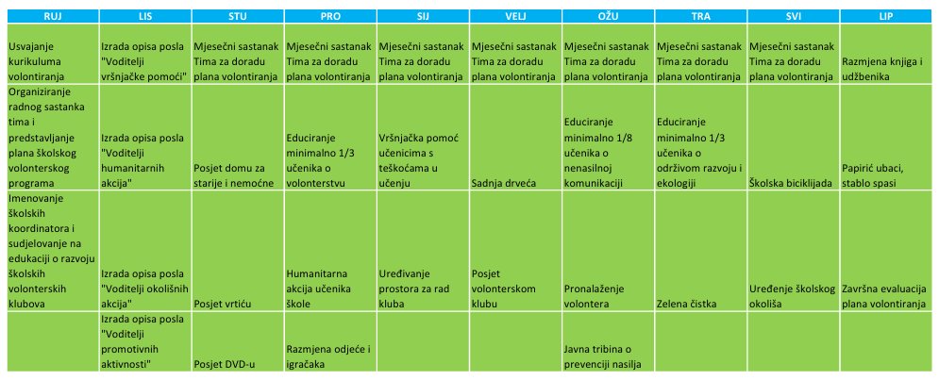

ABECEDA PREVENCIJE
POPIS STRUKTURIRANIH AKTIVNOSTI ZA UČENIKE: OSNOVNA ŠKOLA
- PO SPECIFIČNIM CILJEVIMA

RAZREDNA NASTAVA
 | - RAZVOJ SAMOPOŠTOVANJA I POZITIVNE SLIKE O SEBI  (listopad-studeni) | - RAZVOJ SURADNIČKIH SOCIJALNIH VJEŠTINA  (prosinac-veljača) | - RAZVOJ VJEŠTINA NENASILNOG RJEŠAVANJA SUKOBA  (ožujak-svibanj)
1.r | Igre predstavljanja i upoznavanja  Drvo našeg razreda  To sam ja – ne postoje ista dva  Poznajem se – mijenjam se – upoznaj me i ti  Knjižica mojih uspjeha | Kućica prijateljstva  Priča o ždralu i njegovom jatu  Sva lica mojih osjećaja  Naše sličnosti i razlike  Dugine boje | Brižno biće: razredna i školska pravila  Moje sigurno mjesto  Što nas plaši  Kako ti mogu pomoći?  Ne rugaj se
2.r | Tko sam ja  Zlatne markice  Što mi se kod tebe sviđa  Ljubav  Moje vrijednosti | Ja i drugi  Knjižica osjećaja  Dolazi nam gost  Naša priča u šest slika  Sluša me – ne sluša me | Moj strah  Želje i potrebe  Prava djeteta  Naš dogovor o postupanju  Obaranje ruku
3.r | Razredno ogledalo  Samopoštovanje  Odaberi predmet  Mogu – znam - vrijedim  Moji – naši potencijali | Piramida prijateljstva  Suradnja  Zašto se zovem Pero  Imam pravo!  Tople i hladne pahuljice | Slavimo različitosti  Omotnica  Odgovorna ponašanja  Izgubljeno-nađeno  Napišite kraj priče
4.r | Cvijet 2 -slika o sebi  Osnovni osjećaji (video)  Superherojski štit  -Prizemljenje iz Mindfulness kratkih vježbi za djecu  -Što kod tebe volim | -MEMO Sigurno surfanje  -Djeca o pravima djece ili Čovječe, ispravi se  -Crtanje u parovima,  -Pleme  -Duga' | -Stepenice nasilja – gdje prestaje igra, a počinje nasilje?  -Naranča, vještine asertivnog rješavanja sukoba  -Duga sličnosti i duga razlika  -Medalja ima dvije strane  -Moj superjunak, (Kako moj superjunak rješava sukobe?)
PREDMETNA NASTAVA

- RAZVOJ SAMOPOŠTOVANJA I POZITIVNE SLIKE O SEBI  (listopad-studeni) |  | - RAZVOJ SURADNIČKIH SOCIJALNIH VJEŠTINA  (prosinac-veljača) | - RAZVOJ VJEŠTINA NENASILNOG RJEŠAVANJA SUKOBA  (ožujak-svibanj)
5.r | -Upoznaj sebe – memory,  -Zlatne markice  -Moje unutarnje i vanjsko ja  -Kome sam ja najvažnija i najdraža osoba'' (''Moja najdraža'' – uvodna aktivnost, Slika o sebi)  -Mindfulness kratke vježbe za djecu  -Stresanje mrava - (kako se nosimo s neugodnim osjećajima)  -Moja najdraža | -Naše zajedničke vrijednosti  -Rastrgano srce  -Točkice  -Suradnja I  -Toranj (suradnja)  -Dam-daš | -Just because'' (kratki animirani film o nenasilnom rješavanju sukoba')  -Jezik zmije i žirafe  -Hitno rješenje  -Konfliktne situacije  -Da ali…
6.r | -Moj virtualni profil (jesam li to uistinu ja?)  -Moje psihološke potrebe  -Prijateljstvo  -Žabe u vrhnju  -Ljepota - spot YouTube (utjecaj medija na sliku o sebi) | -Naše pozitivno klupko  -Euroželjeznica: predrasude  -Nož i vilica  -Jačanje zajedništva  -Lijepa riječ, sad nam treba lijepa riječ, spot YouTube, prevencija govora mržnje na internetu | -Sendvič poruke  -Crtačka bitka  -Ono što je rečeno nije ono što se čulo  -Koji je tvoj okidač?  -SMS na leđima  -Izbori (na koji način biramo svoja ponašanja)
7.r | Što znam o sebi  Vremeplov  Sam svoj „influencer“  Volim samoga sebe, svog jedinog sebe  U ravnoteži | Odgovorno ponašanje na internet  Vodiš me, vodim te  Crtačka bitka  Zid predrasuda  Na pustom otoku  Prevencija rizičnih ponašanja- maturalno putovanje | Sukobi i načini na koje ih rješavamo  Kanali komunikacije  Pismo osobi nasuprot mene  Boca suradnje  Ljutnja – jedan od najčešćih osjećaja u sukobu
8.r | Sve moje životne uloge  Lov na identitet  Izazov ili prilika  Odraz u ogledalu  Moja budućnost | Ljudska prava runda prava  Pepeljuga  Naš bolji razred  Slušam/ne slušam  Zidovi i mostovi  Pričaj mi priču  Moj komunikacijski stil  Mi smo tim | Sukob i ja  Potrebe i sukobi  Moji izbori  Pobjeda? Poraz? Dogovor!  U sukobu sa sobom
POPIS TEMATSKIH RODITELJSKIH SASTANAKA
1.r | Poruke koje šaljemo djeci: odgojni stilovi | (Ne)djelotvorna ponašanja u odgoju
2.r | Roditeljstvo i suradnja | Sukobi i nasilje: uloga škole
3.r | Samopouzdano dijete – uloga roditelj | Pravila i granice u odgoju
4.r | Roditeljski utjecaj na djetetovu sliku o sebi | Kako postati bolji učenik
5.r | Opasnosti na internetu | Moje dijete u virtualnom svijetu
6.r | Roditeljska uloga | Agresivna ponašanja
7.r | Moja ponašanja u ulozi roditelja | Izazovi adolescencije
8.r | Komunikacija u obitelji | Moje dijete odrasta – što učiniti?

KURIKULUM UČENIČKE ZADRUGE „PERLICA“

Voditelj: Maja Đorđev Valenta

Mjesec | Aktivnost | Plan rada | Suradnici
Rujan | Izrada godišnjeg plana i programa  Dogovor o programu rada zadruge | Sastank s voditeljima sekcija učeničke  zadruge  Dogovor o programu rada učeničke zadruge Motiviranje učenika za članstvo u učeničkoj zadruzi | Voditelji  sekcija
Listopad | Donošenje plana i programa rada za  tekuću školsku godinu  Dogovor za aktivnosti vezane za  obilježavanje Dana kruha, Svih svetih i Božićni sajam  Dogovor vezan uz aktivnosti sadnje stabala, organiziranja nasada  lješnjaka, začinskog i aromatičnoga bilja | Skupština zadruge  Dani kruha  Početak prirprema za Božićni sajam  Podizanje nasada začinskog i aromatičnog bilja | Voditelji  sekcija
Studeni | Edukacija za članove školske zadruge  putem radionica  Izrada prigodnih umjetničkih predmeta za Božić | Edukacija za članove školske zadruge putem  radionica Svi Sveti | Voditelji  sekcija
Prosinac | Dogovor za aktivnosti vezane uz  sudjelovanje na sajmu, izrada i pripremanje proizvoda za prodaju na sajmu | Organizacija Božićnog sajma u prostorima  škole i uže lokalne zajednice  Prodaja prigodnih umjetničkih predmeta na Božićnom sajmu | Voditelji  sekcija
Siječanj | Predstavljanje rada učeničke zadruge  na sjednici UV-a, dogovor za aktivnosti  vezane uz obilježavanje Valentinova, izrada ukrasa za prodaju | Uspjeh i rezultati učeničke zadruge | Voditelji  sekcija
Veljača | Izrada prodajnih predmeta i prodaja  istih prigodom Valentinova Dogovor za aktivnosti vezane uz Uskršnji sajam | Valentinovo | Voditelji  sekcija
Ožujak | Izrada i prodaja pisanica, zečeva,  cvjetića | Uskršnji sajam | Voditelji  sekcija
Travanj | Obilježavanje Dana planeta Zemlje i  Dana voda  Izrada predmeta za županijsku smotru učeničkih zadruga | Ekološke aktivnosti u školi – Dan planeta  Zemlje, Dan zaštite voda | Voditelji  sekcija
Svibanj | Predstavljanje rada zadruge i  prodavanje proizvoda na smotri zadruga | Smotra zadruga | Voditelji  sekcija
Lipanj | Predstavljanje rada zadruge na  sjednici UV-a  Osvrt na rad zadruge na kraju tekuće nastavne godine | Uspjeh i rezultati Skupština zadruge | Voditelji  sekcija

ŠKOLSKO SPORTSKO DRUŠTVO „POLET“
Nositelj aktivnosti, programa i/ili projekta
Voditelj Školskog sportskog društva i učitelj TZK Vedran Robina
Ciljevi aktivnosti, programa i/ili projekta
Poticanje učenika na redovito bavljenje tjelesnom aktivnošću, razvoj motoričkih sposobnosti, sportskih vještina, timskog duha, fair playa, odgovornosti i pozitivnog odnosa prema zdravlju.
Namjena aktivnosti, programa i/ili projekta
Omogućiti učenicima aktivno i kvalitetno provođenje slobodnog vremena, razvijati sportske sposobnosti i navike te poticati sudjelovanje u školskim sportskim natjecanjima i drugim sportskim aktivnostima.
Način realizacije aktivnosti, programa i/ili projekta
Provođenje treninga, sportskih i rekreativnih aktivnosti, školskih sportskih natjecanja i sudjelovanje na međuškolskim natjecanjima. Aktivnosti se provode individualnim radom, radom u paru i skupinama te kroz različite sportske igre i discipline, u skladu s interesima i mogućnostima učenika.
Natjecanja za dječake: Mali nogomet 5. i 6. razredi, Mali nogomet 7. i 8. razredi
Natjecanja za djevojčice: Rukomet 5.-8. razred
Vremenik aktivnosti, programa i/ili projekta
Rujan: upis i odabir učenika, formiranje sportskih skupina i planiranje rada.
Listopad – studeni: treninzi i pripreme za školska i međuškolska natjecanja; početak natjecanja u futsalu i drugim sportovima.
Prosinac: nastavak treninga, školska sportska natjecanja i analiza dosadašnjih rezultata.
Siječanj – veljača: intenzivnije pripreme i sudjelovanje na županijskim natjecanjima, osobito u dvoranskim sportovima poput futsala i rukometa.
Ožujak – travanj: nastavak županijskih natjecanja, regionalne/poluzavršne razine te pripreme učenika za završna natjecanja.
Svibanj: sudjelovanje na završnicama i državnim natjecanjima te provedba školskih sportskih aktivnosti i turnira.
Lipanj: završna sportska događanja, vrednovanje rada ŠSD-a, analiza rezultata i planiranje aktivnosti za sljedeću školsku godinu.

Okvirni troškovnik aktivnosti, programa i/ili projekta
Troškovi nabave i održavanja sportske opreme i rekvizita, prijevoza učenika na natjecanja te ostalih materijala potrebnih za provedbu aktivnosti. Troškovi se planiraju prema financijskim mogućnostima škole i Školskog sportskog društva.
Način praćenja aktivnosti, programa i/ili projekta
Praćenje redovitosti sudjelovanja učenika, njihova napretka u motoričkim i sportskim sposobnostima, zalaganja, suradnje i poštivanja pravila sportskog ponašanja. Vodi se evidencija sudjelovanja na izvannastavnim aktivnostima i natjecanjima te rezultata ostvarenih na školskim sportskim natjecanjima.

ESTETSKO UREĐENJE ŠKOLE
Mjesec | Obilježavamo… | Zaduženje
RUJAN | Prvi dan nastave (od 7.9.)  -središnji pano | Učitelji razredne nastave
RUJAN | JESEN (od 21.9) – središnji pano  Jesenski kutak – hodnik na katu  Oslikavanje prozora u jesenskom štihu – prekoputa ureda pedagoga | Učitelji razredne nastave  Nastavnica LK (Likovna radionica)
LISTOPAD | Dani kruha i zahvalnosti za plodove zemlje (od 15.10) – središnji pano  Oslikavanje prozora učionice LK/POV u jesenskom štihu  Uređenje panoa učionica LK/POV  Izlaganje učeničkih radova – panoi predmetna nastava | Učitelji razredne nastave  Nastavnica LK (Likovna radionica)
STUDENI | Mjesec hrvatske knjige (od 2.11.) – središnji pano | Knjižničarka
STUDENI | Dan sjećanja na žrtvu Vukovar (od 17.11) – središnji pano  Izlaganje učeničkih radova – panoi predmetna nastava | Učiteljica povijesti  Nastavnica LK
PROSINAC | Došašće (od 30.11) | Vjeroučitelji
PROSINAC | Božić (par dana prije praznika najava nadolazećeg blagdana: od 21.12 ili po potrebi koji dan ranije)  Izlaganje učeničkih radova – panoi predmetna nastava  Oslikavanje prozora (zima) – prekoputa ureda pedogoga  Uređenje panoa učionice LK/POV u zimskom štihu | Učitelji razredne nastave  Nastavnica LK  Likovna radionica
SIJEČANJ | ZIMA (po povratku sa praznika: od 11.1)  Oslikavanje prozora (zima) učionica LK/POV  Izrada zimskih motiva – hodnici na katu | Učitelji razredne nastave  Likovna radionica  Likovna radionica
VELJAČA | Maškare (od 1.2. – 12.2.) | Učitelji razredne nastave
VELJAČA | Korizma (15.2. )  Izlaganje učeničkih radova – panoi predmetna nastava | Vjeroučitelji (?)  Nastavnica LK
OŽUJAK | Dani hrvatskog jezika (11. – 17.3.) | Učiteljice hrvatskog jezika
OŽUJAK | PROLJEĆE/Uskrs (od 18.3.)  Oslikavanje prozora proljetnim motivima – prekoputa ureda pedagoga  Izlaganje učeničkih radova – panoi predmetna nastava  Uređenje panoa LK/POV | Učitelji razredne nastave  Likovna radionica  Nastavnica LK
TRAVANJ

TRAVANJ | Međunarodni dan umjetnosti (od 15.4.)  Izlaganje učeničkih radova – panoi predmetna nastava | Nastavnica likovne culture (likovna radionica)
SVIBANJ | Dan škole (od 3.5) | Pedagog i knjižničarka
SVIBANJ | Majčin dan i dan obitelji (od 10. – 21.5.)  Izlaganje učeničkih radova – panoi predmetna nastava | Vjeroučitelji  Nastavnica LK
LIPANJ | Svjetski dan zaštite okoliša (od 24.5.) | Učitelji prirode, biologije (?)
LIPANJ | LJETO (od 7.6.) | Učitelji razredne nastave

PROGRAM SMANJENJA RIZIKA OD KATASTROFA – SROK
Naziv programa
Smanjenje rizika od katastrofa – SROK

Nositelj aktivnosti, programa i/ili projekta
Ravnateljstvo civilne zaštite u suradnji s OŠ Antun Mihanović Nova Kapela Batrina, učiteljima, nastavnicima i stručnim suradnicima škole.
Ciljevi aktivnosti, programa i/ili projekta
Razvijati kod učenika kulturu sigurnosti, svijest o rizicima i odgovorno ponašanje te ih osposobiti za pravilno i pravodobno postupanje u slučaju različitih prirodnih i drugih katastrofa. Upoznati učenike s osnovnim pravilima ponašanja u slučaju požara, potresa, poplava, ekstremnih vremenskih pojava i drugih izvanrednih situacija.
Namjena aktivnosti, programa i/ili projekta
Učenike od 1. do 8. razreda upoznati s mogućim rizicima i opasnostima te razvijati sposobnost sigurnog i odgovornog reagiranja. Kod učenika razvijati odgovornost prema vlastitoj sigurnosti i sigurnosti drugih, sposobnost prepoznavanja opasnih situacija te pravilnog traženja pomoći.
Način realizacije aktivnosti, programa i/ili projekta
Program se provodi kroz predavanja, razgovor, demonstracije, praktične primjere, simulacije, vježbe i interaktivne aktivnosti prilagođene dobi učenika. Sadržaji obuhvaćaju požar, potres, poplave, ekstremne vremenske pojave, druge izvanredne situacije, evakuaciju, načine traženja pomoći te odgovorno ponašanje prije, tijekom i nakon opasnog događaja. Program se povezuje sa sadržajima Prirode i društva, Prirode, Geografije, Biologije, Fizike, Tjelesne i zdravstvene kulture te međupredmetnim temama Zdravlje, Osobni i socijalni razvoj, Građanski odgoj i obrazovanje i Održivi razvoj.
Planirani dan SROK-a za Dan škole.
Vremenik aktivnosti, programa i/ili projekta
Tijekom školske godine, prema dogovoru s Ravnateljstvom civilne zaštite i u skladu s organizacijom rada škole. Aktivnosti se planiraju i provode u terminima prilagođenima dobi učenika i školskom rasporedu.
Okvirni troškovnik aktivnosti, programa i/ili projekta
Program se provodi u suradnji s Ravnateljstvom civilne zaštite. Eventualni troškovi odnose se na potrebne materijale i opremu za provedbu edukacija i praktičnih vježbi te se planiraju u skladu s mogućnostima škole i dogovorom s provoditeljima programa.
Način praćenja aktivnosti, programa i/ili projekta
Praćenje se provodi kroz aktivno sudjelovanje učenika, razgovor, praktične aktivnosti, simulacije i vježbe. Prati se razumijevanje rizičnih situacija, usvajanje pravila sigurnog ponašanja i sposobnost pravilnog reagiranja u simuliranim situacijama. Nakon provedbe provodi se zajednička analiza i povratna informacija učenika i učitelja.

IZVANNASTAVNE AKTIVNOSTI KAO PRIPREMA ZA PROGRAM CJELODNEVNE ŠKOLE
Naziv programa
Izvannastavne aktivnosti kao priprema za program cjelodnevne škole

Nositelj aktivnosti, programa i/ili projekta
OŠ Antun Mihanović Nova Kapela Batrina

Ciljevi aktivnosti, programa i/ili projekta
Omogućiti učenicima razvoj različitih znanja, vještina, interesa i sposobnosti kroz kvalitetne i raznovrsne izvannastavne aktivnosti. Poticati aktivno sudjelovanje učenika, kreativnost, suradnju, samostalnost, tjelesni razvoj, digitalne kompetencije i osobni i socijalni razvoj kao pripremu za postupno uvođenje programa cjelodnevne škole.
Namjena aktivnosti, programa i/ili projekta
Učenicima omogućiti kvalitetno provođenje vremena u školi kroz aktivnosti koje odgovaraju njihovim interesima, potrebama i sposobnostima. Program je namijenjen razvoju potencijala učenika, poticanju njihovih interesa i stvaranju poticajnog, uključivog i suradničkog školskog okruženja.
Način realizacije aktivnosti, programa i/ili projekta
Provedba različitih izvannastavnih aktivnosti kroz rad u skupinama, individualni i suradnički rad, radionice, praktične aktivnosti, istraživanje, projektni rad, sportske aktivnosti, kreativno i umjetničko izražavanje te uporabu digitalnih tehnologija. Aktivnosti će obuhvatiti područja:
- sportskog i tjelesnog razvoja;
- kreativnog i umjetničkog izražavanja;
- digitalnih i informatičkih kompetencija;
- osobnog i socijalnog razvoja;
- razvoja vještina učenja i dodatne pomoći u učenju;
- intelektualnog razvoja;
- razvoja specifičnih kompetencija i interesa učenika.
Aktivnosti će se organizirati prema interesima i potrebama učenika te mogućnostima škole.
Vremenik aktivnosti, programa i/ili projekta
Školske godine 2026./2027. i 2027./2028.
Aktivnosti se provode tijekom nastavne godine prema rasporedu pojedinih izvannastavnih skupina.
- rujan: ispitivanje interesa učenika, formiranje skupina i izrada rasporeda;
- listopad – prosinac: redovita provedba aktivnosti i razvoj početnih kompetencija;
- siječanj – ožujak: nastavak aktivnosti, projektni i praktični rad;
- travanj – svibanj: završni projekti, prezentacije, izložbe, natjecanja i druga javna predstavljanja;
- lipanj: vrednovanje aktivnosti, učenička refleksija i planiranje nastavka programa.
Tijekom dviju školskih godina planira se provedba najmanje 20 izvannastavnih aktivnosti/skupina, u skladu s uvjetima Poziva.
Okvirni troškovnik aktivnosti, programa i/ili projekta
Troškovi obuhvaćaju nabavu opreme, materijala i pribora potrebnih za provedbu izvannastavnih aktivnosti, sportske i informatičke opreme, materijala za kreativne radionice te ostalih resursa potrebnih za kvalitetnu provedbu aktivnosti. Financiranje se planira u skladu s mogućnostima škole i uvjetima projekta. Do 2000 eura po aktivnosti.
Način praćenja aktivnosti, programa i/ili projekta
Praćenje se provodi kroz evidenciju sudjelovanja učenika, praćenje njihova napretka i razvoja kompetencija, učeničke radove, projektne rezultate, prezentacije i praktične aktivnosti. Provodi se samovrednovanje i vrednovanje učenika te evaluacija aktivnosti od strane učitelja. Prati se broj uključenih učenika, broj provedenih aktivnosti i ostvareni odgojno-obrazovni ishodi.
Posebna pozornost posvećuje se uključivanju učenika različitih interesa i sposobnosti te poticanju aktivnog sudjelovanja učenika u životu škole.

KLASA: 602-11/26-01/1
URBROJ: 2178-20-1-26-1

Batrina, 30. rujna 2026. godine

M.P.

RAVNATELJICA: PREDSJEDNIK ŠKOLSKOG ODBORA:
Lidija Grozdanović Josip Dročić

